

การรายงานผลการดำเนินการ
ตามมาตรการการยกระดับคุณธรรม
และความโปร่งใสภายในหน่วยงาน
ประจำปีงบประมาณ 2569

POLICE ITA 2026
สถานีตำรวจภูธรบ้านด่านลานหอย

บทนำ

ตามที่ สำนักงานคณะกรรมการป้องกันและปราบปรามการทุจริตแห่งชาติ (ป.ป.ช.) ได้ร่วมกับสำนักงานตำรวจแห่งชาติร่วมโครงการประเมินคุณธรรมและความโปร่งใสในการดำเนินงานของหน่วยงานภาครัฐ (Integrity and Transparency Assessment: ITA) สถานีตำวจนครบาล/สถานีตำรวจภูธร ประจำปีงบประมาณ พ.ศ.2569 นั้น
สถานีตำรวจภูธรบ้านด่านลานหอย มีภารกิจในการป้องกันปราบปรามอาชญากรรม และให้บริการประชาชนในเขตพื้นที่รับผิดชอบ อีกทั้งเป็นหน่วยงานที่เข้าร่วมในการประเมินตามโครงการดังกล่าว จึงต้องมีการขับเคลื่อนกลไกในการป้องกันการทุจริตเชิงรุกให้เป็นไปอย่างมีประสิทธิภาพ เพื่อให้บุคลากรในสถานีตำรวจได้เพิ่มระดับคุณธรรมและความโปร่งใสในการปฏิบัติงาน เกิดความตระหนักรู้ และนำกรอบการประเมินไปพัฒนาระบบงาน ออกแบบกลไกและการบริหารราชการที่ดี เสริมสร้างวัฒนธรรมองค์กรในการป้องกันการทุจริตการทุจริต และนำไปสู่การปฏิบัติ รวมถึงการปรับปรุงขั้นตอนการปฏิบัติงานให้ลดโอกาสความเสี่ยงในการทุจริต และให้ความสำคัญต่อการเปิดเผยข้อมูลการบริหารและบริการสู่สาธารณะ

จึงมีความจำเป็นยิ่งที่จะต้องมีการพัฒนาระบบการบริหารราชการและการให้บริการประชาชนให้มีคุณธรรมและความโปร่งใสตามโครงการประเมินคุณธรรมและความโปร่งใสในการดำเนินงานของหน่วยงานภาครัฐ (Integrity and Transparency Assessment: ITA) สถานีตำวจนครบาล/สถานีตำรวจภูธร ประจำปีงบประมาณ พ.ศ.2569 ต่อไป
พ.ต.อ
(ภาสกร เกิดโต)
ผกก.สภ.บ้านด่านลานหอย

การเตรียมความพร้อมและขับเคลื่อนมาตรการการยกระดับคุณธรรมและความโปร่งใสภายในสถานีตำรวจ
สถานีตำรวจภูธรบ้านด่านลานหอย ได้มีการกำหนดแนวทางการเตรียมความพร้อมและขับเคลื่อนมาตรการการยกระดับคุณธรรมและความโปร่งในภายในสถานีตำรวจ เพื่อเป็นการรองรับการพัฒนาปรับปรุงระบบการบริหารราชการและการบริหารประชาชนตามโครงการประเมินคุณธรรมและความโปร่งใสในการดำเนินงานของหน่วยงานภาครัฐ (Integrity and Transparency Assessment: ITA) สถานีตำรวจนครบาล/สถานีตำรวจภูธร ประจำปีงบประมาณ พ.ศ.2569 ดังต่อไปนี้
- ผู้บริหารมีการประชุมชี้แจงและให้ข้อมูลเกี่ยวกับการประเมินคุณธรรมและความโปร่งใสในการดำเนินงานของหน่วยงานภาครัฐให้บุคลากรในสถานีตำรวจทราบและปฏิบัติ พร้อมทั้งกำกับติดตามประเมินผลการประเมิน
- มีคำสั่งแต่งตั้งคณะทำงานขับเคลื่อนและกำกับติดตาม การประเมินคุณธรรมและความโปร่งใสในการดำเนินงานของหน่วยงานภาครัฐ (Integrity & Transparency Assessment: ITA) ของสถานีตำรวจนครบาล/สถานีตำรวจภูธร ประจำปีงบประมาณ พ.ศ. 2569 ของสถานีตำรวจ
- คณะทำงานของสถานีตำรวจมีการศึกษาและวิเคราะห์กรอบการประเมินตามโครงการฯ และพิจารณาประเด็นที่จะต้องมีการปรับปรุงและพัฒนากระบวนการหรือระบบงานอย่างเร่งด่วน
- แปลงนโยบายตามโครงการประเมินฯ มาสู่การปฏิบัติโดยมีการกำหนดเป็นมาตรการ/กิจกรรมในการเตรียมความพร้อมและขับเคลื่อนมาตรการการยกระดับคุณธรรมและความโปร่งใสภายในสถานีตำรวจให้เกิดเป็นรูปธรรม
ในการนี้ จึงขอรายงานผลการดำเนินการเตรียมความพร้อมและขับเคลื่อนมาตรการการยกระดับคุณธรรมและความโปร่งใสภายในสถานีตำรวจ ดังนี้
- ผู้บริหารมีการประชุมชี้แจงและให้ข้อมูลเกี่ยวกับการประเมินคุณธรรมและความโปร่งใสในการดำเนินงานของหน่วยงานภาครัฐให้บุคลากรในสถานีตำรวจทราบและปฏิบัติ พร้อมทั้งกำกับติดตามประเมินผลการประเมิน
สำหรับการประชุมชี้แจงและให้ข้อมูลเกี่ยวกับการประเมินคุณธรรมและความโปร่งใสในการดำเนินงานของหน่วยงานภาครัฐให้บุคลากรในสังกัดได้รับทราบนั้น มีระดับการสร้างความเข้าใจทั้งระดับกองบัญชาการ ตำรวจภูธรจังหวัด และสถานีตำรวจ ดังนี้
๑.๑ ระดับกองบัญชาการ
ตำรวจภูธรภาค ๖ ได้มีการประชุมชี้แจงและให้ข้อมูลเกี่ยวกับการประเมินคุณธรรมและความโปร่งใสในการดำเนินงานของหน่วยงานภาครัฐให้แก่หัวหน้าสถานีตำรวจได้รับทราบและนำไปถ่ายทอดให้บุคลากรในสถานีตำรวจได้ทราบพร้อมทั้งขับเคลื่อนตามโครงการฯ อย่างต่อเนื่องกล่าว คือ
วันที่ ๒7 เมษายน ๒๕69 เวลา 13.00 น. ณ ห้องประชุมสินธุสุวรรณ ตำรวจภูธรภาค ๖ พล.ต.ต.ระวีพรรษ อมรมุนีพงศ์ รอง.ผบช.ภ.๖ ได้ชี้แจงการจัดเตรียมความพร้อมขับเคลื่อนการประเมินคุณธรรมและความโปร่งใสในการดำเนินงานของหน่วยงานภาครัฐ (Integrity and Transparency Assessment: ITA) ของสถานีตำรวจ ประจำปีงบประมาณ พ.ศ. 2569 ของ ตำรวจภูธรภาค ๖ โดยมี ผบก.ในสังกัด, รอง ผบก.ภ.จว.ทุกจังหวัด และ หัวหน้าสถานีตำรวจทุกสถานี เข้าร่วมประชุม ซึ่ง พ.ต.อ.ภาสกร เกิดโต ผกก.สภ.บ้านด่านลานหอย เข้าร่วมฟังบรรยายเรื่องการเตรียมความพร้อมในการขับเคลื่อนการประเมินคุณธรรมและความโปร่งใสในการดำเนินงานของหน่วยงานภาครัฐ (Integrity and Transparency Assessment: ITA) ของสถานีตำรวจ ประจำปีงบประมาณ พ.ศ. 2569 ของตำรวจภูธรภาค ๖ ประกอบด้วย 3 ประเด็นสำคัญ ได้แก่
1) การเปิดเผยข้อมูลสาธารณะ (Open Data Integrity and Transparency Assessment: OIT)
-ให้สถานีตำรวจทำการศึกษา และจัดทำประเด็นข้อมูลสาธารณะตามแบบตรวจการเปิดเผยข้อมูลสาธารณะ (OIT) เพื่อให้ประชาชนสามารถเข้าถึงได้ผ่านทางหน้าเว็บไซต์หลักของสถานีตำรวจอย่างต่อเนื่อง
2) แบบวัดการรับรู้ของผู้มีส่วนได้ส่วนเสียภายใน (Internal Integrity and Transparency Assessment : IIT)
- ให้เจ้าหน้าที่ตำรวจ ทำความเข้าใจในข้อคำถามและสร้างความตระหนักรู้เกี่ยวกับ ประเด็น ข้อคำถามให้ผู้มีส่วนได้ส่วนเสียภายในทราบ ก่อนทำการประเมินแบบวัดการรับรู้ของผู้มีส่วนได้ส่วนเสียภายใน (IIT)
- มอบหมายให้ฝ่ายอำนวยการ ดำเนินการเผยแพร่ความรู้เพื่อพัฒนาการปฏิบัติหน้าที่และการ ให้บริการตามประเด็นการประเมิน พร้อมทั้งมีการสื่อสาร และประชาสัมพันธ์ อย่างต่อเนื่องอื่น ๆ ในการประชุมได้มีการมอบหมายให้หัวหน้าแต่ละแผนกงาน ทำความเข้าใจ เกี่ยวกับ การประเมินแบบวัดการรับรู้ของผู้มีส่วนได้ส่วนเสียภายใน (IIT) เพื่อให้เจ้าหน้าที่ในแผนกได้ทำความเข้าใจ และสามารถ ทำแบบประเมินได้อย่างถูกต้องครบถ้วน
3) แบบวัดการรับรู้ของผู้มีส่วนได้ส่วนเสียภายนอก (External Integrity and Transparency Assessment : EIT)
- ให้สถานีตำรวจประชาสัมพันธ์เกี่ยวกับการประเมินคุณธรรมและความโปร่งใสในการ ดำเนินงานของหน่วยงานภาครัฐ (Integrity & Transparency Assessment : ITA) ของสถานีตำรวจ ให้แก่ ประชาชน ผู้มาใช้บริการประจำจุดประชาสัมพันธ์ ให้คำแนะนำและขอความร่วมมือในการทำแบบวัดการรับรู้ของผู้ มีส่วนได้ส่วนเสียภายนอก (EIT)
- มอบให้ฝ่ายอำนวยการ ให้พัฒนาและยกระดับการให้บริการ จัดเจ้าหน้าที่ ณ จุด ประชาสัมพันธ์ เผยแพร่ ขั้นตอน คู่มือการปฏิบัติงาน
- มอบหมายให้คณะทำงานฯ เผยแพร่สื่อสารประชาสัมพันธ์ ข้อมูลผลการดำเนินงาน และกิจกรรมต่าง ๆ ที่สถานีตำรวจดำเนินการร่วมกับประชาชนชน ชุมชน ในพื้นที่อย่างต่อเนื่อง และ เผยแพร่ ผ่าน Website และ สื่อสังคมออนไลน์ อาทิ Facebook ของสถานีตำรวจ เป็นต้น
- มอบหมายให้คณะทำงานฯ ฝ่ายเทคโนโลยีสารสนเทศ เผยแพร่ QR Code หรือ URL ช่องทางการเข้าตอบ แบบวัด การรับรู้ของผู้มีส่วนได้ส่วนเสียภายนอก (External Integrity and Transparency Assessment: EIT) Website และ Facebook ของสถานีตำรวจ ให้แต่ละแผนกงานจัดทำป้ายประชาสัมพันธ์
QR Code หรือ URL ช่องทางการเข้าตอบแบบวัดการรับรู้ของผู้มีส่วนได้ส่วนเสียภายนอก (External Integrity and Transparency Assessment: EIT) Website และ Facebook ของสถานีตำรวจ
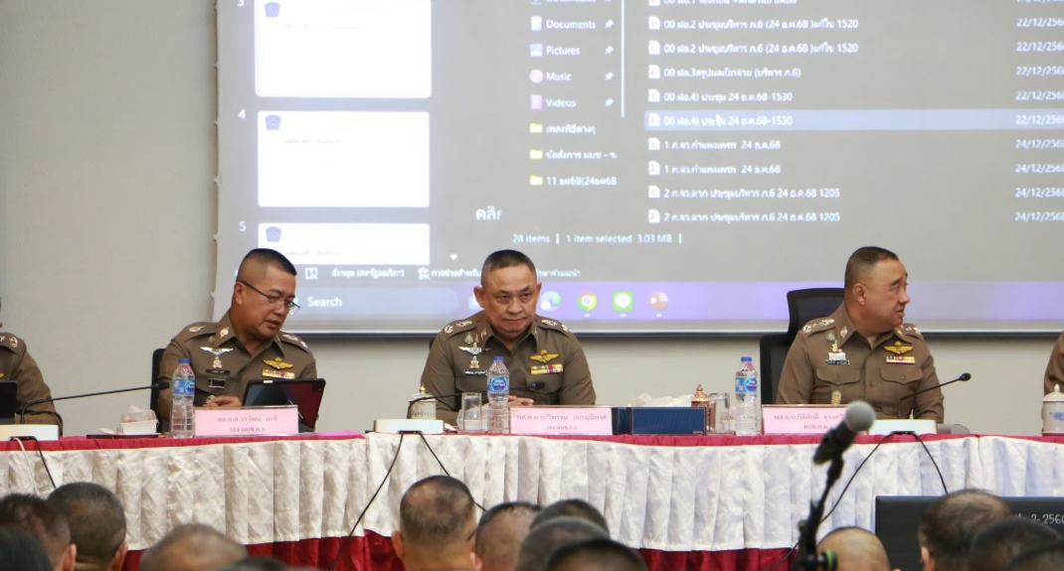
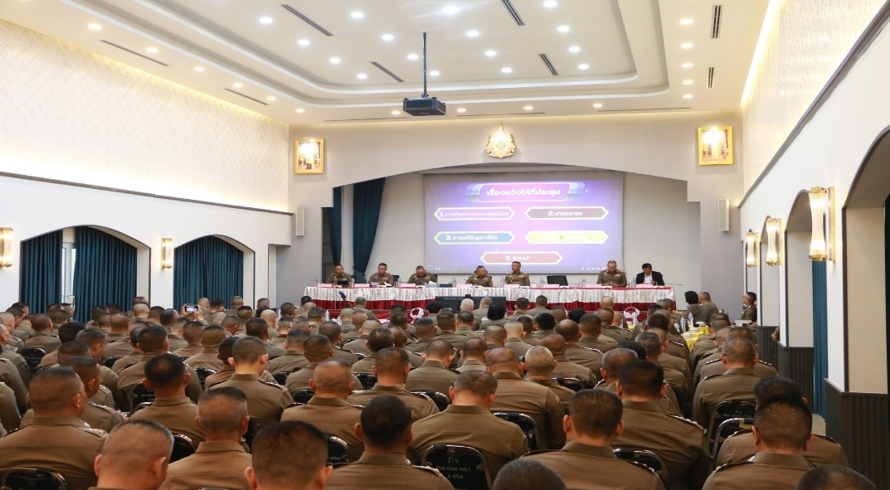
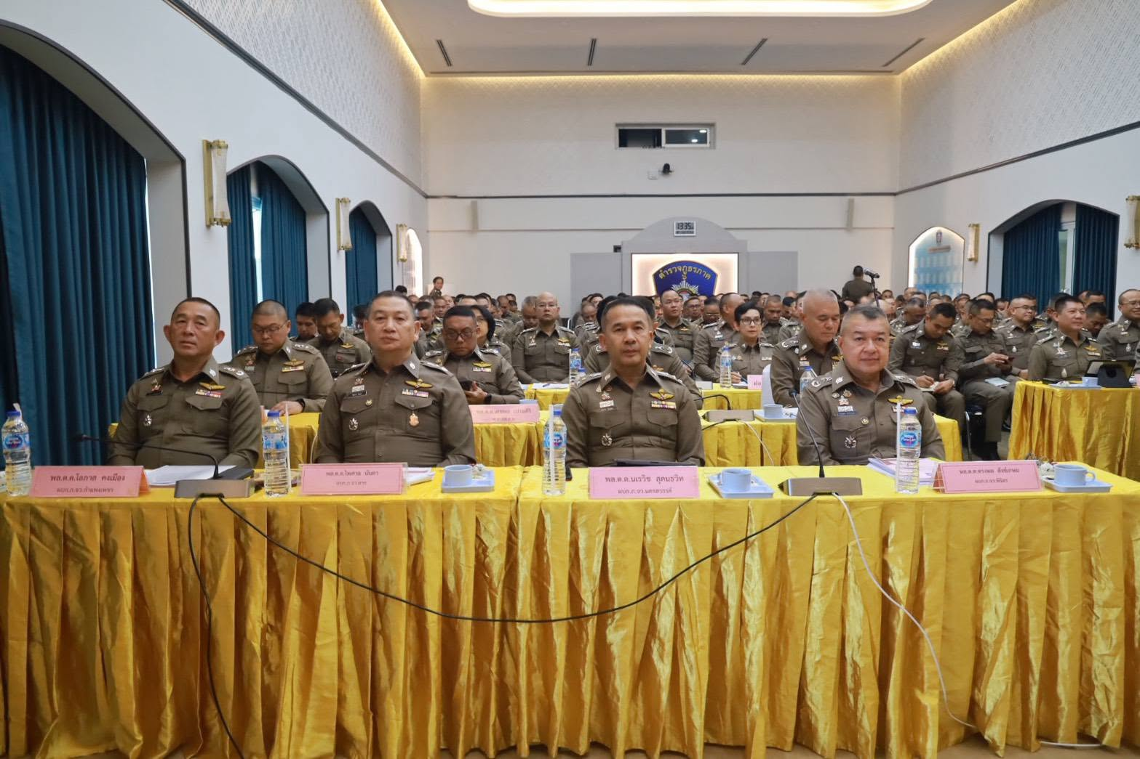
๑.๒ งานจเรตำรวจ ตำรวจภูธรภาค ๖ และระดับจังหวัด
วันนี้ (2๖ พ.ค.69) เวลา 1๐.๐0 น. พล.ต.ต.ระวีพรรษ อมรมุนีพงศ์ รอง ผบช.ภ.6
เป็นประธานการประชุมขับเคลื่อนงานจเรตำรวจ ของ ภ.6 ณ ห้องประชุม ศปก.ภ.จว.นครสวรรค์ พร้อมด้วย พ.ต.อ.ธนพล บินทปัญญา รอง ผบก.อก. พ.ต.ต.หญิง เปรมยุดา ภู่เมือง สว.ฝอ.๓ บก.อก.ภ.๖ และคณะทำงานเตรียมความพร้อมในการขับเคลื่อนการประเมินคุณธรรมและความโปร่งใสในการดำเนินงานของหน่วยงานภาครัฐ (Integrity and Transparency Assessment: ITA) ของสถานีตำรวจ ประจำปีงบประมาณ พ.ศ. 2569 ของตำรวจภูธรภาค ๖ ณ ห้องมะตูม ตำรวจภูธรภาค ๖ โดยมี รอง ผบก.จว.ในสังกัด และ หัวหน้าสถานีตำรวจทั้ง ๑๔๗ สถานี พร้อมเจ้าหน้าที่ที่เกี่ยวข้องร่วมประชุมฯ ด้วยระบบประชุมทางไกล (zoom meeting) โดยเน้นการดำเนินการ ๓ มิติ ได้แก่ ๑) การเปิดเผยข้อมูลสาธารณะ (Open Data Integrity and Transparency Assessment: OIT) 2) แบบวัดการรับรู้ของผู้มีส่วนได้ส่วนเสียภายใน (Internal Integrity and Transparency Assessment : IIT) 3) แบบวัดการรับรู้ของผู้มีส่วนได้ส่วนเสียภายนอก (External Integrity and Transparency Assessment : EIT) และจะมีการประชุมขับเคลื่อนเป็นประจำทุกสัปดาห์
โดย พ.ต.อ.ภาสกร เกิดโต ผกก.สภ.บ้านด่านลานหอย พร้อมเจ้าหน้าที่คณะทำงานขับเคลื่อนฯ ของสถานี ได้เข้าร่วมรับฟังการประชุมขับเคลื่อนฯ เพื่อเตรียมความพร้อมในการดำเนินการประเมินคุณธรรมและความโปร่งใสในการดำเนินงานของหน่วยงานภาครัฐ (Integrity and Transparency Assessment: ITA) ของสถานีตำรวจ ประจำปีงบประมาณ พ.ศ. 2569 ต่อไป

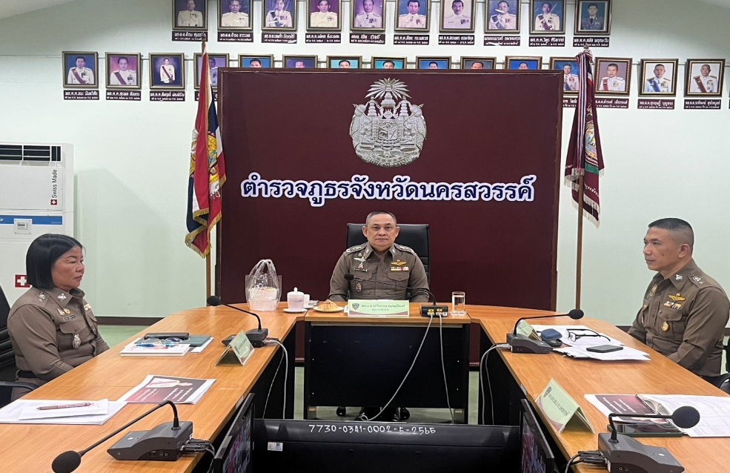

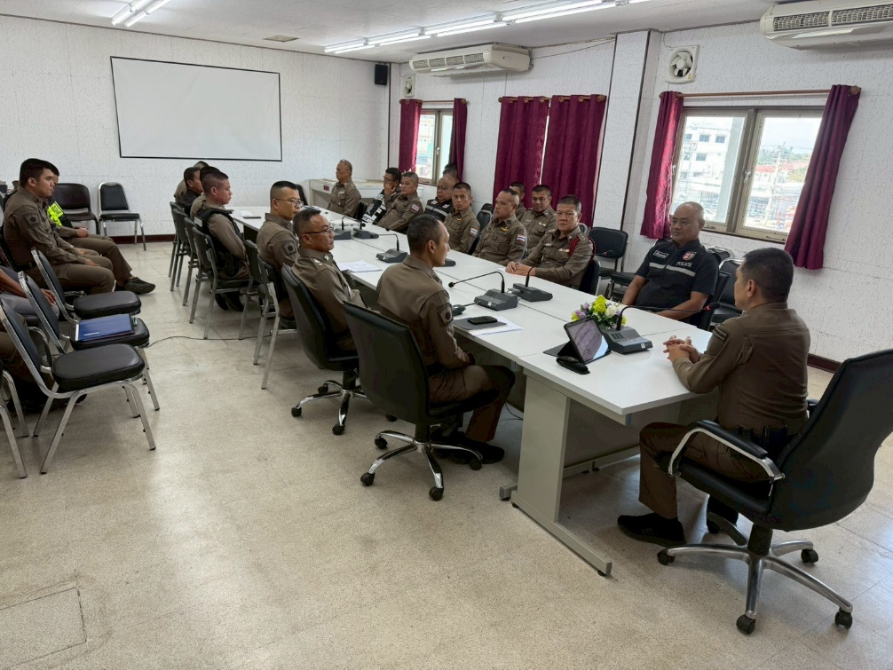
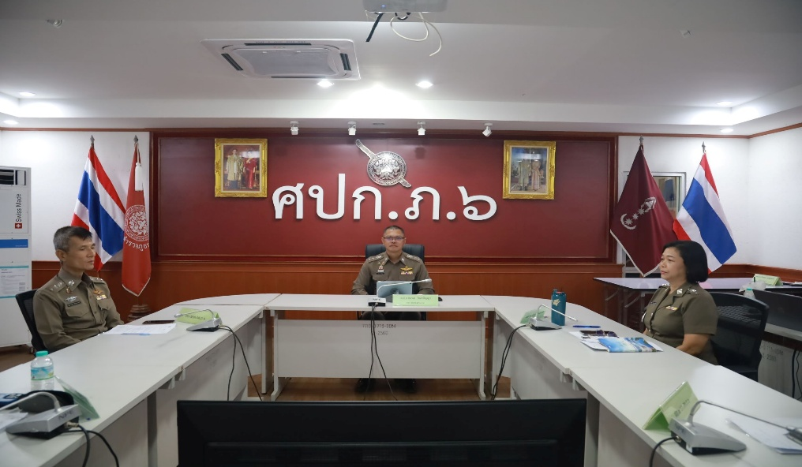

๑.๓ เตรียมความพร้อมรับการประเมินคุณธรรมและความโปร่งใส ในการดำเนินงานของหน่วยงานภาครัฐ (Integrity and Transparency Assessment : ITA) ของสถานีตำรวจภูธร ประจำปีงบประมาณ พ.ศ.๒๕๖9 ระดับสถานีตำรวจ
เมื่อวันที่ 24 เมษายน ๒๕๖9 สถานีตำรวจภูธรบ้านด่านลานหอย ได้ดำเนินการประชุมการขับเคลื่อนการประเมินคุณธรรมและความโปร่งใสในการดำเนินงานของหน่วยงานภาครัฐ (Integrity and Transparency Assessment: ITA) ของสถานีตำรวจ ประจำปีงบประมาณ พ.ศ.๒๕๖9 โดยมี พ.ต.อ.ภาสกร เกิดโต ผกก.สภ.บ้านด่านลานหอย เป็นประธานการประชุม ซึ่งการประชุมดังกล่าวมีวัตถุประสงค์ เพื่อแจ้งคำสั่งแต่งตั้งคณะกรรมการขับเคลื่อนการประเมินคุณธรรมและความโปร่งใสในการดำเนินงานของหน่วยงานภาครัฐ (Integrity and Transparency Assessment: ITA) ของสถานีตำรวจ และทำความเข้าใจกรอบการประเมินคุณธรรมและความโปร่งใสในการดำเนินงานของหน่วยงานภาครัฐ (Integrity and Transparency Assessment: ITA) ของสถานีตำรวจ ประจำปีงบประมาณพ.ศ.๒๕๖9 ประกอบด้วย ๕ ประเด็นสำคัญ ได้แก่
๑) อบรมให้ความรู้เสริมสร้างความเข้าใจให้เจ้าหน้าที่ตำรวจตระหนักถึงนโยบายการต่อต้านการรับสินบน (Anti-Bribery Policy) ให้ทุกฝ่ายนำไปปฏิบัติอย่างต่อเนื่อง
๒) ให้ความรู้แก่เจ้าหน้าที่ตำรวจในการรักษาจัดการทรัพย์สินของทางราชการให้เป็นไปตามระเบียบฯ
๓) การเปิดเผยข้อมูลสาธารณะ (Open Data Integrity and Transparency Assessment: OIT)
- ให้สถานีตำรวจ ศึกษา และจัดทำประเด็นแบบตรวจการเปิดเผยข้อมูลสาธารณะ (OIT) เพื่อให้ประชาชนสามารถเข้าถึงได้ผ่านหน้าเว็บไซต์หลักของสถานีตำรวจ อย่างต่อเนื่อง
๔) แบบวัดการรับรู้ของผู้มีส่วนได้ส่วนเสียภายใน (Internal Integrity and Transparency Assessment : IIT)
- ให้เจ้าหน้าที่ตำรวจ ทำความเข้าใจในข้อคำถามและสร้างความตระหนักรู้เกี่ยวกับ ประเด็น ข้อคำถามให้ผู้มีส่วนได้ส่วนเสียภายในทราบ ก่อนทำการประเมินแบบวัดการรับรู้ของผู้มีส่วนได้ส่วนเสียภายใน (IIT)
- มอบหมายให้ฝ่ายอำนวยการ ดำเนินการเผยแพร่ความรู้เพื่อพัฒนาการปฏิบัติหน้าที่และการ ให้บริการตามประเด็นการประเมิน พร้อมทั้งมีการสื่อสาร และประชาสัมพันธ์ อย่างต่อเนื่อง ในการประชุมได้มีการมอบหมายให้หัวหน้าแต่ละแผนกงาน ทำความเข้าใจ เกี่ยวกับ การประเมินแบบวัดการรับรู้ของผู้มีส่วนได้ส่วนเสียภายใน (IIT) เพื่อให้เจ้าหน้าที่ในแผนกได้ทำความเข้าใจ และสามารถ ทำแบบประเมินได้อย่างถูกต้องครบถ้วน
๕) แบบวัดการรับรู้ของผู้มีส่วนได้ส่วนเสียภายนอก (External Integrity and Transparency Assessment : EIT)
- ให้สถานีตำรวจประชาสัมพันธ์เกี่ยวกับการประเมินคุณธรรมและความโปร่งใสในการ ดำเนินงานของหน่วยงานภาครัฐ (Integrity & Transparency Assessment: ITA) ของสถานีตำรวจ ให้แก่ ประชาชน ผู้มาใช้บริการประจำจุดประชาสัมพันธ์ ให้คำแนะนำและขอความร่วมมือในการทำแบบวัดการรับรู้ของผู้ มีส่วนได้ ส่วน เสียภายนอก (EIT)
- มอบให้ฝ่ายอำนวยการ ให้พัฒนาและยกระดับการให้บริการ จัดเจ้าหน้าที่ ณ จุด ประชาสัมพันธ์ เผยแพร่ ขั้นตอน คู่มือการปฏิบัติงาน
- มอบหมายให้คณะทำงานฯ เผยแพร่สื่อสารประชาสัมพันธ์ ข้อมูลผลการ ดำเนินงาน และกิจกรรม ต่าง ๆ ที่สถานีตำรวจดำเนินการร่วมกับประชาชนชน ชุมชน ในพื้นที่อย่างต่อเนื่อง และ เผยแพร่ ผ่าน Website และ Facebook ของสถานีตำรวจ
- มอบหมายให้คณะทำงานฯ ฝ่ายเทคโนโลยีสารสนเทศ เผยแพร่ QR Code หรือ URL ช่องทางการเข้าตอบ แบบวัด การรับรู้ของผู้มีส่วนได้ส่วนเสียภายนอก (External Integrity and Transparency Assessment: EIT) Website และ Facebook ของสถานีตำรวจ ให้แต่ละแผนกงานจัดทำป้ายประชาสัมพันธ์ QR Code หรือ URL ช่องทางการเข้า ตอบ แบบวัดการรับรู้ของผู้มีส่วนได้ส่วนเสียภายนอก (External Integrity and Transparency Assessment: EIT) Website และ Facebook ของสถานีตำรวจ
ทั้งนี้ยังได้มีการกำชับแนวทางการปฏิบัติงานให้เจ้าหน้าที่ตำรวจได้รับทราบดังนี้
- อบรมให้ความรู้เสริมสร้างความเข้าใจให้เจ้าหน้าที่ตำรวจตระหนักถึงนโยบายการต่อต้านการรับสินบน (Anti-Bribery Policy) ให้ทุกฝ่ายนำไปสู่การปฏิบัติอย่างเป็นรูปธรรมและต่อเนื่องในทุกสายงาน
- มุ่งสร้างวัฒนธรรมองค์กรให้ปราศจากการทุจริตจากการปฏิบัติหน้าที่อย่างเป็นรูปธรรม สร้างความเชื่อมั่นในภาพลักษณ์ความสุจริตของหน่วยงาน
- ห้ามมิให้มีพฤติกรรมการเรียกรับสินบน ทรัพย์สิน หรือประโยชน์อื่น ๆ ของบุคลากรอื่น เพื่อแลกกับการใช้ดุลพินิจจากการปฏิบัติหน้าที่ และการรับของขวัญ ของกำนัลในช่วงเทศกาลหรือวาระสำคัญต่างๆ จากบุคคลอื่น ซึ่งถือเป็นความเสี่ยงที่อาจจะก่อให้เกิดการทุจริต
- การปฏิบัติหน้าที่ต้องบังคับใช้กฎหมายอย่างเท่าเทียมไม่เลือกปฏิบัติ การปฏิบัติหน้าที่ของทุกสายงานจะต้องให้ความช่วยเหลือ บริการประชาชนอย่างเต็มกำลังความสามารถ ไม่เพิกเฉย มีความเป็นธรรม เป็นไปตามกฎหมาย ปราศจากผลประโยชน์ทับซ้อน
- ปลูกฝังให้มีการประพฤติตนที่ดี ไม่ประพฤติตนเป็นผู้กระทำผิดกฎหมาย ไม่ยุ่งเกี่ยวกับยาเสพติด การพนัน สถานบริการผิดกฎหมาย เป็นต้น
- เน้นย้ำกระบวนการใช้จ่ายงบประมาณและการจัดซื้อจัดจ้างของสถานีตำรวจต้องมีการเผยแพร่ข้อมูลอย่างต่อเนื่อง ความโปร่งใส ตรวจสอบได้
- ห้ามมิให้มีการเบิกจ่ายเท็จ เช่น เบี้ยเลี้ยง ค่าทำงานล่วงเวลา ค่าเดินทาง กองทุนเพื่อการสืบสวนสอบสวน การป้องกันและปราบปรามการกระทำความผิดอาญาฯลฯ
- ห้ามมิให้ผู้บังคับบัญชาการทุกระดับชั้นใช้อำนาจและตำแหน่งหน้าที่ เพื่อแสวงหาผลประโยชน์โดยเด็ดขาด
- ห้ามมิให้ผู้บังคับบัญชามอบหมายการปฏิบัติหน้าที่อย่างไม่เป็นธรรม
- ห้ามมิให้ผู้บังคับบัญชาประเมินผลการปฏิบัติงาน เพื่อใช้ในการเลื่อนขั้น เลื่อนเงินเดือนอย่างไม่เป็นธรรม
- ห้ามนำทรัพย์สินของราชการ ของกลาง เงิน หรือสิ่งของบริจาค ไปใช้เพื่อประโยชน์ของตนเองหรือพวกพ้อง เช่น การใช้รถยนต์ราชการไปใช้ส่วนตัว การใช้น้ำมัน อะไหล่ น้ำมันเครื่อง ยางรถยนต์ หมึกพิมพ์ ของกลางต่าง ๆ ไปใช้ส่วนตัว เป็นต้น
- ผู้บังคับบัญชา หัวหน้าสถานีให้ความสำคัญในการป้องกันและแก้ไขปัญหาการทุจริตอย่างจริงจัง ผู้บังคับบัญชาต้องเป็นแบบอย่าง สร้างวัฒนธรรมองค์กรให้เกิดความโปร่งใส ตรวจสอบได้
- สถานีตำรวจมีนโยบาย มาตรการป้องกันการทุจริตและแนวทางการปฏิบัติอย่างเป็นรูปธรรม จัดทำแผนการบริหารความเสี่ยงการทุจริต เพื่อลดโอกาสการทุจริตของเจ้าหน้าที่ มีมาตรการกำกับ ดูแล สอดส่องจากผู้บังคับบัญชาแต่ละสายงานอย่างเป็นรูปธรรม
- ปรับพฤติกรรมและทัศนคติของเจ้าหน้าที่ในการปฏิบัติหน้าที่ มุ่งลดระดับการรับรู้และประสบการณ์ของประชาชนที่พบเห็น กรณีถูกเจ้าหน้าที่ตำรวจเรียกรับสินบน เงิน ทรัพย์สิน หรือประโยชน์อื่นๆ เพื่อแลกกับการปฏิบัติหน้าที่
- มุ่งพัฒนาระบบการให้บริการที่สถานีตำรวจและทักษะการให้บริการด้วยความสุจริตของเจ้าหน้าที่ตำรวจ เพื่อลดความเสี่ยงที่ประชาชนจะถูกเรียกรับสินบน หรือพบเจอการทุจริตในรูปแบบอื่น ปรับเปลี่ยนทัศนคติและพฤติกรรมไม่รับของขวัญของกำนัล โดยเน้นการให้บริการอย่างเท่าเทียมกัน ส่งเสริมการรับรู้ของประชาชนต่อภาพลักษณ์ของสถานีตำรวจ ที่มีความซื่อสัตย์สุจริตเป็นที่ประจักษ์
- การเปิดเผยข้อมูลสาธารณะ (Open Data Integrity and Transparency Assessment: OIT) ให้คณะทำงานฯ ศึกษา และจัดทำประเด็นแบบตรวจการเปิดเผยข้อมูลสาธารณะ (OIT) เพื่อให้ประชาชนสามารถเข้าถึงได้ง่ายสะดวกผ่านหน้าเว็บไซต์หลักของสถานีตำรวจอย่างต่อเนื่อง
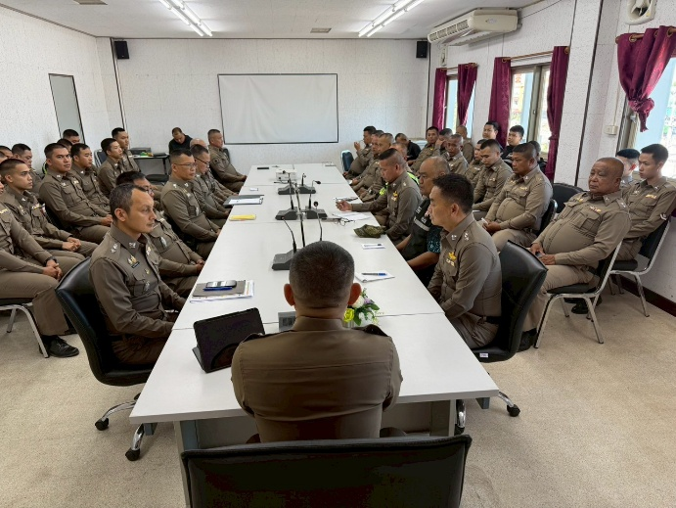
- ให้มุ่งเน้นการดำเนินการเพื่อป้องกันการทุจริต ได้แก่ ประกาศนโยบายการป้องกันและลดโอกาสการทุจริต เจตจำนงสุจริตของผู้บริหาร การประเมินความเสี่ยงเพื่อการป้องกันการทุจริต การเสริมสร้างวัฒนธรรมองค์กร และแผนปฏิบัติการป้องกันการทุจริต และนำมาตรการภายในเพื่อส่งเสริมคุณธรรมและความโปร่งใสไปสู่การปฏิบัติ และมีการกำกับติดตามอย่างเป็นรูปธรรม
๒. มีคำสั่งแต่งตั้งคณะทำงานขับเคลื่อนและกำกับติดตาม การประเมินคุณธรรมและความโปร่งใสในการดำเนินงานของหน่วยงานภาครัฐ (Integrity & Transparency Assessment: ITA) ของสถานีตำรวจนครบาล/สถานีตำรวจภูธร ประจำปีงบประมาณ พ.ศ. 2569 ของสถานีตำรวจ
สถานีตำรวจภูธรบ้านด่านลานหอย ได้มีคำสั่งที่ 110/2569 ลงวันที่ 22 เมษายน เรื่อง แต่งตั้งคณะทำงานขับเคลื่อนและกำกับติดตาม การประเมินคุณธรรมและความโปร่งใสในการดำเนินงานของหน่วยงานภาครัฐ (Integrity & Transparency Assessment: ITA) ของสถานีตำรวจนครบาล/สถานีตำรวจภูธร ประจำปีงบประมาณ พ.ศ. 2569 ของสถานีตำรวจ เพื่อเป็นการขับเคลื่อน กำกับ ดูแลการดำเนินการตามโครงการฯ ให้เป็นไปอย่างมีประสิทธิภาพ และเกิดประสิทธิผลสูงสุดดังนี้
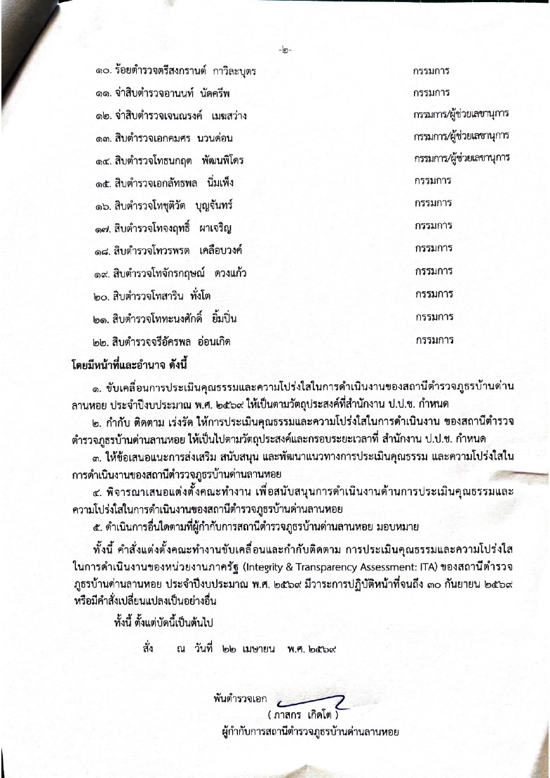
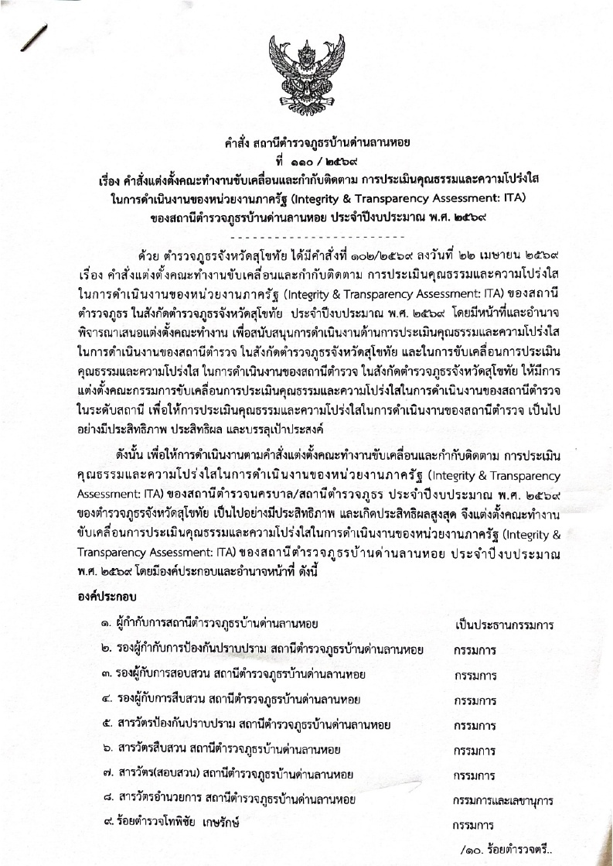

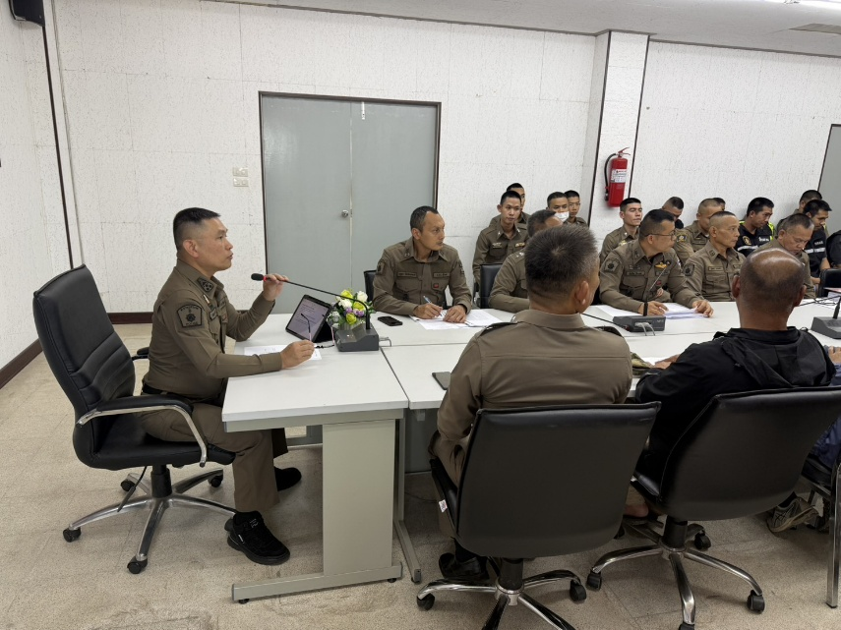
๒.๑ หัวหน้าสถานีกำกับติดตามการประเมินการศึกษาและวิเคราะห์กรอบการประเมินตามโครงการฯ และพิจารณาประเด็นที่จะต้องมีการปรับปรุงและพัฒนากระบวนการหรือระบบงานอย่างเร่งด่วน

เมื่อวันที่ 29 เมษายน ๒๕๖9 สถานีตำรวจภูธรบ้านด่านลานหอย ได้ดำเนินการประชุมการขับเคลื่อนการประเมินคุณธรรมและความโปร่งใสในการดำเนินงานของหน่วยงานภาครัฐ (Integrity and Transparency Assessment: ITA) ของสถานีตำรวจ ประจำปีงบประมาณ พ.ศ.๒๕๖9 โดยมี พ.ต.อ.ภาสกร เกิดโต ผกก.สภ.บ้านด่านลานหอย เป็นประธานการประชุม ซึ่งการประชุมดังกล่าวมีวัตถุประสงค์เพื่อ
- เตรียมความพร้อมการรับการประเมินคุณธรรมและความโปร่งในในการดำเนินงานของหน่วยงานภาครัฐ หรือ ITA ของสถานีตำรวจ ประจำปีงบประมาณ ๒๕๖9
- เตรียมความพร้อมในการเผยแพร่ข้อมูลสาธารณะ หรือ OIT ตามแบบตรวจการเปิดเผยข้อมูลสาธารณะ โดยกำหนดผู้รับผิดชอบในแต่ละสายงาน การจัดทำเว็บไซด์ปรับปรุงข้อมูลให้เป็นปัจจุบัน การจัดทำข้อมูลสาธารณะตามเกณฑ์การประเมินและข้อมูลที่เกี่ยวข้อง
- การกําหนดมาตรการ/กิจกรรมที่แสดงถึงการพัฒนาการปฏิบัติงานและการให้บริการ เพื่อยกระดับภาพลักษณ์ความสุจริตของสถานีตำรวจต่อสาธารณะ กำหนดแนวทางยกระดับคุณธรรมและความโปร่งใสในหน่วยงาน ๒ ด้าน ได้แก่
๓.๑ การพัฒนายกระดับการให้บริการประชาชน เพื่ออํานวยความสะดวกแก่ผู้รับบริการที่มายังสถานีตํารวจ เพื่อยกระดับภาพลักษณ์ความสุจริตของสถานีตำรวจต่อสาธารณะ มีการดําเนินการปรับปรุงพัฒนาหน่วยงาน
๓.๒ การประชาสัมพันธ์ สื่อสาร บทบาทภารกิจ และผลการปฏิบัติงานของสถานีตำรวจให้แก่ผู้มารับบริการได้รับทราบ อันเป็นการยกระดับภาพลักษณ์ของหน่วยงาน
๔. ศึกษาและวิเคราะห์กรอบการประเมินประเด็นที่ต้องดำเนินการและประเด็นที่ต้องปรับปรุงและพัฒนากระบวนการหรือระบบงานอย่างเร่งด่วน ในปีงบประมาณ ๒๕๖9 และกำหนดผู้รับผิดชอบ
๕.กำชับให้คณะทำงานได้ดำเนินการให้ความรู้และแนวทางการปฏิบัติให้แก่ข้าราชการตำรวจทุกสายงานให้นำนโยบายการต่อต้านการรับสินบน (Anti-Bribery Policy) และแนวทางในการรักษาจัดการทรัพย์สินของทางราชการ ของบริจาค และของกลางให้เป็นไปตามระเบียบฯ
๖.มีการนำแนวทางหรือมาตรการที่วิเคราะห์ในแต่ละประเด็นไปแปลงเป็นการปฏิบัติในทุกสายงานให้เป็นรูปธรรม เพื่อให้มีหลักการป้องกันการทุจริต ปรับทัศนคติพฤติกรรมของเจ้าหน้าที่ตำรวจในการต่อต้านการทุจริตในทุกสายงาน
๗.เสริมสร้างภาพลักษณ์ในเชิงบวกให้สังคมประชาชนได้รับทราบการให้บริการในทุกมิติของเจ้าหน้าที่ตำรวจ โดยเน้นการให้บริการด้วยหลักคุณธรรม ความโปร่งใส ตรวจสอบได้ ความสุจริตโดยรวมของสถานีตำรวจ
ข้อมูลกรอบการประเมิน
สำหรับกรอบการประเมินนั้น ได้มีการชี้แจงให้คณะทำงานทราบตามเอกสารประกอบการชี้แจงการประเมินคุณธรรมและความโปร่งใสในการดำเนินงานของหน่วยงานภาครัฐ (Integrity and Transparency Assessment: ITA) ของสถานีตำรวจ ประจำปีงบประมาณ พ.ศ.๒๕๖9 เพื่อกำหนดกรอบในการเตรียมความพร้อมรองรับการประเมินในทุกมิติทั้งแบบวัดการรับรู้ของผู้มีส่วนได้เสียภายใน (IIT) , แบบวัดการรับรู้ผู้มีส่วนได้เสียภายนอก (EIT) และแบบตรวจการเปิดเผยข้อมูลสาธารณะ (OIT) ให้เกิดความพร้อมสูงสุด พร้อมทั้งเตรียมความพร้อมในการเผยแพร่ข้อมูลสาธารณะ หรือ OIT ตามแบบตรวจการเปิดเผยข้อมูลสาธารณะ และการกําหนดมาตรการ/กิจกรรมที่แสดงถึงการพัฒนาการปฏิบัติงานและการให้บริการ เพื่อยกระดับภาพลักษณ์ความสุจริตของสถานีตำรวจต่อสาธารณะ เพื่อนำไปสู่การแปลงไปเป็นกิจกรรมต่าง ๆ ในการส่งเสริมคุณธรรมและความโปร่งใส พร้อมทั้งยกระดับการพัฒนาระบบราชการและให้บริการแก่ประชาชนให้เกิดประโยชน์สูงสุดต่อสาธารณะ ประกอบด้วย คะแนนและระดับผลการประเมิน ตัวชี้วัด ปรากฏตามข้อมูลดังนี้
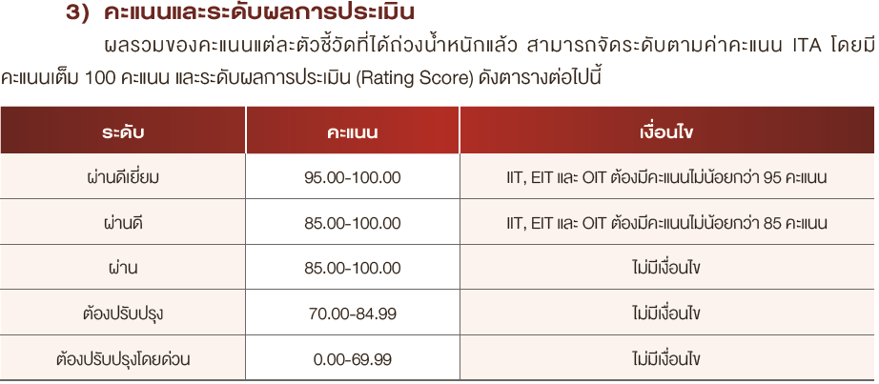
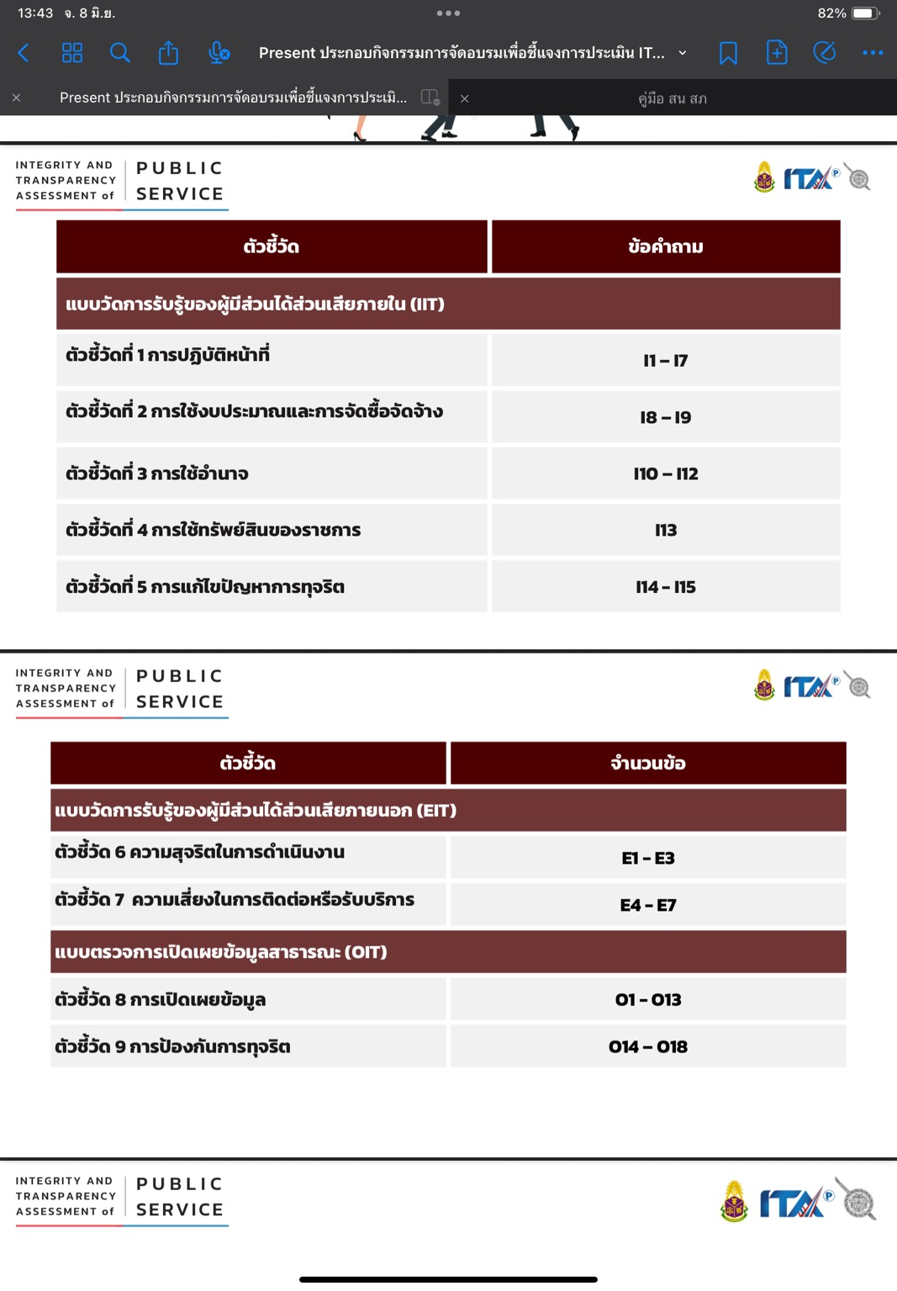

๒.๒ คณะทำงานมีการศึกษา และวิเคราะห์กรอบการประเมินประเด็นที่ต้องดำเนินการ และประเด็นที่ต้องปรับปรุง พัฒนาโดยเร่งด่วน และกำหนดผู้รับผิดชอบ
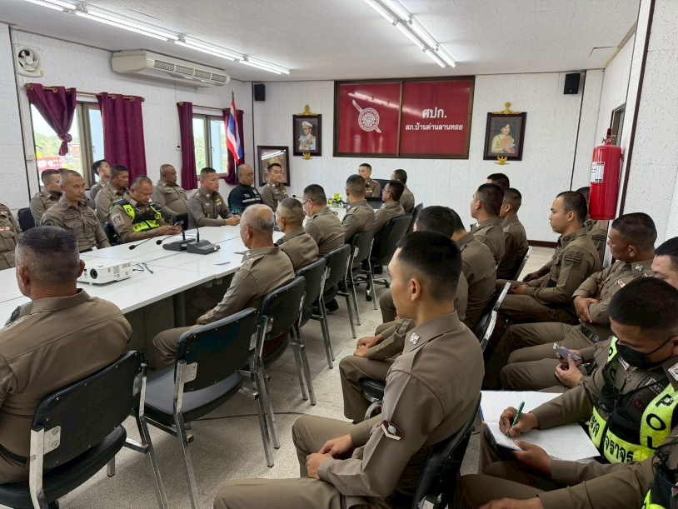
สถานีตำรวจภูธรบ้านด่านลานหอยได้ดำเนินการศึกษา และวิเคราะห์กรอบการประเมิน และประเด็นที่สถานีตำรวจภูธรต้องปรับปรุง และพัฒนาโดยเร่งด่วน ในการเตรียมความพร้อมรับการประเมินคุณธรรมและความโปร่งใสในการดำเนินงานของหน่วยงานภาครัฐ (Integrity and Transparency Assessment : ITA) ของสถานีตำรวจภูธร ประจำปีงบประมาณ พ.ศ.๒๕๖9 รายละเอียดดังนี้

เมื่อวันที่ 22 เมษายน ๒๕๖9 พ.ต.อ.ภาสกร เกิดโต ผู้กำกับการ สภ.บ้านด่านลานหอย พร้อมด้วย คณะทำงานขับเคลื่อนและกำกับติดตามการประเมินคุณธรรมในการดำเนินงานของหน่วยงานภาครัฐ (Integrity and Transparency Assessment: ITA) ของสถานีตำรวจ ประจำปีงบประมาณ พ.ศ.๒๕๖9 การประชุมดังกล่าวมีวัตถุประสงค์ เพื่อศึกษาและวิเคราะห์กรอบการประเมินประเด็นที่ต้องดำเนินการและปรับปรุง พัฒนาในปีงบประมาณ ๒๕๖9 พร้อมกำหนดผู้รับผิดชอบแต่ละสายงาน เปรียบเทียบจากการประเมินในปีงบประมาณที่ผ่านมา จากการวิเคราะห์กรอบประเมิน พบว่า
๑.สร้างให้ข้าราชการตำรวจทุกนายตระหนักถึงความสำคัญในการพัฒนาศักยภาพบุคลากรให้มีคุณธรรมจริยธรรม การปฏิบัติหน้าที่ด้วยความซื่ออสัตย์สุจริต มีความโปร่งใสในการทำงานทุกขั้นตอน ดำรงตนในความยุติธรรม พร้อมให้บริการแก่ประชาชนด้วย Service Mind และสามารถตรวจสอบได้
๒. นำมาตรการป้องกันความเสี่ยงการทุจริตไปปฏิบัติอย่างเป็นรูปธรรมและต่อเนื่อง
๓.ปรับปรุงสภาพการทำงานทั้งทางกายภาพและบรรยากาศการให้บริการให้เกิดความประทับใจแก่ผู้รับบริการ
๔.ทุกสายงานดูแล เก็บรักษา และใช้งานทรัพยสินของทางราชการและของกลางตามระเบียบ
๕. มุ่งปรับทัศนคติการทำงานของข้าราชการตำรวจให้มีการปฏิบัติหน้าที่ด้วยความสุจริต ไม่มีการทุจริตต่อหน้าที่ราชการในทุกสายงาน
๖.ให้คณะทำงานพิจารณากำหนดผู้รับผิดชอบในแต่ละด้านของแต่ละฝ่ายเพื่อเตรียมรองรับการประเมินประจำปีงบประมาณ ๒๕๖9
๗.พัฒนาบุคลากรด้านเทคโนโลยีเพื่อรองรับการการเผยแพร่ข้อมูลข่าวสารทางสาธารณะได้อย่างถูกต้องตามกรอบการประเมิน และเพิ่มช่องทางการสื่อสารของประชาชน อำนวยความสะดวกในการติดต่อราชการ
๘.ให้ทุกฝ่ายถอดบทเรียนการประเมินให้ข้าราชการตำรวจทุกนายได้ทราบถึงบทบาทภารกิจ และผลการปฏิบัติที่ผ่านมาก เพื่อนำมาพัฒนา ปรับปรุง และแก้ไขให้ดีขึ้น พร้อมทั้งสื่อสารให้แก่ประชาชนได้รับทราบแนวทางการพัฒนาและการดูแลความปลอดภัยในชีวิตและทรัพย์สิน รวมถึงการให้บริการด้านต่าง ๆ อย่างทั่วถึง

๒.๓ เตรียมความพร้อมในการเผยแพร่ข้อมูลสาธารณะ (OIT) ตามแบบตรวจการเปิดเผยข้อมูลสาธารณะ
ได้ดำเนินการศึกษา และวิเคราะห์เตรียมความพร้อมในการเผยแพร่ข้อมูลสาธารณะ (OIT) ตามแบบตรวจการเปิดเผยข้อมูลสาธารณะมีรายละเอียดดังนี้

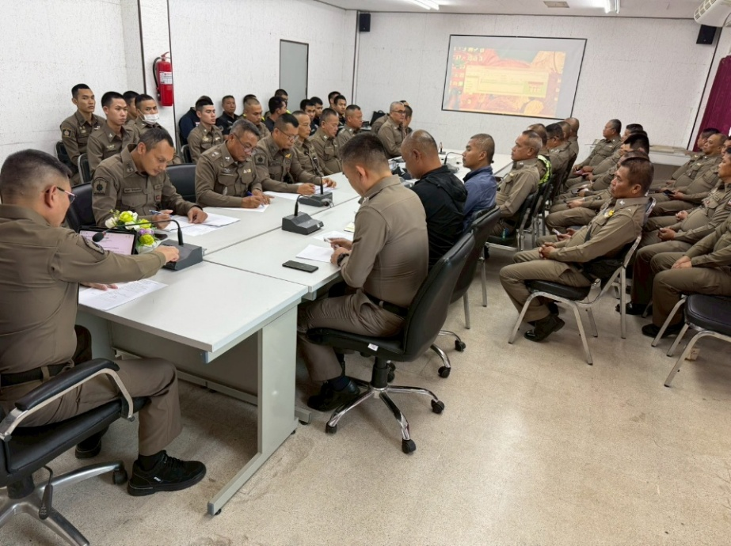
สถานีตํารวจภูธรบ้านด่านลานหอย ได้ดําเนินการกําหนดมาตรการ/กิจกรรม ในการเตรียมความพร้อมรับการประเมินคุณธรรมและความโปร่งในการดําเนินงานของหน่วยงานภาครัฐ ( Integrity and Transparency Assessment: ITA) ของสถานีตํารวจภูธร ประจําปีงบประมาณ พ.ศ.2569 โดย เมื่อวันที่ 24 เมษายน ๒๕๖๙ มี พ.ต.อ.ภาสกร เกิดโต ผกก.สภ.บ้านด่านลานหอย เป็นประธานในการประชุม สำหรับประเด็นการเตรียมความพร้อมในการเผยแพร่ข้อมูลสาธารณะ (OIT) ตามแบบตรวจการเปิดเผยข้อมูลสาธารณะนั้น มีวัตถุประสงค์ เพื่อศึกษาและวิเคราะห์เตรียมความพร้อมในการเผยแพร่ข้อมูลสาธารณะ (OIT) ตามแบบตรวจการเปิดเผยข้อมูลสาธารณะ เพื่อให้มีการเผยแพร่ประชาสัมพันธ์การปฏิบัติงานของสถานีตำรวจ การเพิ่มช่องทางในการร้องเรียน ร้องทุกข์ แจ้งเบาะแส รวมทั้งมีการพัฒนาระบบงาน การสร้างวัฒนธรรมองค์กรให้เกิดความโปร่งใส เป็นธรรม ตรวจสอบได้ มุ่งเน้นการป้องกันการทุจริตที่อาจเกิดขึ้นจากการปฏิบัติหน้าที่ สร้างการรับรู้ต่อผู้มีส่วนได้ส่วนเสียภายใน และผู้มีส่วนได้ส่วนเสียภายนอก โดยจะมีการนำเสนอ ๓ ด้าน ได้แก่
- มีการกำหนดผู้รับผิดชอบให้ชัดเจน ในแต่ละสายงานและมีผู้กำกับดูแลการปฏิบัติ
- จัดทำพัฒนาเว็บไซต์สถานีตำรวจให้สามารถรองรับการผยแพร่ข้อมูลสาธารณะในการตรวจประเมินและให้มีการปรับปรุงข้อมูลที่เกี่ยวขอให้เป็นปัจจุบัน
- ให้มีการจัดทำข้อมูลสาธารณะตามเกณฑ์การประเมินและข้อมูลที่กำหนดไว้

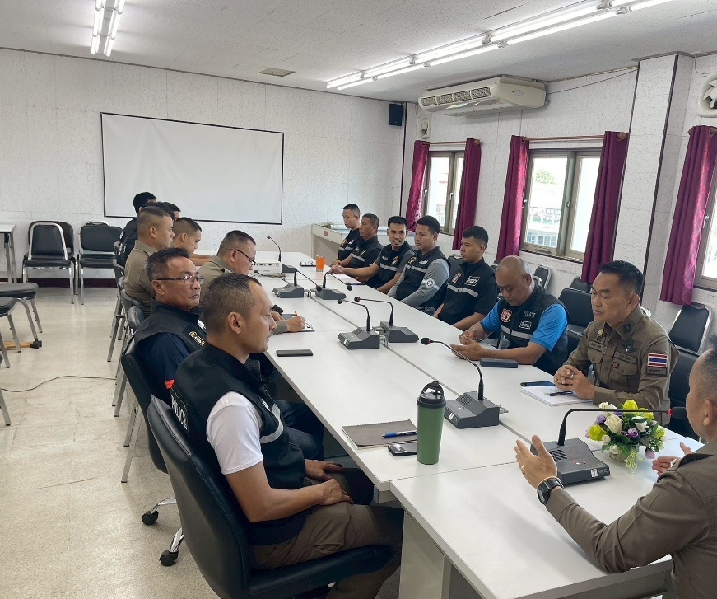
๒.๔ การนำกรอบการดำเนินการและปรับปรุงพัฒนายกระดับการประเมินคุณธรรมและความโปร่งใสของหน่วยงานในแต่ละสายงานมาปฏิบัติให้เป็นรูปธรรม รวมถึงประเด็นที่ต้องปรับปรุงและยกระดับการพัฒนาโดยเร่งด่วน

เมื่อวันที่ 14 พฤษภาคม ๒๕๖๙ พ.ต.อ.ภาสกร เกิดโต ผกก.สภ.บ้านด่านลานหอย ได้มีการประชุมหัวหน้างานทุกสายงาน ทั้ง ๕ สายงาน เพื่อเป็นการกำหนดกรอบการประเมินตามโครงการฯ และแปลงนโยบายดังกล่าวมาสู่การปฏิบัติเป็นการกำหนดมาตรการกิจกรรมในการเตรียมความพร้อมและขับเคลื่อนการยกระดับคุณธรรมและความโปร่งใสภายในสถานีตำรวจให้เกิดเป็นรูปธรรมในที่สุด รวมถึงประเด็นที่ต้องปรับปรุงและยกระดับการพัฒนาโดยเร่งด่วน เพื่อนำมาปรับปรุงในประเด็นการป้องกันการทุจริตในภาพรวมของสถานีตำรวจ มีรายละเอียดตามตัวชี้วัดดังต่อไปนี้

ปฏิทินกิจกรรม การปฏิบัติหน้าที่ (ตัวชี้วัดที่ 1)
๑. วิธีการดำเนินการ
๑.๑ การจัดทำหรือนำคู่มือปฏิบัติงานของสำนักงานตำรวจแห่งชาติมาเผยแพร่ให้เจ้าหน้าที่ตำรวจได้ศึกษาแนวทางในการปฏิบัติงาน
๑.๒ มีการฝึกอบรมให้แก่เจ้าหน้าที่ตำรวจ ปฏิบัติตามคู่มือปฏิบัติงาน
๑.๓ มีการให้ความรู้อบรมเจ้าหน้าที่ตำรวจในสังกัดด้านการส่งเสริมคุณธรรมและความโปร่งใสในการปฏิบัติงานในแต่ละสายงาน
๑.๔ มีการกำชับห้ามมิให้มีการทุจริตจากการปฏิบัติหน้าที่โดยเด็ดขาด
๒. ระยะเวลาดำเนินการ
ปีงบประมาณ 2569
๓. ผู้รับผิดชอบ
๓.1 หัวหน้างานทุกสายงานจัดทำข้อมูล เสนอหัวหน้าสถานีตำรวจพิจารณาอนุมัติสั่งการ
๓.2 งานอำนวยการรวบรวมรายงานและสรุปผล พร้อมทั้งจัดทำประกาศหรือคำสั่งของสถานีตำรวจที่เกี่ยวข้องในแต่ละหัวข้อ
๓.3 หัวหน้าสถานีตำรวจควบคุม กำกับ ประเมิน และ ติดตามผลการดำเนินการในภาพรวมของแต่ละสายงาน
๔. การติดตามและประเมินผล
- ให้หัวหน้างานอำนวยการรวบรวมข้อมูลจากฝ่ายต่างๆ แล้วรายงานความคืบหน้าต่อหัวหน้าสถานีตำรวจเป็นประจำ ทุกไตรมาส (3 เดือน)

การนำกรอบการประเมินมาปฏิบัติอย่างเป็นรูปธรรม
ในการนี้จะได้มีการนำเสนอผลการปฏิบัติงานเพื่อขับเคลื่อนให้เกิดเป็นรูปธรรมจำแนกได้ดังต่อไปนี้
- การจัดทำหรือนำคู่มือปฏิบัติงานของสำนักงานตำรวจแห่งชาติมาเผยแพร่ให้เจ้าหน้าที่ตำรวจได้ศึกษาแนวทางในการปฏิบัติงาน
มีการนำคู่มือปฏิบัติงานของแต่ละสายงานที่ทางสำนักงานตำรวจแห่งชาติได้จัดทำขึ้นมาเผยแพร่ผ่านช่องทางเว็บไซต์ Website ของสถานีตำรวจ เพื่อเป็นข้อมูลให้แก่ข้าราชการตำรวจในสถานีตำรวจได้เข้าถึงข้อมูลและนำไปศึกษาพัฒนาปรับปรุงให้การปฏิบัติงานเป็นไปตามมาตรฐานการปฏิบัติงานให้เกิดความถูกต้องและโปร่งใสในการปฏิบัติงานและบริการประชาชนในพื้นที่ ปรากฏดังนี้
๑.๑ งานอำนวยการ
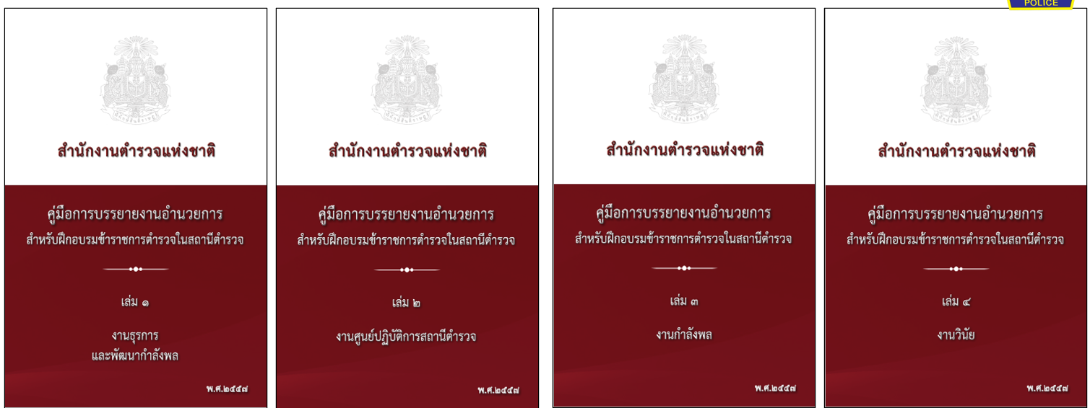
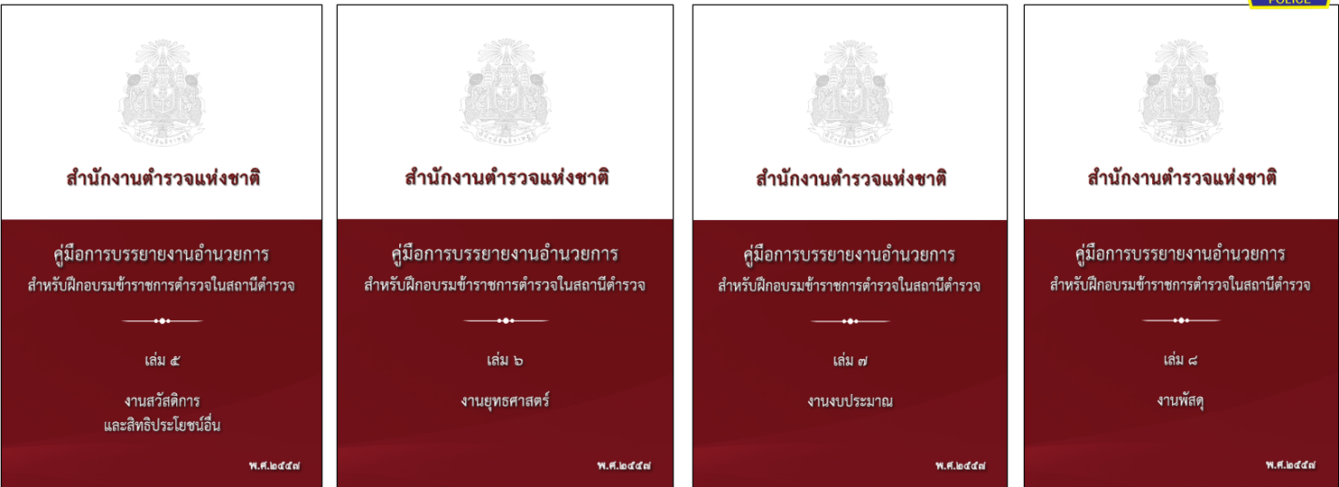
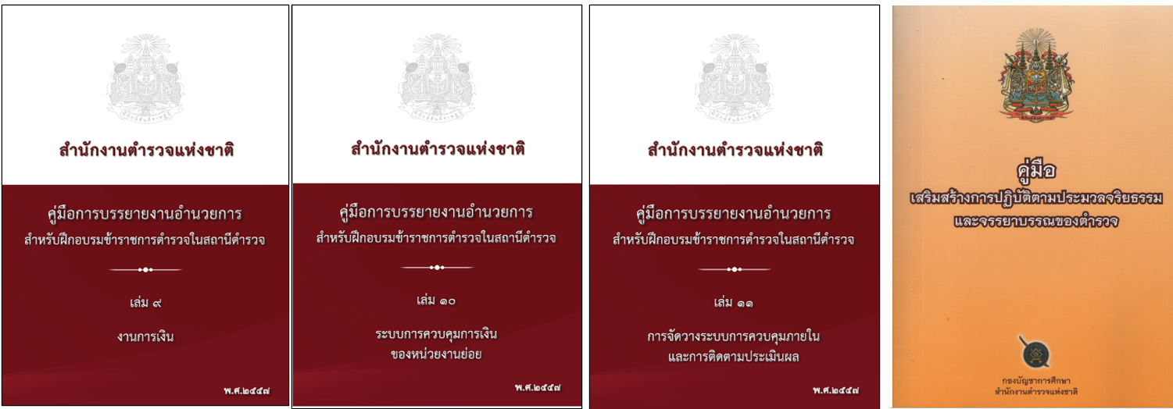

๑.๒. งานป้องกันปราบปราม
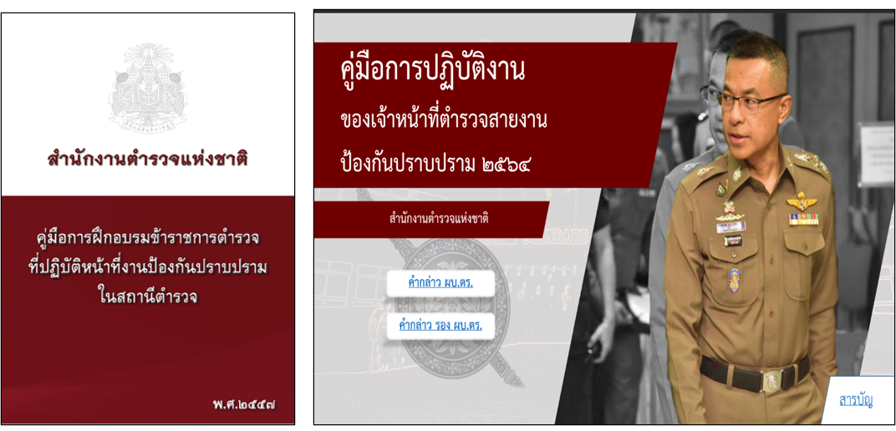
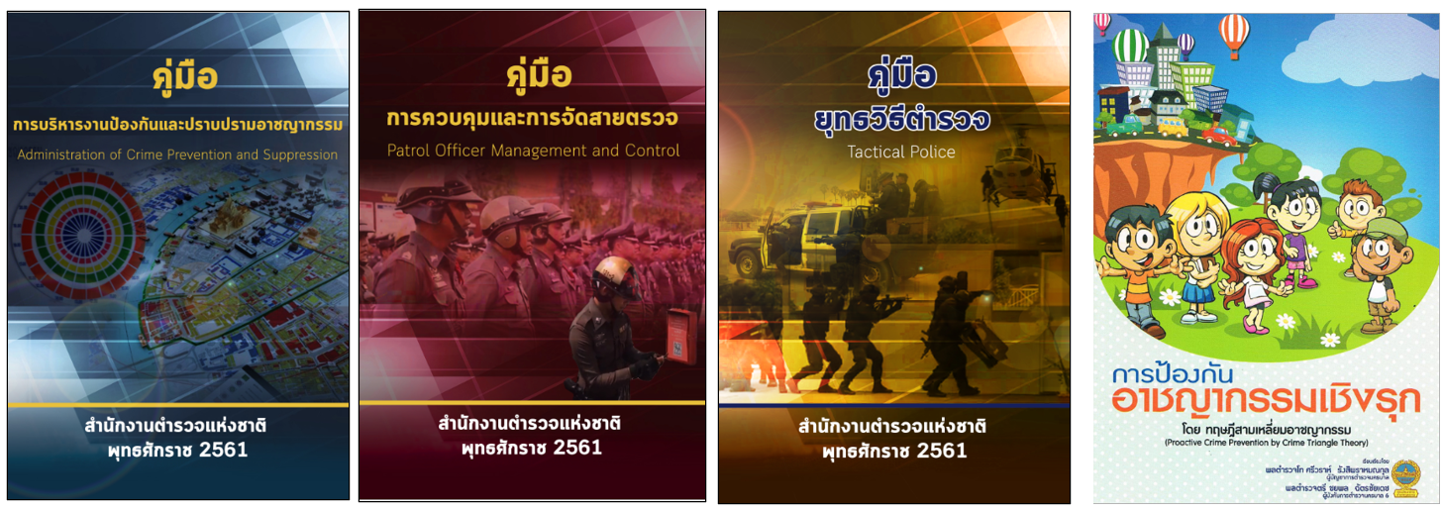
๑.๓.งานจราจร
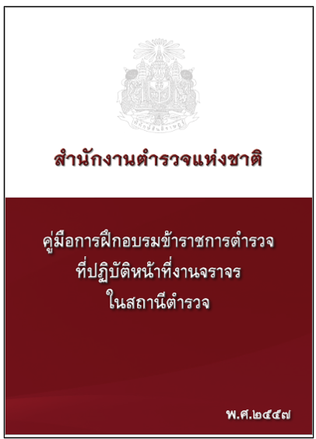

๑.๔.งานสอบสวน
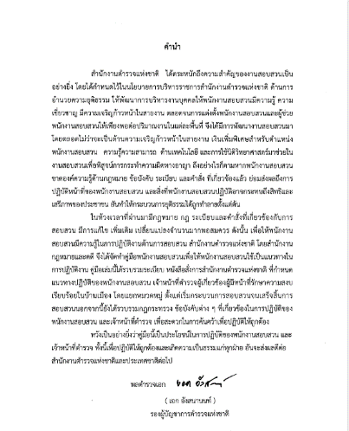

๒. มีการฝึกอบรมให้แก่เจ้าหน้าที่ตำรวจปฏิบัติตามคู่มือปฏิบัติงาน
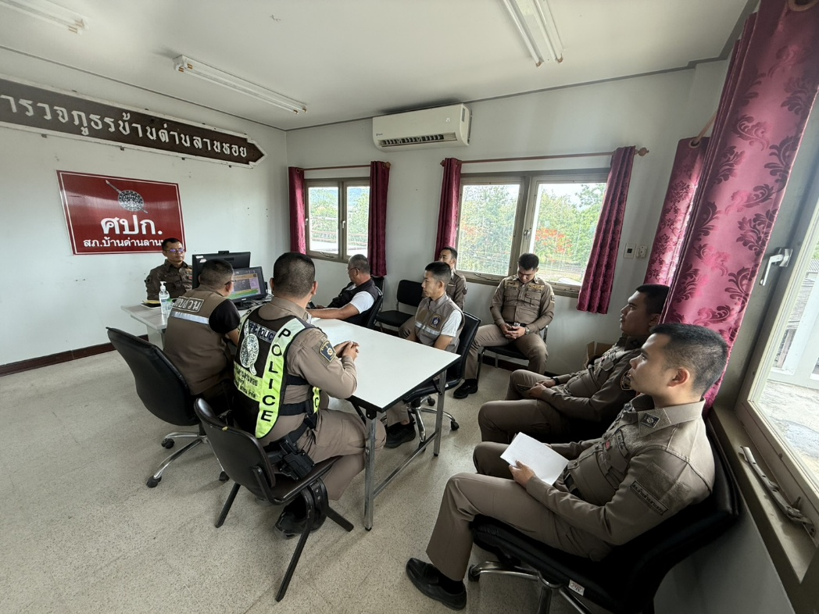
๒.๑ งานอำนวยการ

เมื่อวันที่ 22 พ.ค.69 พ.ต.อ.ภาสกร เกิดโต.ผกก. ได้มอบหมายให้ พ.ต.ท.พันชิต ชัยวงค์ สว.อก. ได้ประชุมชี้แจงเจ้าหน้าที่ฝ่ายอำนวยการ เพื่อรับทราบแนวทางการปฏิบัติตามคู่มือการปฏิบัติงานด้านฝ่ายอำนวยการของสำนักงานตำรวจแห่งชาติในด้านต่าง ๆ อันเป็นการส่งเสริมและพัฒนาให้เจ้าหน้าที่ตำรวจได้สามารถปฏิบัติงานได้ตามแนวทางการปฏิบัติดังกล่าว พร้อมทั้งมีการเสริมสร้างแนวคิดการช่วยเหลือและบริการประชาชน (Service Mind) ให้แก่เจ้าหน้าที่ตำรวจเพื่ออำนวยความสะดวกในการให้บริการแก่ประชาชน เน้นมิให้มีการทุจริตจากการปฏิบัติงาน และกำชับดังนี้
๑. มีมาตรฐานการปฏิบัติงาน มีความโปร่งใส ในการปฏิบัติงานหรือดำเนินการ ตามขั้นตอนและระยะเวลาที่กำหนดไว้อย่างเคร่งครัด และจะต้องเป็นไปอย่างเท่าเทียมกันไม่ว่าจะเป็นผู้มาติดต่อทั่วไปหรือผู้มาติดต่อที่รู้จักกันเป็นการส่วนตัว
2. การปฏิบัติงานอย่างมุ่งมั่น เต็มความสามารถ และมีความรับผิดชอบต่องานในหน้าที่ที่รับผิดชอบ ในฐานะเจ้าหน้าที่ของรัฐอย่างมีคุณธรรม
3. ห้ามมิให้มีพฤติกรรมการเรียกรับสินบน ทรัพย์สิน หรือประโยชน์อื่น ๆ ของบุคลากรอื่น เพื่อแลกกับการใช้ดุลพินิจจากการปฏิบัติหน้าที่ และการรับของขวัญ ของกำนัลในช่วงเทศกาลหรือวาระสำคัญต่างๆ จากบุคคลอื่น ซึ่งถือเป็นความเสี่ยงที่อาจจะก่อให้เกิดการทุจริต
๔.ปลูกฝังให้มีการประพฤติตนที่ดี ไม่ประพฤติตนเป็นผู้กระทำผิดกฎหมาย ไม่ยุ่งเกี่ยวกับยาเสพติด การพนัน สถานบริการผิดกฎหมาย เป็นต้น

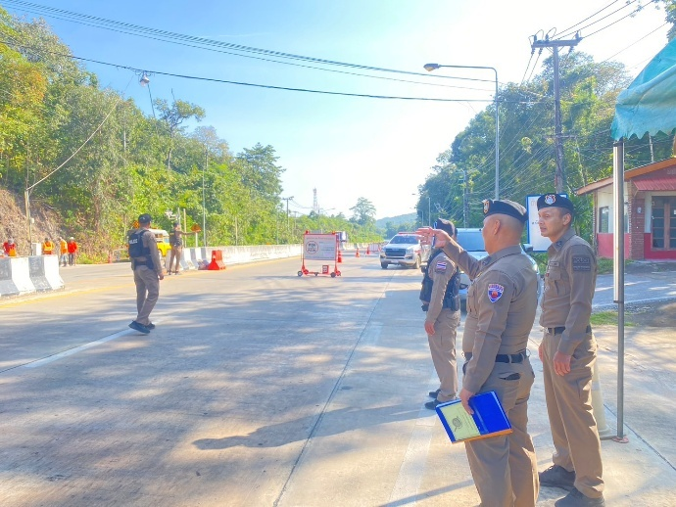
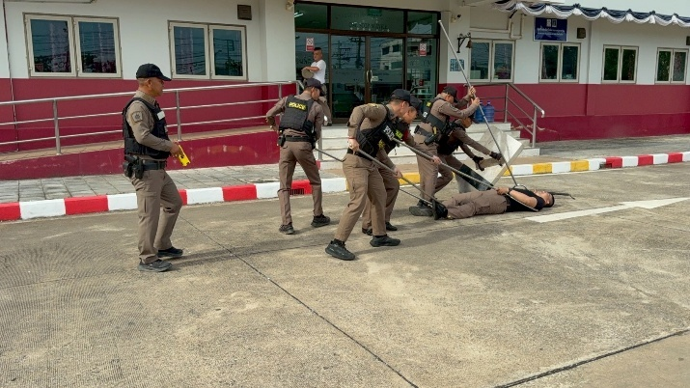
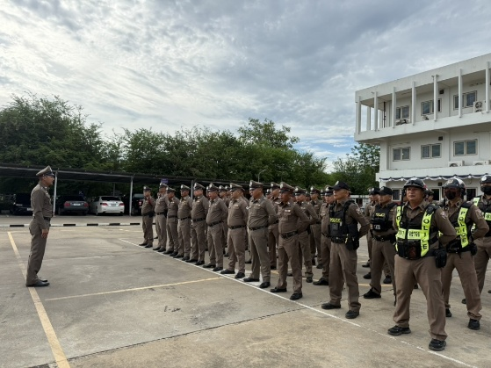
๒.๒ งานป้องกันปราบปราม

เมื่อวันที่ 28 พ.ค.๖๙ พ.ต.อ.ภาสกร เกิดโต ผกก. ได้มอบหมายให้ พ.ต.ท.จตุพร วัชรพันธพงศ์รอง ผกก.ป. พร้อมด้วย พ.ต.ท.ผดุง อยู่แย้ม สวป. ได้ประชุมชี้แจงเจ้าหน้าที่ฝ่ายป้องกันปราบปราม เพื่อรับทราบแนวทางการปฏิบัติตามคู่มือการปฏิบัติงานด้านฝ่ายป้องกันปราบปรามของสำนักงานตำรวจแห่งชาติ อันเป็นการส่งเสริมและพัฒนาให้เจ้าหน้าที่ตำรวจได้สามารถปฏิบัติงานได้ตามแนวทางการปฏิบัติดังกล่าว พร้อมทั้งมีการฝึกยุทธวิธีตำรวจเพื่อเพิ่มประสิทธิภาพในการเข้าระงับเหตุ และเพิ่มความปลอดภัยให้แก่เจ้าหน้าที่ผู้เผชิญเหตุ บังคับใช้กฎหมายอย่างเท่าเทียมไม่เลือกปฏิบัติ เน้นมิให้มีการไม่เรียกการทุจริตจากการปฏิบัติงาน เพิ่มทัศนคติด้านการทำงานเชิงบวก อำนวยความสะดวกการให้บริการแก่ประชาชน เน้นมิให้มีการทุจริตจากการปฏิบัติงาน และกำชับดังนี้
๑. มีมาตรฐานการปฏิบัติงาน มีความโปร่งใส ในการปฏิบัติงานหรือดำเนินการ ตามขั้นตอนและระยะเวลาที่กำหนดไว้อย่างเคร่งครัด และจะต้องเป็นไปอย่างเท่าเทียมกันไม่ว่าจะเป็นผู้มาติดต่อทั่วไปหรือผู้มาติดต่อที่รู้จักกันเป็นการส่วนตัว
2. การปฏิบัติงานอย่างมุ่งมั่น เต็มความสามารถ และมีความรับผิดชอบต่องานในหน้าที่ที่รับผิดชอบ ในฐานะเจ้าหน้าที่ของรัฐอย่างมีคุณธรรม
3. ห้ามมิให้มีพฤติกรรมการเรียกรับสินบน ทรัพย์สิน หรือประโยชน์อื่น ๆ ของบุคลากรอื่น เพื่อแลกกับการใช้ดุลพินิจจากการปฏิบัติหน้าที่ และการรับของขวัญ ของกำนัลในช่วงเทศกาลหรือวาระสำคัญต่างๆ จากบุคคลอื่น ซึ่งถือเป็นความเสี่ยงที่อาจจะก่อให้เกิดการทุจริต
๔.ปลูกฝังให้มีการประพฤติตนที่ดี ไม่ประพฤติตนเป็นผู้กระทำผิดกฎหมาย ไม่ยุ่งเกี่ยวกับยาเสพติด การพนัน สถานบริการผิดกฎหมาย เป็นต้น
๕.มุ่งอำนวยความสะดวกในการให้บริการและรักษาความปลอดภัยในชีวิตและทรัพย์สิน

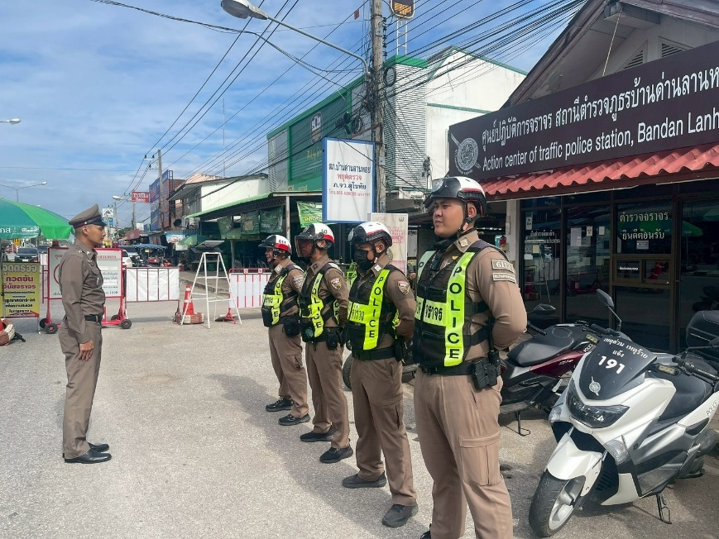
๒.๓ งานจราจร

เมื่อวันที่ 20 พ.ค.๖๙ พ.ต.อ.ภาสกร เกิดโต ผกก. ได้มอบหมายให้ พ.ต.ท.จตุพร วัชรพันธพงศ์ รอง ผกก.ป.ฯ ได้ประชุมชี้แจงเจ้าหน้าที่ฝ่ายจราจร เพื่อรับทราบแนวทางการปฏิบัติตามคู่มือการปฏิบัติงานด้านฝ่ายจราจรของสำนักงานตำรวจแห่งชาติ อันเป็นการส่งเสริมและพัฒนาให้เจ้าหน้าที่ตำรวจได้สามารถปฏิบัติงานได้ตามแนวทางการปฏิบัติดังกล่าว บังคับใช้กฎหมายอย่างเท่าเทียมไม่เลือกปฏิบัติ เน้นมิให้มีการทุจริตจากการปฏิบัติงาน พร้อมทั้งมีเสริมสร้างแนวคิดการช่วยเหลือและบริการประชาชน (Service Mind) ให้แก่เจ้าหน้าที่ตำรวจจราจรเพื่ออำนวยความสะดวกในการให้บริการและกำชับดังนี้
๑. มีมาตรฐานการปฏิบัติงาน มีความโปร่งใส ในการปฏิบัติงานหรือดำเนินการ ตามขั้นตอนและระยะเวลาที่กำหนดไว้อย่างเคร่งครัด และจะต้องเป็นไปอย่างเท่าเทียมกันไม่ว่าจะเป็นผู้มาติดต่อทั่วไปหรือผู้มาติดต่อที่รู้จักกันเป็นการส่วนตัว
2. การปฏิบัติงานอย่างมุ่งมั่น เต็มความสามารถ และมีความรับผิดชอบต่องานในหน้าที่ที่รับผิดชอบ ในฐานะเจ้าหน้าที่ของรัฐอย่างมีคุณธรรม
3. ห้ามมิให้มีพฤติกรรมการเรียกรับสินบน ทรัพย์สิน หรือประโยชน์อื่น ๆ ของบุคลากรอื่น เพื่อแลกกับการใช้ดุลพินิจจากการปฏิบัติหน้าที่ และการรับของขวัญ ของกำนัลในช่วงเทศกาลหรือวาระสำคัญต่างๆ จากบุคคลอื่น ซึ่งถือเป็นความเสี่ยงที่อาจจะก่อให้เกิดการทุจริต
๔.ปลูกฝังให้มีการประพฤติตนที่ดี ไม่ประพฤติตนเป็นผู้กระทำผิดกฎหมาย ไม่ยุ่งเกี่ยวกับยาเสพติด การพนัน สถานบริการผิดกฎหมาย เป็นต้น

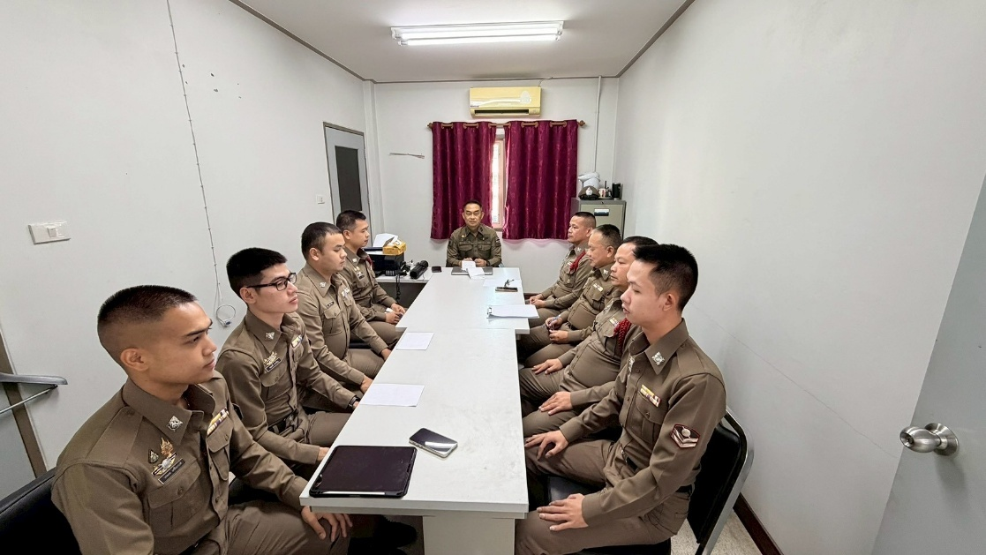
๒.๔ งานสอบสวน

เมื่อวันที่ 20 พ.ค.๖๙ พ.ต.อ.ภาสกร เกิดโต ผกก. ได้มอบหมายให้ พ.ต.ท.เวชกร ชวลิต รอง ผกก.สอบสวน ได้ประชุมชี้แจงเจ้าหน้าที่ฝ่ายสอบสวน เพื่อรับทราบแนวทางการปฏิบัติตามคู่มือการปฏิบัติงานด้านฝ่ายป้องกันปราบปรามของสำนักงานตำรวจแห่งชาติ อันเป็นการส่งเสริมและพัฒนาให้เจ้าหน้าที่ตำรวจได้สามารถปฏิบัติงานได้ตามแนวทางการปฏิบัติดังกล่าว พร้อมทั้งเสริมสร้างแนวคิดการช่วยเหลือและบริการประชาชน (Service Mind) ให้แก่เจ้าหน้าที่ตำรวจ เพื่อส่งเสริมงานบริการ ณ จุดบริการแบบเบ็ดเสร็จ One Stop Service ของสถานีตำรวจ เน้นมิให้มีการทุจริตจากการปฏิบัติงาน กำชับพนักงานสอบสวนเกี่ยวกับการรับแจ้งความร้องทุกข์ ปฏิบัติต่อผู้ต้องหาอย่างเหมาะสม สอบสวนดำเนินคดีด้วยความเป็นธรรม เป็นไปตามขั้นตอนของกฎหมายและกำชับดังนี้
๑. มีมาตรฐานการปฏิบัติงาน มีความโปร่งใส ในการปฏิบัติงานหรือดำเนินการ ตามขั้นตอนและระยะเวลาที่กำหนดไว้อย่างเคร่งครัด และจะต้องเป็นไปอย่างเท่าเทียมกันไม่ว่าจะเป็นผู้มาติดต่อทั่วไปหรือผู้มาติดต่อที่รู้จักกันเป็นการส่วนตัว
2. การปฏิบัติงานอย่างมุ่งมั่น เต็มความสามารถ และมีความรับผิดชอบต่องานในหน้าที่ที่รับผิดชอบ ในฐานะเจ้าหน้าที่ของรัฐอย่างมีคุณธรรม
3. ห้ามมิให้มีพฤติกรรมการเรียกรับสินบน ทรัพย์สิน หรือประโยชน์อื่น ๆ ของบุคลากรอื่น เพื่อแลกกับการใช้ดุลพินิจจากการปฏิบัติหน้าที่ และการรับของขวัญ ของกำนัลในช่วงเทศกาลหรือวาระสำคัญต่างๆ จากบุคคลอื่น ซึ่งถือเป็นความเสี่ยงที่อาจจะก่อให้เกิดการทุจริต
๔.ปลูกฝังให้มีการประพฤติตนที่ดี ไม่ประพฤติตนเป็นผู้กระทำผิดกฎหมาย ไม่ยุ่งเกี่ยวกับยาเสพติด การพนัน สถานบริการผิดกฎหมาย เป็นต้น
๕.การปฏิบัติหน้าที่ต้องบังคับใช้กฎหมายอย่างเท่าเทียมไม่เลือกปฏิบัติ
๖. มิให้มีพฤติกรรมในการไม่รับแจ้งเหตุ/แจ้งความ
๗. ให้มีการนำแนวทางการปฏิบัติต่อผู้ต้องหาอย่างเหมาะสม
๘. กระบวนการสืบสวน สอบสวน ดำเนินคดี ต้องมีความเป็นธรรม เป็นไปตามกฎหมาย ปราศจากผลประโยชน์ทับซ้อน

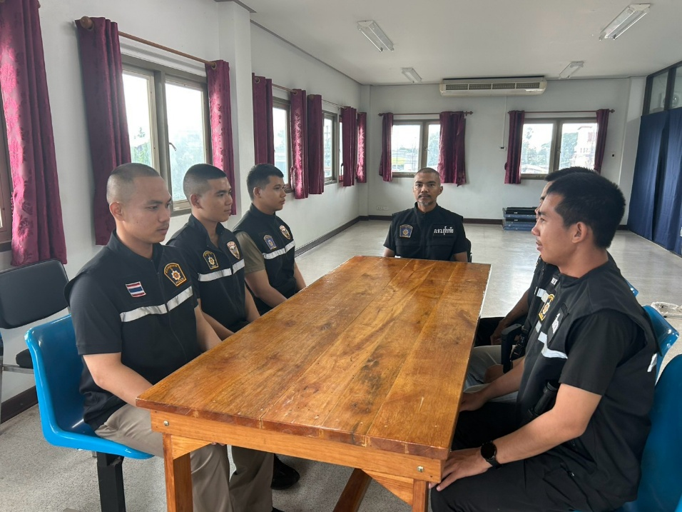
๒.๕ งานสืบสวน

เมื่อวันที่ 20 พ.ค.๖๙ พ.ต.อ.ภาสกร เกิดโต .ผกก. ได้มอบหมายให้ พ.ต.ท.ไพฑูรย์ นิตรา รอง ผกก.สืบสวน ได้ประชุมชี้แจงเจ้าหน้าที่ฝ่ายสืบสวน เพื่อรับทราบแนวทางการปฏิบัติตามคู่มือการปฏิบัติงานด้านฝ่ายสืบสวนของสำนักงานตำรวจแห่งชาติ อันเป็นการส่งเสริมและพัฒนาให้เจ้าหน้าที่ตำรวจได้สามารถปฏิบัติงานได้ตามแนวทางการปฏิบัติดังกล่าว พร้อมทั้งเสริมสร้างแนวคิดการป้องกันอาชญากรรมเชิงรุกในหน้างานของฝ่ายสืบสวนให้แก่เจ้าหน้าที่ตำรวจ เน้นมิให้มีการทุจริตจากการปฏิบัติงาน กำชับการปฏิบัติต่อผู้ต้องหาอย่างเหมาะสม เป็นธรรม เป็นไปตามขั้นตอนของกฎหมายและกำชับดังนี้
๑. มีมาตรฐานการปฏิบัติงาน มีความโปร่งใส ในการปฏิบัติงานหรือดำเนินการ ตามขั้นตอนและระยะเวลาที่กำหนดไว้อย่างเคร่งครัด และจะต้องเป็นไปอย่างเท่าเทียมกันไม่ว่าจะเป็นผู้มาติดต่อทั่วไปหรือผู้มาติดต่อที่รู้จักกันเป็นการส่วนตัว
2. การปฏิบัติงานอย่างมุ่งมั่น เต็มความสามารถ และมีความรับผิดชอบต่องานในหน้าที่ที่รับผิดชอบ ในฐานะเจ้าหน้าที่ของรัฐอย่างมีคุณธรรม
3. ห้ามมิให้มีพฤติกรรมการเรียกรับสินบน ทรัพย์สิน หรือประโยชน์อื่น ๆ ของบุคลากรอื่น เพื่อแลกกับการใช้ดุลพินิจจากการปฏิบัติหน้าที่ และการรับของขวัญ ของกำนัลในช่วงเทศกาลหรือวาระสำคัญต่างๆ จากบุคคลอื่น ซึ่งถือเป็นความเสี่ยงที่อาจจะก่อให้เกิดการทุจริต
๔.ปลูกฝังให้มีการประพฤติตนที่ดี ไม่ประพฤติตนเป็นผู้กระทำผิดกฎหมาย ไม่ยุ่งเกี่ยวกับยาเสพติด การพนัน สถานบริการผิดกฎหมาย เป็นต้น
๕.การปฏิบัติหน้าที่ต้องบังคับใช้กฎหมายอย่างเท่าเทียมไม่เลือกปฏิบัติ
๗. ให้มีการนำแนวทางการปฏิบัติต่อผู้ต้องหาอย่างเหมาะสม
๘. กระบวนการสืบสวน ดำเนินคดี ต้องมีความเป็นธรรม เป็นไปตามกฎหมาย ปราศจากผลประโยชน์ทับซ้อน

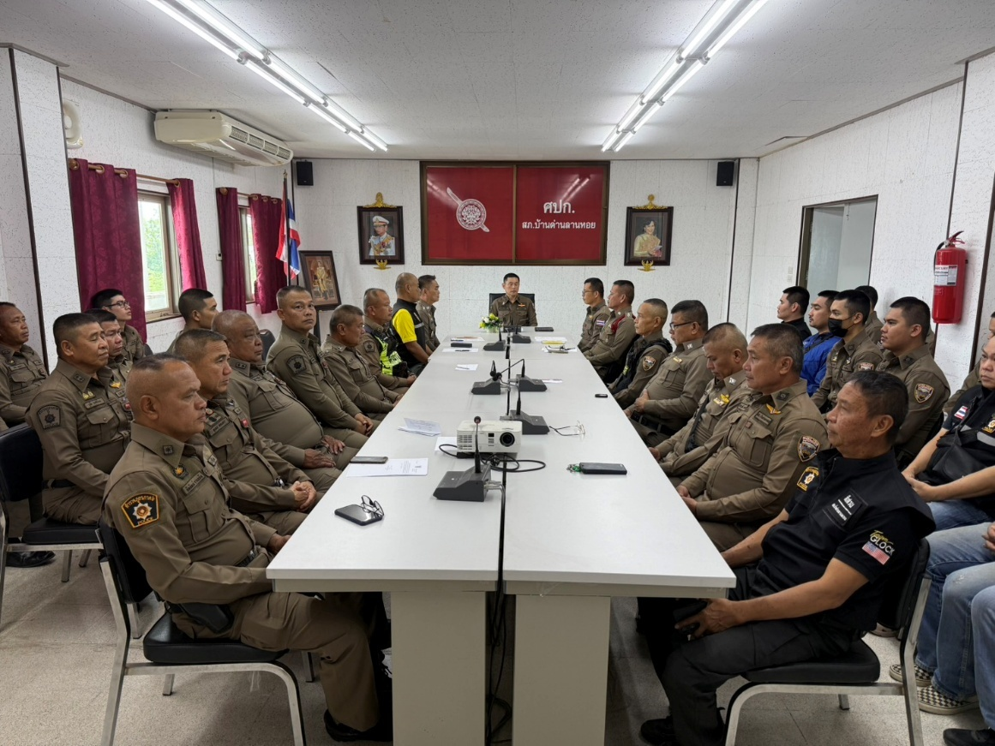
๓. มีการให้ความรู้อบรมเจ้าหน้าที่ตำรวจในสังกัดด้านการส่งเสริมคุณธรรมและความโปร่งใสในการปฏิบัติงานในแต่ละสายงาน

เมื่อวันที่ 15 พฤษภาคม ๒๕๖9 พ.ต.อ.ภาสกร เกิดโต ผกก.สภ.บ้านด่านลานหอย พร้อมด้วยคณะผู้บริหารสถานีตำรวจ ได้มีการประชุมบริหารของสถานีตำรวจ เพื่อให้ข้าราชการตำรวจได้ทราบและถือปฏิบัติตามข้อราชการที่ต้องดำเนินการในทุกสายงาน รวมถึงให้ข้าราชการตำรวจได้ทราบถึงการประเมินคุณธรรมและความโปร่งใสในการดำเนินงานของหน่วยงานภาครัฐ การดำเนินการให้เกิดความโปร่งใส (ITA) ของสถานีตำรวจ มุ่งเน้นให้เกิดความโปร่งใสในการดำเนินงาน และเพิ่มพูนให้ข้าราชการตำรวจมีคุณธรรม ตามประมวลจริยธรรมข้าราชการตำรวจ อันเป็นการป้องกันความเสี่ยงต่อการทุจริต และดำเนินตามนโยบายต่อต้านการรับสินบน (Anti-Bribery Policy) ได้ประชุมกำชับการปฏิบัติของเจ้าหน้าที่ของงานอำนวยการในแต่ละฝ่าย โดยได้ดำเนินการประชุมการขับเคลื่อนการประเมินคุณธรรมและความโปร่งใสในการดำเนินงานของหน่วยงานภาครัฐ (Integrity and Transparency Assessment: ITA) ของสถานีตำรวจ ประจำปีงบประมาณ พ.ศ.๒๕๖9 โดยมี พ.ต.อ.ภาสกร เกิดโต ผกก.สภ.บ้านด่านลานหอย เป็นประธานการประชุม ซึ่งการประชุมดังกล่าวมีวัตถุประสงค์เพื่อ
๑) อบรมให้ความรู้เสริมสร้างความเข้าใจให้เจ้าหน้าที่ตำรวจตระหนักถึงนโยบายการต่อต้านการรับสินบน (Anti-Bribery Policy) ให้ทุกฝ่ายนำไปปฏิบัติอย่างต่อเนื่อง
๒) ให้ความรู้แก่เจ้าหน้าที่ตำรวจในการรักษาจัดการทรัพย์สินของทางราชการให้เป็นไปตามระเบียบฯ
๓) การเปิดเผยข้อมูลสาธารณะ (Open Data Integrity and Transparency Assessment: OIT)
- ให้สถานีตำรวจ ศึกษา และจัดทำประเด็นแบบตรวจการเปิดเผยข้อมูลสาธารณะ (OIT) เพื่อให้ประชาชนสามารถเข้าถึงได้ผ่านหน้าเว็บไซต์หลักของสถานีตำรวจ อย่างต่อเนื่อง
๔) แบบวัดการรับรู้ของผู้มีส่วนได้ส่วนเสียภายใน (Internal Integrity and Transparency Assessment : IIT)
- ให้เจ้าหน้าที่ตำรวจ ทำความเข้าใจในข้อคำถามและสร้างความตระหนักรู้เกี่ยวกับ ประเด็น ข้อคำถามให้ผู้มีส่วนได้ส่วนเสียภายในทราบ ก่อนทำการประเมินแบบวัดการรับรู้ของผู้มีส่วนได้ส่วนเสียภายใน (IIT)
- มอบหมายให้ฝ่ายอำนวยการ ดำเนินการเผยแพร่ความรู้เพื่อพัฒนาการปฏิบัติหน้าที่และการ ให้บริการตามประเด็นการประเมิน พร้อมทั้งมีการสื่อสาร และประชาสัมพันธ์ อย่างต่อเนื่อง ในการประชุมได้มีการมอบหมายให้หัวหน้าแต่ละแผนกงาน ทำความเข้าใจ เกี่ยวกับ การประเมินแบบวัดการรับรู้ของผู้มีส่วนได้ส่วนเสียภายใน (IIT) เพื่อให้เจ้าหน้าที่ในแผนกได้ทำความเข้าใจ และสามารถ ทำแบบประเมินได้อย่างถูกต้องครบถ้วน
๕) แบบวัดการรับรู้ของผู้มีส่วนได้ส่วนเสียภายนอก (External Integrity and Transparency Assessment : EIT)
- ให้สถานีตำรวจประชาสัมพันธ์เกี่ยวกับการประเมินคุณธรรมและความโปร่งใสในการ ดำเนินงานของหน่วยงานภาครัฐ (Integrity & Transparency Assessment: ITA) ของสถานีตำรวจ ให้แก่ ประชาชน ผู้มาใช้บริการประจำจุดประชาสัมพันธ์ ให้คำแนะนำและขอความร่วมมือในการทำแบบวัดการรับรู้ของผู้ มีส่วนได้ ส่วน เสียภายนอก (EIT)
- มอบให้ฝ่ายอำนวยการ ให้พัฒนาและยกระดับการให้บริการ จัดเจ้าหน้าที่ ณ จุด ประชาสัมพันธ์ เผยแพร่ ขั้นตอน คู่มือการปฏิบัติงาน
- มอบหมายให้คณะทำงานฯ เผยแพร่สื่อสารประชาสัมพันธ์ ข้อมูลผลการ ดำเนินงาน และกิจกรรม ต่าง ๆ ที่สถานีตำรวจดำเนินการร่วมกับประชาชนชน ชุมชน ในพื้นที่อย่างต่อเนื่อง และ เผยแพร่ ผ่าน Website และ Facebook ของสถานีตำรวจ
- มอบหมายให้คณะทำงานฯ ฝ่ายเทคโนโลยีสารสนเทศ เผยแพร่ QR Code หรือ URL ช่องทางการเข้าตอบ แบบวัด การรับรู้ของผู้มีส่วนได้ส่วนเสียภายนอก (External Integrity and Transparency Assessment: EIT) Website และ Facebook ของสถานีตำรวจ ให้แต่ละแผนกงานจัดทำป้ายประชาสัมพันธ์ QR Code หรือ URL ช่องทางการเข้า ตอบ แบบวัดการรับรู้ของผู้มีส่วนได้ส่วนเสียภายนอก (External Integrity and Transparency Assessment: EIT) Website และ Facebook ของสถานีตำรวจ

ปฏิทินกิจกรรม การใช้งบประมาณและการจัดซื้อจัดจ้าง(ตัวชี้วัดที่ 2)

๑. วิธีการดำเนินการ
- การจัดทำแผนการใช้จ่ายงบประมาณประจำปี และรายงานการใช้จ่ายงบประมาณ
- กำหนดมาตรการควบคุมการเบิก-จ่ายเงิน
- กำหนดมาตรการควบคุมกระบวนการ จัดซื้อ จัดจ้าง
- การเปิดโอกาสให้บุคลากรภายในมีส่วนร่วมในการตรวจสอบการใช้จ่ายงบประมาณ
๒. ระยะเวลาดำเนินการ
-ปีงบประมาณ 2569
๓. ผู้รับผิดชอบ
1. หัวหน้าสถานีตำรวจ
2. สารวัตรอำนวยการ
3. เจ้าหน้าที่การเงินและพัสดุ
๔. การกำกับ/ติดตามผล
- ให้สารวัตรอำนวยการ รวบรวมข้อมูลจากฝ่ายต่างๆ แล้วรายงานความคืบหน้าต่อหัวหน้าสถานีตำรวจเป็นประจำทุกไตรมาส (3 เดือน)

การนำกรอบการประเมินมาปฏิบัติอย่างเป็นรูปธรรม
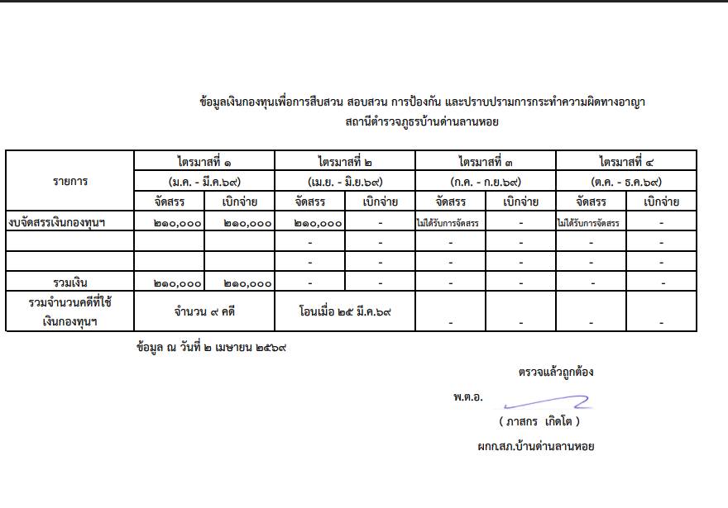
การใช้งบประมาณและการจัดซื้อจัดจ้างเป็นตัวชี้วัดที่มีวัตถุประสงค์เพื่อประเมินการรับรู้ของเจ้าหน้าที่ตำรวจในสถานีตำรวจต่อการปฏิบัติงานของเจ้าหน้าที่ตำรวจอื่นในหน่วยงานของตน ในประเด็นที่เกี่ยวข้องกับการใช้จ่ายงบประมาณอย่างโปร่งใสตรวจสอบได้ ดังต่อไปนี้
ภาพแสดงกองทุนเพื่อการสืบสวนสอบสวน การป้องกันและปราบปรามการกระทำความผิดอาญา
ของสถานีตำรวจภูธรบ้านด่านลานหอย ประจำปีงบประมาณ ๒๕๖9
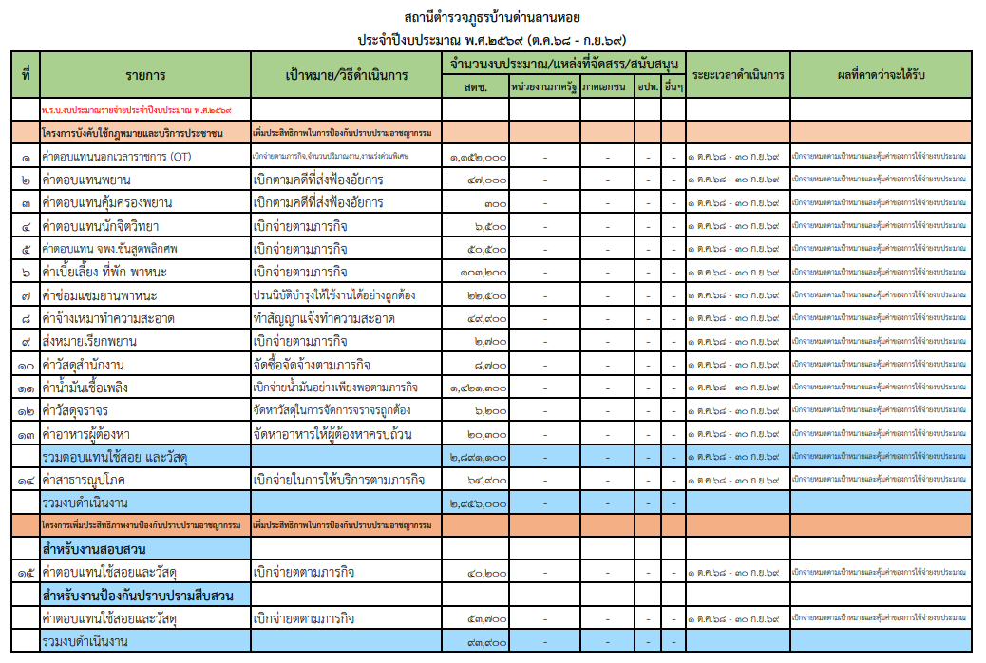
ภาพแสดงแผนการใช้จ่ายงบประมาณของสถานีตำรวจภูธรบ้านด่านลานหอย
ประจำปีงบประมาณ ๒๕๖9
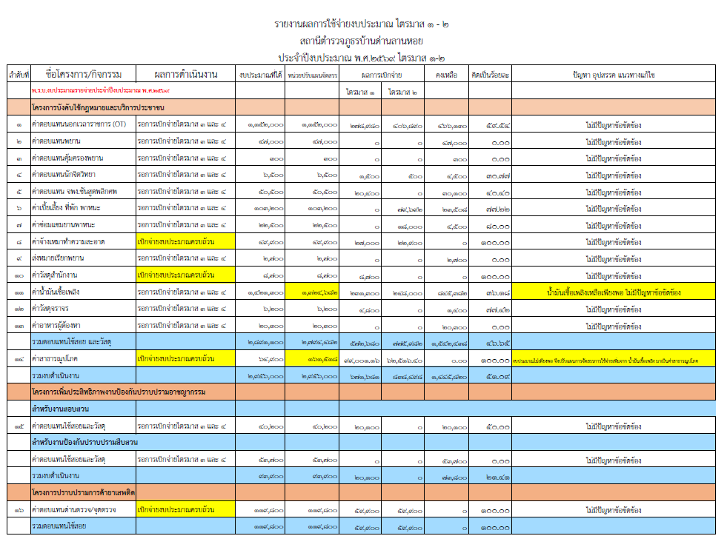

ภาพแสดงรายงานการใช้จ่ายงบประมาณของสถานีตำรวจภูธรบ้านด่านลานหอย
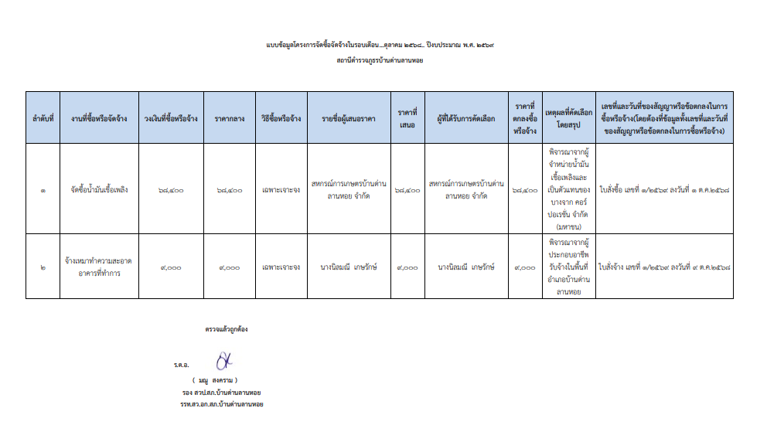
ประจำปีงบประมาณ ๒๕๖9

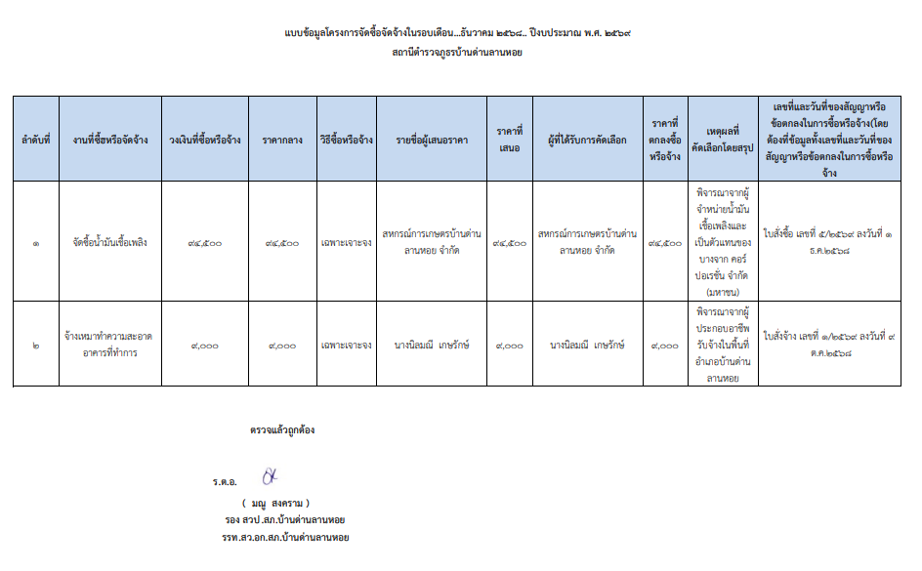
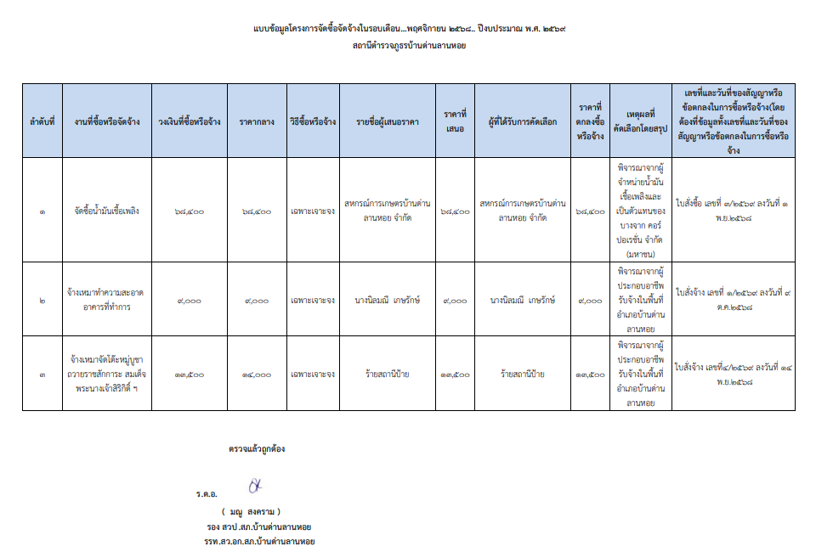
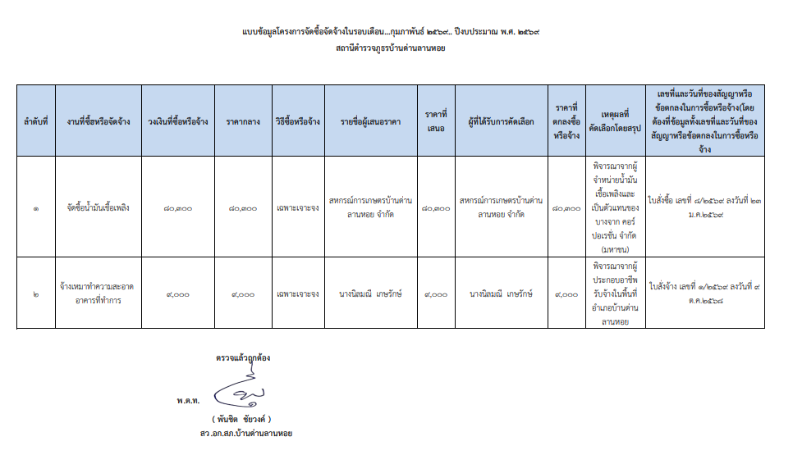
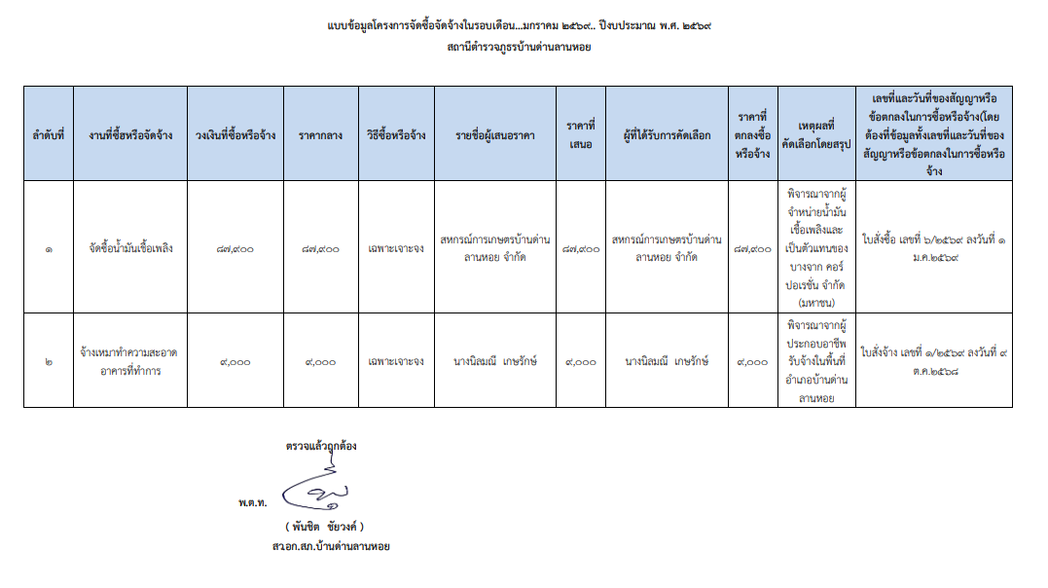

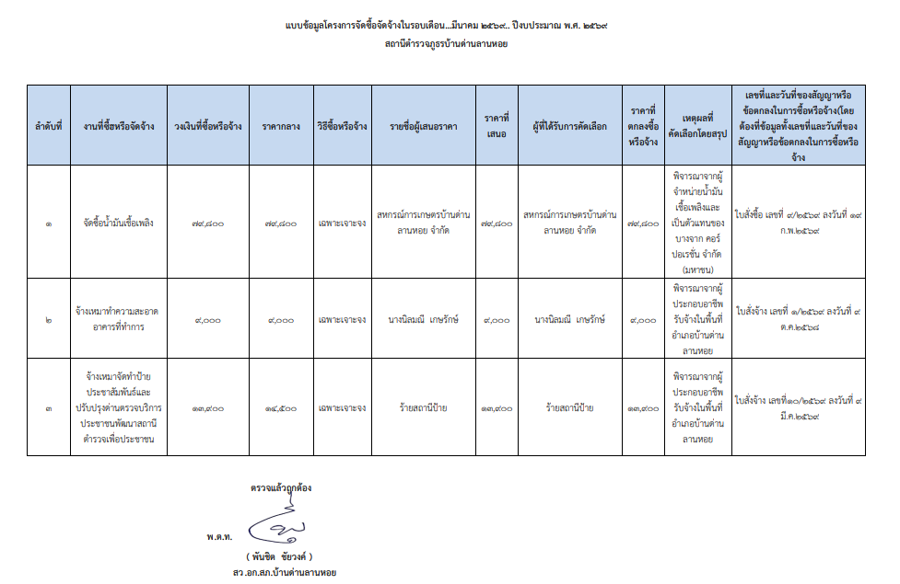

ภาพแสดงสรุปผลการจัดซื้อจัดจ้างจำแนกรายเดือนตั้งแต่เดือนตุลาคม68 -มีนาคม๖๙
ของสถานีตำรวจภูธรบ้านด่านลานหอย ประจำปีงบประมาณ ๒๕๖9
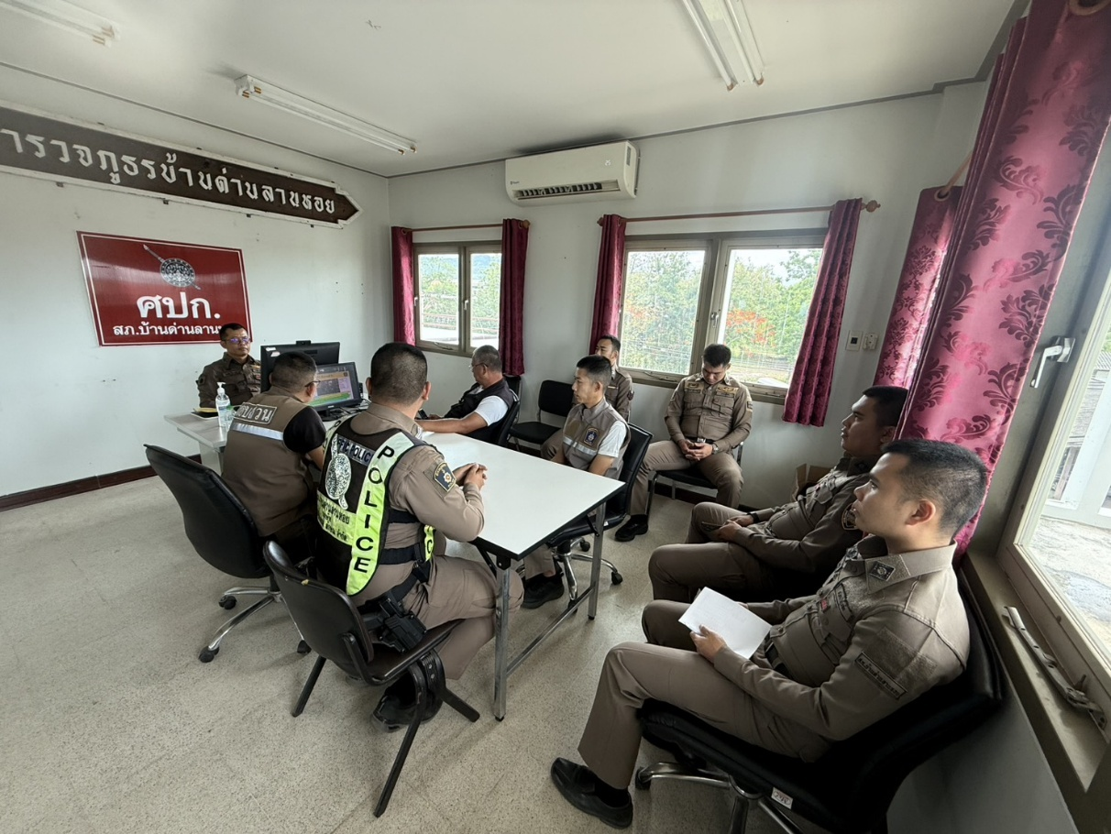

เมื่อวันที่ 22 พฤษภาคม ๒๕๖9 พ.ต.อ.ภาสกร เกิดโต ผกก.สภ.บ้านด่านลานหอย พร้อมด้วย พ.ต.ท.พันชิต ชัยวงค์ สว.อก. ได้ประชุมกำชับการปฏิบัติของเจ้าหน้าที่งานอำนวยการในการเบิกจ่ายเงินงบประมาณด้วยเอกสารที่ถูกต้อง และเป็นไปตามระเบียบอย่างเคร่งครัด มีการอบรมกําชับการปฏิบัติหน้าที่ของเจ้าหน้าที่การเงิน และเจ้าหน้าที่พัสดุ ที่เกี่ยวข้องกับการเบิกจ่ายเงินสวัสดิการการเบิกจ่ายเงินงบประมาณ และเงินนอก งบประมาณ รวมถึงการขออนุญาตต่ออายุใบสําคัญประจําตัวคนต่างด้าวฯ การจัดซื้อจัดจ้าง และการเบิกจ่ายพัสดุ ดำเนินการด้วยความสุจริต ไม่ให้มีการหาช่องทางในการแสวงหาผลประโยชน์แก่ตนเอง หรือเอื้อประโยชน์ต่อพวกพ้อง พร้อมเน้นย้ำดังนี้
- การเบิกจ่ายเงินงบประมาณด้วยเอกสารที่ถูกต้อง และเป็นไปตามระเบียบอย่างเคร่งครัด
- มีการอบรมกําชับการปฏิบัติหน้าที่ของเจ้าหน้าที่การเงิน และเจ้าหน้าที่พัสดุ ที่เกี่ยวข้องกับการเบิกจ่ายเงินสวัสดิการการเบิกจ่ายเงินงบประมาณ และเงินนอก งบประมาณ
- การขออนุญาตต่ออายุใบสําคัญประจําตัวคนต่างด้าวฯ
- การจัดซื้อจัดจ้าง และการเบิกจ่ายพัสดุ ดำเนินการด้วยความสุจริต ไม่ให้มีการหาช่องทางในการแสวงหาผลประโยชน์แก่ตนเอง หรือเอื้อประโยชน์ต่อพวกพ้อง
- เน้นย้ำในการอบรมเสริมสร้างคุณธรรมและความโปร่งใสในการปฏิบัติงานในแต่ละสายงานอย่างสม่ำเสมอ
- เน้นย้ำกระบวนการใช้จ่ายงบประมาณและการจัดซื้อจัดจ้างของสถานีตำรวจต้องมีการเผยแพร่ข้อมูลอย่างต่อเนื่อง ความโปร่งใส ตรวจสอบได้
- ห้ามมิให้มีการเบิกจ่ายเท็จ เช่น เบี้ยเลี้ยง ค่าทำงานล่วงเวลา ค่าเดินทาง กองทุนเพื่อการสืบสวนสอบสวน การป้องกันและปราบปรามการกระทำความผิดอาญาฯลฯ
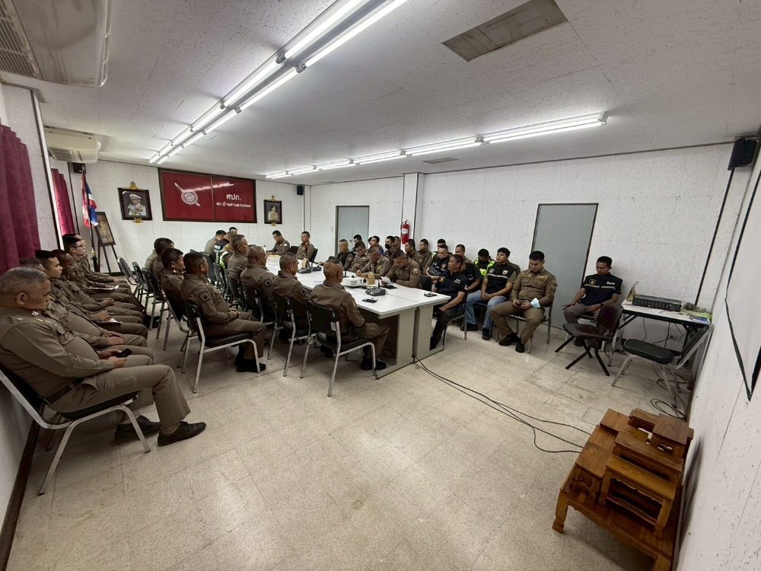

เมื่อวันที่ 18 พฤษภาคม ๖9 พ.ต.อ.ภาสกร เกิดโต ผกก.พร้อม พ.ต.ท.พันชิต ชัยวงค์ สว.อก. ได้มีการนำข้อมูลการใช้จ่ายเงินงบประมาณมาชี้แจงในที่ประชุมบริหารของสถานีตำรวจ มีวัตถุประสงค์เพื่อให้ข้าราชการตำรวจในสถานีตำรวจได้รับทราบการใช้จ่ายเงินงบประมาณเป็นไปอย่างถูกต้อง โปร่งใส ตรวจสอบได้ รวมถึงชี้แจงแนวทางการเบิกจ่ายงบประมาณ การเบิกจ่าย ยืมใช้ เก็บรักษา รับและแจกจ่ายพัสดุ ครุภัณฑ์ของทางราชการและของบริจาคให้ถูกต้องตามระเบียบ พร้อมทั้งได้มีการชี้แจงการเบิกจ่ายให้เป็นไปตามระเบียบที่ถูกต้อง เช่น เบี้ยเลี้ยง ค่าทำงานล่วงเวลา ค่าเดินทาง ค่าใช้จ่ายกองทุนเพื่อการสืบสวนสอบสวน การป้องกันและปราบปรามการกระทำความผิดทางอาญา เป็นต้น พร้อมนี้ได้กำชับให้แนบเอกสารประกอบการเบิกจ่ายให้ถูกต้องตามระเบียบอย่างเคร่งครัดและอบรมเสริมสร้างคุณธรรมและความโปร่งใสในการปฏิบัติงานให้แก่ข้าราชการตำรวจได้รับทราบ

ปฏิทินกิจกรรม การใช้อำนาจ (ตัวชี้วัดที่ 3)
๑. วิธีการดำเนินการ
- วางกรอบนโยบาย การประเมินผลการปฏิบัติงานอย่างเป็นธรรม เช่น การพิจารณาเลื่อนขั้น เลื่อนเงินเดือน เป็นต้น
- สร้างช่องทางร้องเรียน และมาตรการต่าง ๆ กรณีผู้บังคับบัญชาการใช้อำนาจสั่งการให้แก่ผู้ใต้บังคับบัญชาทำในธุระส่วนตัวของผู้บังคับบัญชา หรือทำในสิ่งที่ไม่ถูกต้อง
- การมอบหมายการปฏิบัติหน้าที่อย่างเป็นธรรม
๒. ระยะเวลาดำเนินการ
ปีงบประมาณ 2569
๓. ผู้รับผิดชอบ
1. ผกก.สภ.
๒. หัวหน้าสายงานทุกสายงาน
๔. การกำกับ/ติดตามผล
- ให้สารวัตรอำนวยการ รวบรวม ข้อมูลจากฝ่ายต่างๆ รายงานความคืบหน้าต่อหัวหน้าสถานีตำรวจ ทุกไตรมาส ( 3 เดือน )

การนำกรอบการประเมินมาปฏิบัติอย่างเป็นรูปธรรม
การใช้อำนาจเป็นตัวชี้วัดที่มีวัตถุประสงค์เพื่อประเมินการรับรู้ของเจ้าหน้าที่ตำรวจในสถานีต่อการปฏิบัติงานของเจ้าหน้าที่ตำรวจอื่นในสถานีของตนเอง ในประเด็นที่เกี่ยวข้องกับการใช้อำนาจและตำแหน่งหน้าที่เพื่อแสวงหาผลประโยชน์ การมอบอำนาจการปฏิบัติหน้าที่อย่างไม่เป็นธรรม รวมถึงการประเมินผลการปฏิบัติการอย่างไม่เป็นธรรม มีรายละเอียดดังนี้
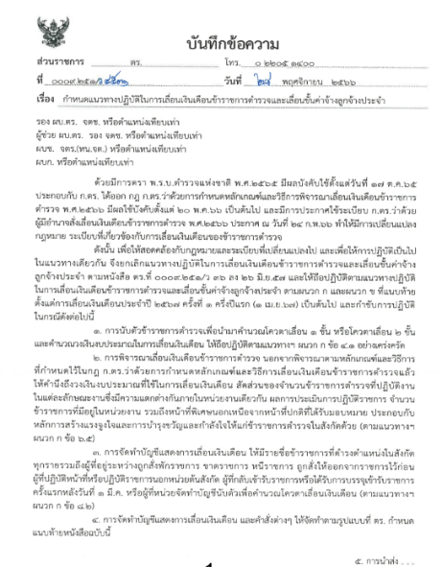
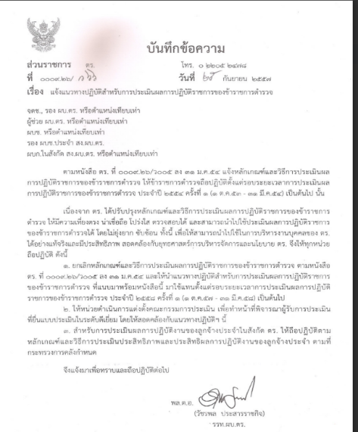

แนวทางปฏิบัติสําหรับการประเมินผลการปฏิบัติราชการของข้าราชการตํารวจ
หนังสือ ตร. /ว๖๖ ลง ๒๕ กันยายน ๒๕๕๗
แนวทางในการเลื่อนเงินเดือนข้าราชการตำรวจ
หนังสือ ตร. /ว๔๕๓๑ ลง ๒๘ พฤศจิกายน ๒๕๖๖


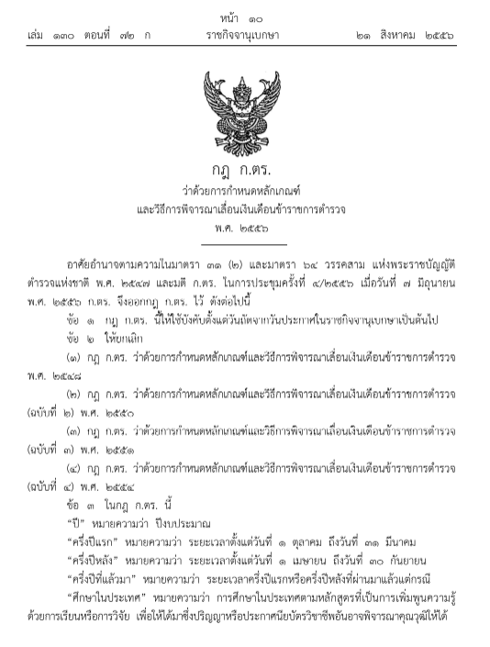

กฎ ก.ตร.ว่าด้วยการกำหนดหลักเกณฑ์และวิธีการเลื่อนเงินเดือนข้าราชการตำรวจ
พ.ศ.๒๕๖๖
หลักเกณฑ์การพัฒนากำลังพลตามยุทธศาสตร์สำนักงานตำรวจแห่งชาติ 20 ปี

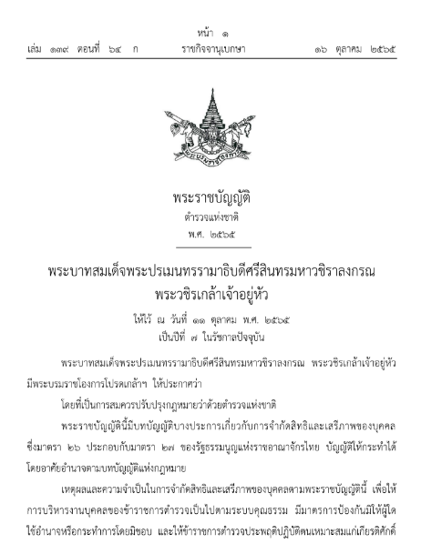
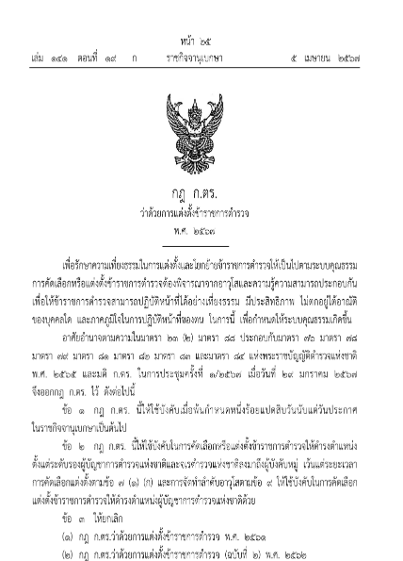

พ.ร.บ.ตำรวจแห่งชาติ พ.ศ.2565
กฎ ก.ตร. ว่าด้วยการแต่งตั้งข้าราชการตำรวจ พ.ศ.2567

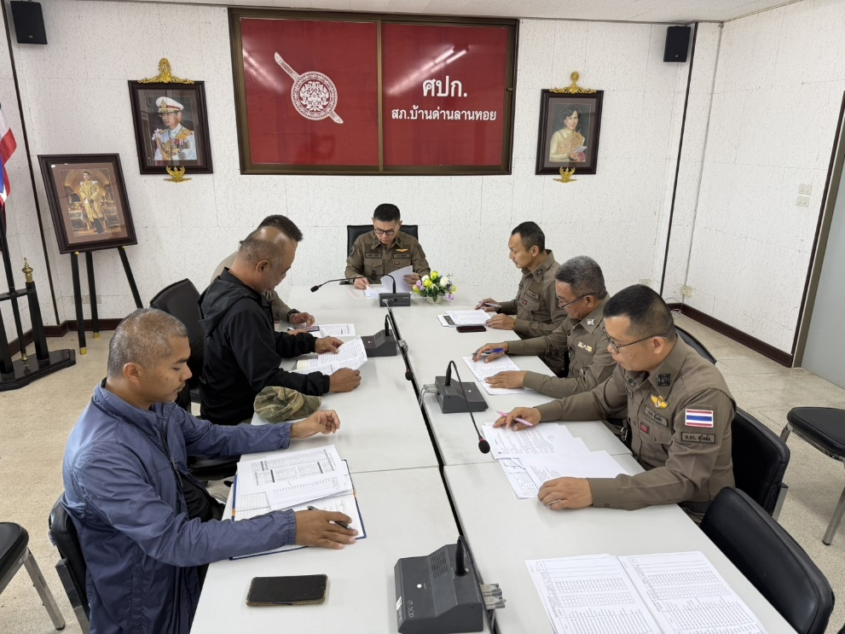

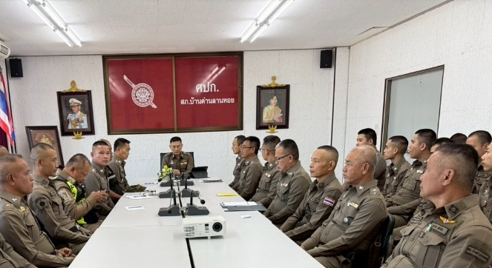
เมื่อวันที่ 2 มี.ค.69 พ.ต.อ.ภาสกร เกิดโต ผกก.สภ.บ้านด่านลานหอย พร้อมด้วยคณะกรรมการพิจารณาเลื่อนขั้นเลื่อนเงินเดือน ของ สภ.บ้านด่านลานหอย ร่วมกันพิจารณาการเลื่อนขั้นเลื่อนเงินเดือนของข้าราชการตำรวจ สภ.บ้านด่านลานหอยครั้งที่ 1/69 โดยให้มีการเสนอการพิจารณาเลื่อนขั้นเงินเดือน ความดีความชอบ ให้ยึดหลักคุณธรรม ผลการปฏิบัติงาน ความประพฤติ และอื่น ๆ ของผู้ถูกประเมิน

เมื่อวันที่ 22 เม.ย.69 พ.ต.อ.ภาสกร เกิดโต ผกก.สภ.บ้านด่านลานหอย พร้อมด้วยผู้บริหารสถานีตำรวจ ได้มีการประชุมและชี้แจงให้ข้าราชการตำรวจในสถานีตำรวจได้ทราบ และกำชับการมอบหมายหน้าที่อย่างเป็นธรรม มิให้มีการใช้อำนาจหรือตำแหน่งในการแสวงหาประโยชน์ รวมถึงแนวทางการบริหารและพัฒนากำลังพลให้สอดคล้องกับแนวทางทางของสำนักงานตำรวจแห่งชาติ พร้อมกำกับดังนี้
๑. ห้ามมิให้ผู้บังคับบัญชาการทุกระดับชั้นใช้อำนาจและตำแหน่งหน้าที่ เพื่อแสวงหาผลประโยชน์โดยเด็ดขาด
๒. ห้ามมิให้ผู้บังคับบัญชามอบหมายการปฏิบัติหน้าที่อย่างไม่เป็นธรรม
๓. ห้ามมิให้ผู้บังคับบัญชาประเมินผลการปฏิบัติงาน เพื่อใช้ในการเลื่อนขั้น เลื่อนเงินเดือนอย่างไม่เป็นธรรม

ปฏิทินกิจกรรม การใช้ทรัพย์สินของราชการ(ตัวชี้วัดที่ 4)
๑. วิธีการดำเนินการ
- มีแนวทางการเก็บรักษา ตรวจนับทรัพย์สินราชการและของบริจาค รถยนต์ จักรยานยนต์ ยุทธภัณฑ์ เป็นต้น
- กำหนดแนวทางการเบิกจ่าย ยืม ทรัพย์สินราชการไปใช้ในการปฏิบัติหน้าที่
- กำหนดแผนบำรุงรักษาทรัพย์สินราชการ
๒. ระยะเวลาดำเนินการ
ปีงบประมาณ 2569
๓. ผู้รับผิดชอบ
1. หัวหน้าสถานีตำรวจ
2. หัวหน้างานอำนวยการ
3. เจ้าหน้าที่การเงินและ พัสดุ
๔. การกำกับ/ติดตามผล
- ให้หัวหน้างานอำนวยการ รวบรวมข้อมูลจากฝ่ายต่างๆ รายงานความคืบหน้าต่อหัวหน้าสถานีตำรวจ ทุกไตรมาส ( 3 เดือน )
การนำกรอบการประเมินมาปฏิบัติอย่างเป็นรูปธรรม
การใช้ทรัพย์สินของทางราชการ เป็นตัวชี้วัดที่มีวัตถุประสงค์เพื่อประเมินการรรับรู้ของเจ้าหน้าที่ตำรวจภายในสถานีตำรวจต่อการปฏิบัติงานของเจ้าหน้าที่ตำรวจในประเด็นเกี่ยวกับการใช้ทรัพย์สินของทางราชการ ดังนี้
1.การจัดการทรัพย์สินของทางราชการและของบริจาค
1. มีแนวทางการปฏิบัติการจัดการทรัพย์สินทางราชการและของบริจาค
๒. แนวทางการควบคุม กำกับ ดูแล รักษา ตรวจนับ โดยเฉพาะที่เสี่ยงต่อการนำไปใช้โดยมิชอบ
๓.ข้อสั่งการเรื่องการจัดการอาวุธยุทธภัณฑ์ของทางราชการ
1.แนวทางการจัดการทรัพย์สินของทางราชการ และของบริจาค

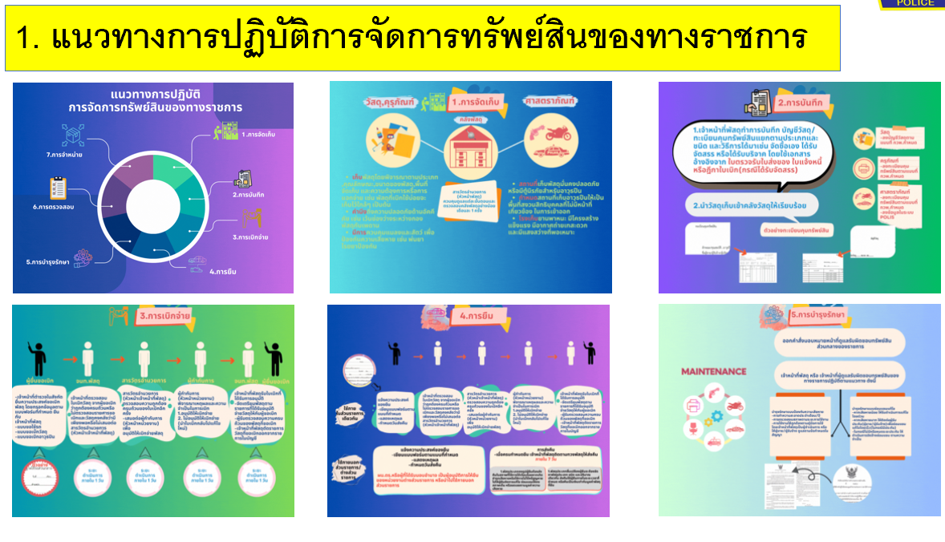

๒.แนวทางการบริหารจัดการของกลาง
ได้มีการเผยแพร่แนวทางการจัดเก็บของกลาง พร้อมหนังสือคำสั่ง ระเบียบ ตร ว่าด้วยการเก็บรักษาและการจำหน่ายของกลาง พ.ศ.2565 เพื่อเป็นแนวทางในการเก็บรักษาและการจำหน่ายของกลางให้เจ้าหน้าที่ถือปฏิบัติอย่างถูกต้อง
2.แนวทางการจัดการเก็บรักษาของกลาง

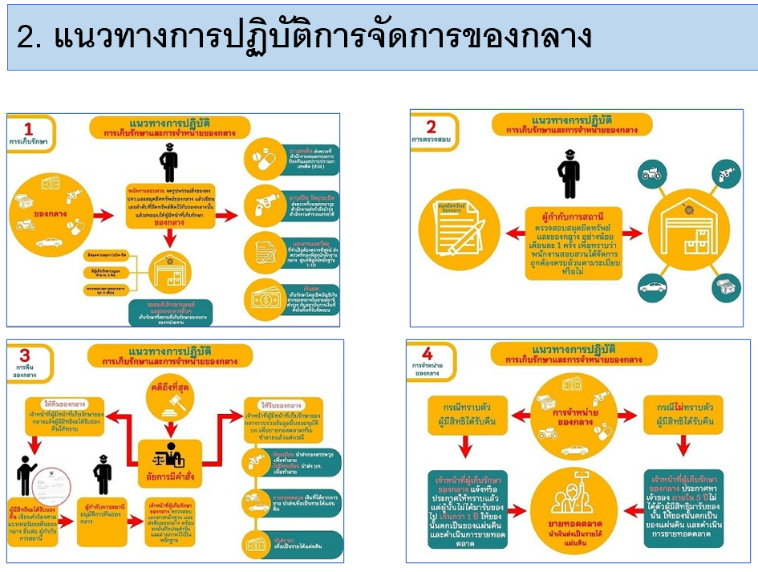

๓.แนวทางการเสริมสร้างความรู้ ความเข้าใจ
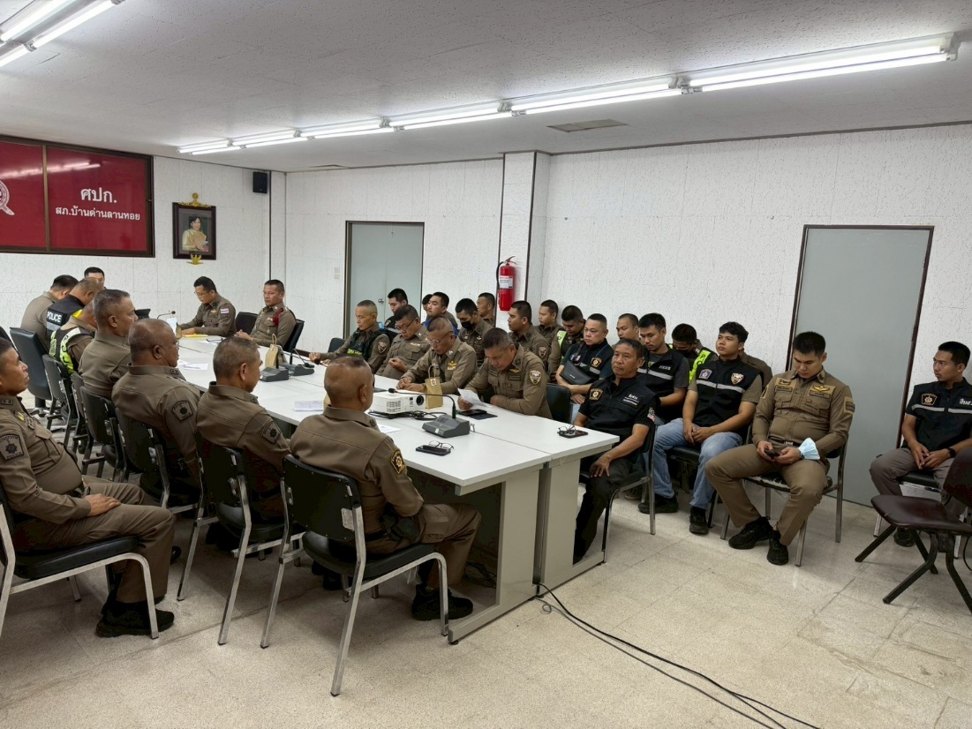
ได้มีการเสริมสร้างความรู้ความเข้าใจในแนวทางการใช้ทรัพย์สินของทางราชการให้แก่ข้าราชการตำรวจในสถานีตำรวจได้รับทราบ เพื่อ เป็นการนำแนวทางไปปฏิบัติเกี่ยวกับการใช้ทรัพย์สินของราชการที่ถูกต้อง และกำชับการนำทรัพย์สินของทางราชการไปใช้ในราชการ มิให้นำไปใช้เพื่อประโยชน์ส่วนตัวหรือพวกพ้อง พร้อมมีการเผยแพร่ในรูปแบบ Infographic เพื่อให้เกิดความเข้าใจง่ายในกระบวนการของทั้งส่วนทรัพย์สินของทางราชการและของกลาง

วันที่ 15 พ.ค.69 พ.ต.อ.ภาสกร เกิดโต ผกก.สภ.บ้านด่านลานหอย พร้อมด้วยข้าราชการตำรวจ สภ.บ้านด่านลานหอย เข้าร่วมประชุม โดยมี พ.ต.ท.พันชิต ชัยวงค์ สว.อก.ได้ชี้แจงแนวทางการจัดการทรัพย์สินของทางราชการและของบริจาค รวมถึงอาวุธยุทธภัณฑ์ที่เกี่ยวข้องของสถานีตำรวจ แนวทางการควบคุม กำกับ ดูแล รักษา ตรวจนับ มีการตรวจสอบตรวจนับและเอกสารการเบิกจ่ายยืมของเจ้าหน้าที่ตำรวจ อาทิ อาวุธปืนยุทธภัณฑ์ รถยนต์ทางราชการ รถจักยานยนต์ทางราชการ ทรัพย์สินทางราชการอื่น เป็นต้น โดยกำชับดังนี้
1. ห้ามนำทรัพย์สินของราชการ ของกลาง เงิน หรือสิ่งของบริจาค ไปใช้เพื่อประโยชน์ของตนเองหรือพวกพ้อง เช่น การใช้รถยนต์ราชการไปใช้ส่วนตัว การใช้น้ำมัน อะไหล่ น้ำมันเครื่อง ยางรถยนต์ หมึกพิมพ์ ของกลางต่าง ๆ ไปใช้ส่วนตัว เป็นต้น
๒.การวางระบบของสถานีตํารวจในการจัดเก็บรักษาเงินหรือทรัพย์สินของกลางในคดี เพื่อป้องกันการไม่นำเงินหรือทรัพย์สินของกลางเข้าสู่ระบบ
3. อบรมแนวทางปฏิบัติเกี่ยวกับการใช้ทรัพย์สินของราชการที่ถูกต้อง เพื่อเผยแพร่ให้บุคลากรภายในได้รับทราบและนำไปปฏิบัติ รวมถึงระบบการจ่ายยืม และตรวจสอบติดตามทรัพย์สินของทางราชการที่มีการนำไปใช้งาน
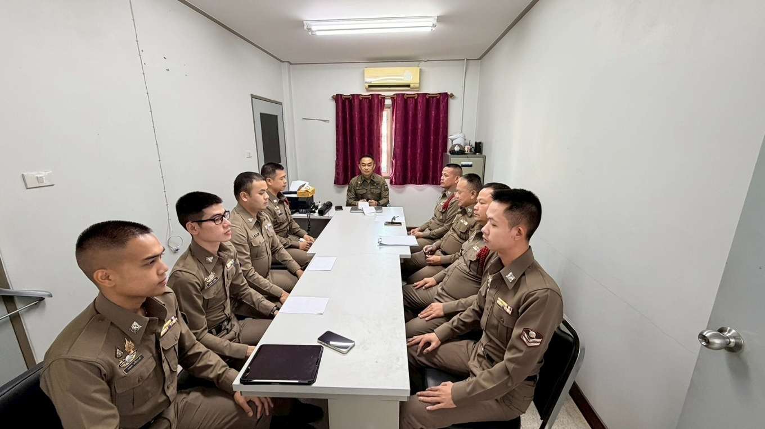

เมื่อวันที่ 22 พ.ต.อ.ภาสกร เกิดโต .ผกก.สภ.บ้านด่านลานหอย ได้มอบหมายให้ พ.ต.ท.เวชกร ชวลิต รอง ผกก.สอบสวน ได้มีการประชุมชี้แจงให้ข้าราขการตำรวจเพื่อทราบตามแนวทางการเก็บรักษาของกลาง กำชับการเก็บรักษาของกลางและการจำหน่ายของกลางให้เป็นไปตามระเบียบที่ถูกต้อง

ปฏิทินกิจกรรม การแก้ไขปัญหาการทุจริต (ตัวชี้วัดที่ 5)
๑. วิธีการดำเนินการ
- ประกาศเจตนารมณ์ของหัวหน้าสถานี
- กิจกรรมรณรงค์ปลูกฝังค่านิยม สุจริต ต่อต้านการทุจริต
- เพิ่มช่องทางร้องเรียนร้องทุกข์ผ่านระบบออนไลน์
- การตรวจราชการ
๒. ระยะเวลาดำเนินการ
ปีงบประมาณ 2569
๓. ผู้รับผิดชอบ
1. หัวหน้าสถานีตำรวจ
2. คณะกรรมการดำเนินการในการขับเคลื่อน ITA ของสถานีตำรวจ
๔. การกำกับ/ติดตามผล
- ให้หัวหน้าฝ่ายอำนวยการ รวบรวมข้อมูลจากฝ่ายต่างๆ รายงานความคืบหน้าต่อหัวหน้าสถานีตำรวจ ทุกไตรมาส 3 เดือน
การนำกรอบการประเมินมาปฏิบัติอย่างเป็นรูปธรรม
การแก้ไขปัญหาการทุจริต เป็นตัวชี้วัดที่มีวัตถุประสงค์เพื่อประเมินการรับรู้ของเจ้าหน้าที่ตำรวจภายในสถานีตำรวจต่อการปฏิบัติหน้าที่ของตำรวจ ในประเด็นเกี่ยวข้องกับการให้ความสำคัญของผู้บังคับบัญชาในการป้องกันและแก้ไขปัญหาการทุจริต รวมไปถึงมีมาตรการป้องกันการทุจริตและแนวทางการปฏิบัติอย่างเป็นรูปธรรม ดังนี้
- การป้องกันการทุจริต
๑.๑ สถานีตำรวจมีประกาศนโยบายการต่อต้านการรับสินบน (Anti-Bribery Policy) พร้อมอินโฟกราฟฟิคนโยบายไม่รับของขวัญและของกำนัลจากการปฏิบัติหน้าที่ No Gift policy ประกาศเผยแพร่ทาง Website O14
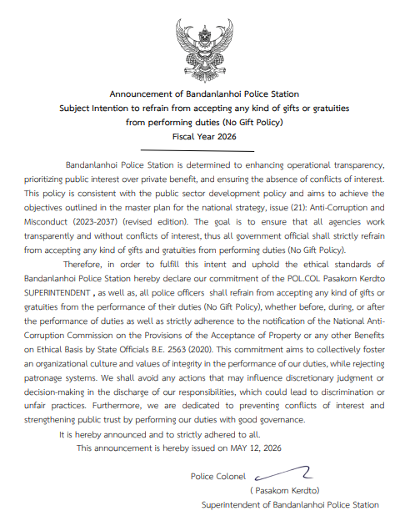
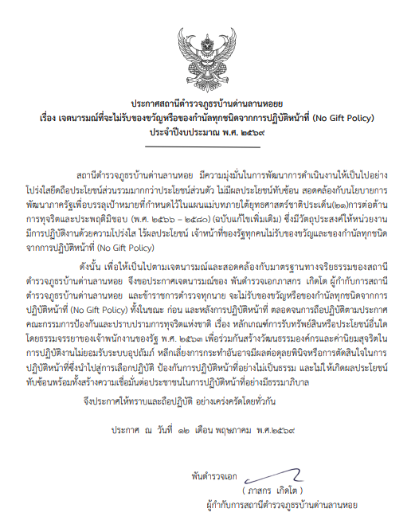
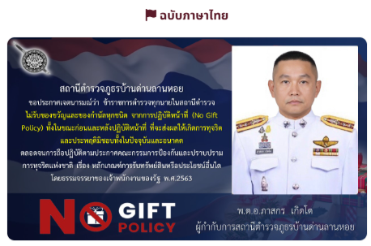
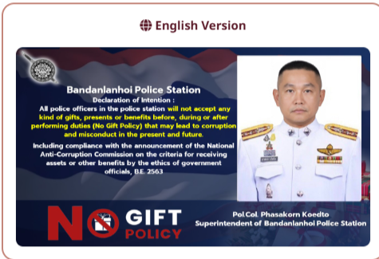

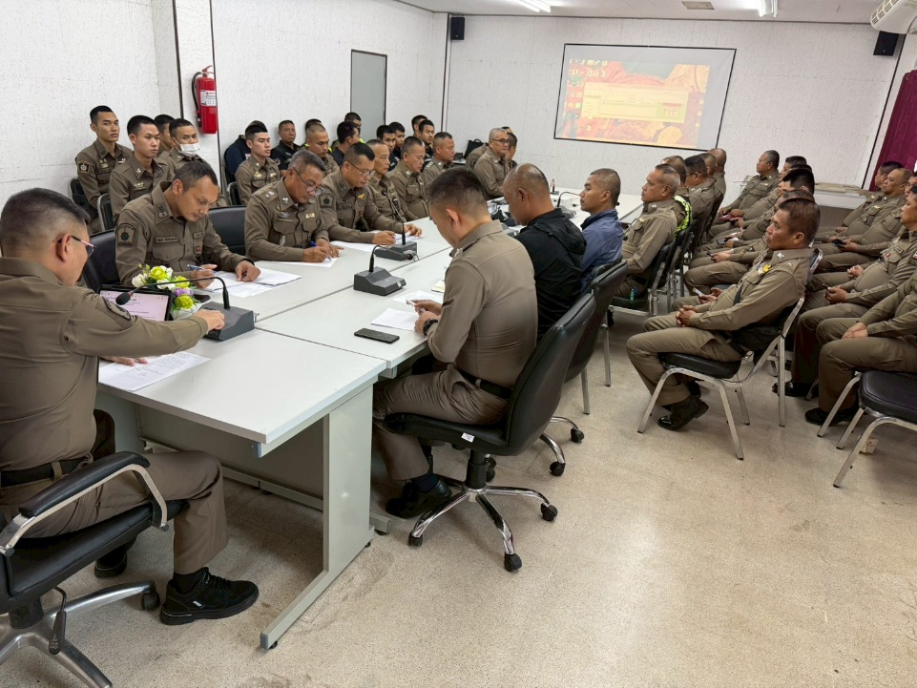
๑.๒ การกำหนดมาตรการการปฏิบัติในการป้องกันการทุจริต

เมื่อวันที่ 24 เมษายน ๒๕๖9 สถานีตำรวจภูธรบ้านด่านลานหอย ได้ดำเนินการประชุมการขับเคลื่อนการประเมินคุณธรรมและความโปร่งใสในการดำเนินงานของหน่วยงานภาครัฐ (Integrity and Transparency Assessment: ITA) ของสถานีตำรวจ ประจำปีงบประมาณ พ.ศ.2569 โดยมี พ.ต.อ.ภาสกร เกิดโต ผกก.สภ.บ้านด่านลานหอย เป็นประธานการประชุม ซึ่งการประชุมดังกล่าวมีวัตถุประสงค์เพื่อ
- ทำความเข้าใจให้แก่ข้าราชการตำรวจในสถานีทุกนาย ได้รับทราบและถือปฏิบัติตามประกาศนโยบายการต่อต้านการรับสินบน (Anti-Bribery Policy) ของสถานีตำรวจ พร้อมทั้งปลูกฝังให้ข้าราชการตำรวจได้ปฏิบัติหน้าที่ด้วยความซื่อสัตย์ สุจริต ไม่การทุจริต อดทน อดกลั้น ให้บริการประชาชนอย่างเต็มกำลังความสามารถ พร้อมทั้งปลูกฝังให้ข้าราชการตำรวจปฏิบัติตามประมวลจริยธรรมและจรรยาบรรณตำรวจ
- ให้ความรู้แก่เจ้าหน้าที่ตำรวจในการรักษาจัดการทรัพย์สินของทางราชการ ของบริจาค และของกลางให้เป็นไปตามระเบียบฯ
- ผู้บังคับบัญชาทุกสายงาน ให้ความสำคัญในการป้องกันและแก้ไขปัญหาการทุจริตอย่างจริงจัง ผู้บังคับบัญชาต้องเป็นแบบอย่าง สร้างวัฒนธรรมองค์กรให้เกิดความโปร่งใส ตรวจสอบได้
- สถานีตำรวจมีนโยบาย มาตรการป้องกันการทุจริตและแนวทางการปฏิบัติอย่างเป็นรูปธรรม จัดทำแผนการบริหารความเสี่ยงการทุจริต เพื่อลดโอกาสการทุจริตของเจ้าหน้าที่ มีมาตรการกำกับ ดูแล สอดส่องจากผู้บังคับบัญชาแต่ละสายงานอย่างเป็นรูปธรรม

- การแก้ไขปัญหาการทุจริต
๒.๑ การวิเคราะห์และประเมินความเสี่ยงการทุจริต
การแก้ไขปัญหาการทุจริตของแต่ละสายงานจะต้องทำการวิเคราะห์สาเหตุและปัจจัยเสี่ยงที่ทำให้เกิดการทุจริตจากการปฏิบัติหน้าที่ในแต่ละสายงาน เพื่อเป็นแนวทางในการป้องกันและแก้ไขการทุจริต รวมถึงมาตรการควบคุมตรวจสอบการปฏิบัติงานของเจ้าหน้าที่ตำรวจแต่ละสายงาน สามารถผลิตแผนบริหารความเสี่ยงการทุจริตของสถานีตำรวจ ปรากฏตาม O15 ดังนี้
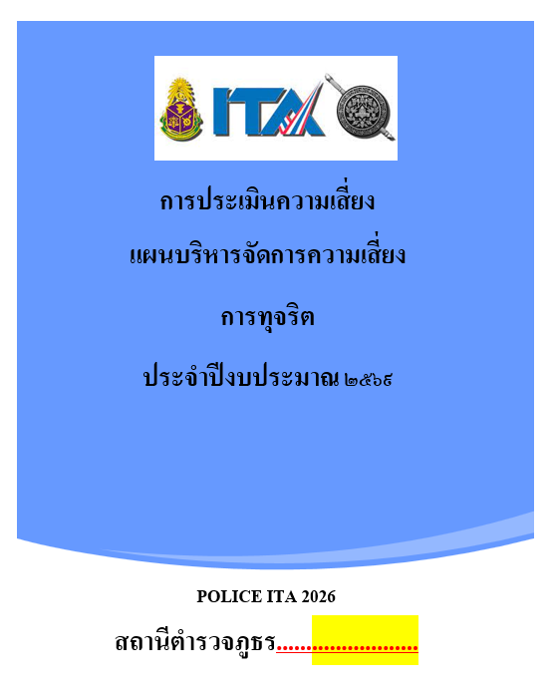

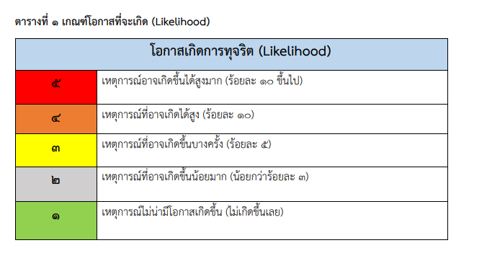
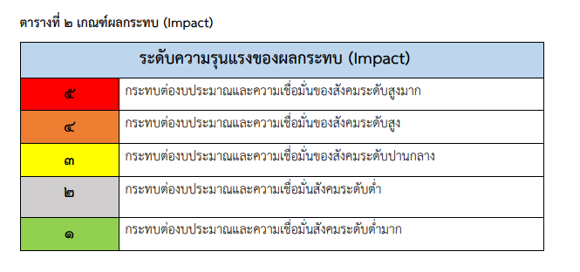

เมื่อวันที่ 24 เมษายน ๒๕๖9 สถานีตำรวจภูธรบ้านด่านลานหอย ได้ดำเนินการประชุมการขับเคลื่อนการประเมินคุณธรรมและความโปร่งใสในการดำเนินงานของหน่วยงานภาครัฐ (Integrity and Transparency Assessment: ITA) ของสถานีตำรวจ ประจำปีงบประมาณ พ.ศ.๒๕๖9 โดยมี พ.ต.อ.ภาสกร เกิดโตผกก.สภ. บ้านด่านลานหอย เป็นประธานการประชุม ซึ่งการประชุมดังกล่าวมีวัตถุประสงค์เพื่อ
- ให้คณะทำงานขับเคลื่อนการประเมินคุณธรรมและความโปร่งใสฯ ทุกสายงานของสถานี ได้ทำการวิเคราะห์และประเมินความเสี่ยงต่อการทุจริต โดยพิจารณาจาก 2 ปัจจัย คือ โอกาสที่จะเกิด (Likelihood) พิจารณาความเป็นไปได้ที่จะเกิดเหตุการณ์ความเสี่ยงและผลกระทบ (Impact)
- จัดทำแผนบริหารจัดการความเสี่ยงต่อการทุจริตของสถานี
- กำชับให้คณะทำงานได้ดำเนินการให้ความรู้และแนวทางการปฏิบัติให้แก่ข้าราชการตำรวจทุกสายงานให้นำนโยบายการต่อต้านการรับสินบน (Anti-Bribery Policy) และแนวทางในการรักษาจัดการทรัพย์สินของทางราชการ ของบริจาค และของกลางให้เป็นไปตามระเบียบฯ
- พัฒนาขับเคลื่อนการประเมินคุณธรรมและความโปร่งใสในการดำเนินการของทุกสายงาน พร้อมทั้งพัฒนาแนวทางการอำนวยความสะดวกในการให้บริการแก่ประชาชนได้อย่างมีประสิทธิภาพ

2.2 มาตรการการป้องกันการทุจริต และแนวทางการปฏิบัติอย่างเป็นรูปธรรม
สถานีตำรวจได้มีการนำแนวทางจากแผนบริหารความเสี่ยงการทุจริตไปปฏิบัติในทุกสายงานเพื่อเป็นการป้องกัน ควบคุม และตรวจสอบการปฏิบัติ่ของเจ้าหน้าที่ตำรวจในแต่ละสายงานอย่างเป็นรูปธรรม
๑)สายงานอำนวยการ

เมื่อวันที่ 24 เมษายน ๒๕๖9 พ.ต.อ.ภาสกร เกิดโต ผกก.สภ.บ้านด่านลานหอย พร้อมด้วย รอง ผกก.ทุกสายงาน และ สว.อก. ได้ประชุมกำชับการปฏิบัติของเจ้าหน้าที่ของงานอำนวยการในแต่ละฝ่าย ดังนี้
- อบรมกำชับการพิจารณาการเลื่อนขั้นเงินเดือนของทุกฝ่าย โดยเน้นระบบคุณธรรม ความรู้ความสามารถ ตรวจสอบผลการปฏิบัติงานของเจ้าหน้าที่ตำรวจอย่างสม่ำเสมอ เพื่อประกอบการพิจารณา ให้มีการตั้งคณะกรรมการในการพิจารณาความดีความชอบ โดยใช้หลักการพิจารณาตามระเบียบทางด้านกำลังพล
- อบรมชี้แจงให้ข้าราชการตำรวจได้ทราบแนวทางการเบิกจ่ายงบประมาณให้เป็นไปตามระเบียบอย่างถูกต้อง นำข้อมูลการได้รับงบประมาณ และการเบิกจ่ายงบประมาณแจ้งให้ที่ประชุมบริหารทราบทุกเดือน กำชับการปฏิบัติของเจ้าหน้าที่ฝ่ายอำนวยการให้จ่ายเงินงบประมาณ และเงินนอกงบประมาณ ตามวงรอบการเบิกจ่ายด้วยเอกสารที่ถูกต้องอย่างเคร่งครัด
- มีการอบรมชี้แจงให้ข้าราชการตำรวจได้ทราบแนวทางการตรวจสอบข้อเท็จจริงตามตามระเบียบอย่างถูกต้อง ประชุมกำขับให้ทุกฝ่ายดำเนินการตรวจสอบข้อเท็จจริงด้วยความถูกต้อง เที่ยงธรรม ตามระเบียบที่กำหนด
- มีการอบรมชี้แจงให้ข้าราชการตำรวจได้ทราบแนวทางลงโทษทางวินัยตามตามระเบียบอย่างถูกต้อง ประชุมกำชับให้ทุกฝ่ายดำเนินการพิจารณาโทษทางวินัยด้วยความถูกต้อง เที่ยงธรรม ตามระเบียบที่กำหนด
- มีการอบรมชี้แจงให้ข้าราชการตำรวจได้ทราบแนวทางการเบิกจ่ายพัสดุให้เป็นไปตามระเบียบอย่างถูกต้อง ให้มีการเสนอขออนุมัติผู้บังคับบัญชาในการแจกจ่ายพัสดุตามที่แต่ละฝ่ายต้องการ ตามความจำเป็น กำชับการปฏิบัติของเจ้าหน้าที่ฝ่ายอำนวยการให้เบิกจ่ายพัสดุให้ถูกต้อง ครบถ้วนตามความจำเป็น และประหยัดงบประมาณ มีขั้นตอนการเบิกจ่ายพัสดุให้เป็นไปตามระเบียบอย่างเคร่งครัด
- มีการอบรมชี้แจงให้ข้าราชการตำรวจได้ทราบแนวทางการจัดซื้อจัดจ้างตามระเบียบอย่างถูกต้อง กำหนดการเปิดเผยข้อมูลสาธารณะในขั้นตอนการจัดซื้อจัดจ้าง ตามระเบียบให้ชัดเจน กำชับการปฏิบัติของเจ้าหน้าที่ฝ่ายอำนวยการให้ดำเนินการจัดซื้อจัดจ้างทุกขั้นตอนให้เป็นไปตามระเบียบที่กำหนดอย่างเคร่งครัด อบรมชี้แจงเสริมสร้างคุณธรรมความโปรงใสในการจัดซื้อจัดจ้างให้เป็นไปตามระเบียบถูกต้องเป็นธรรม กำชับเจ้าหน้าที่ที่เกี่ยวข้อง มิให้มีการเรียกรับ ยอมรับผลประโยชน์หรือทรัพย์สินอื่นใดจากผู้ประกอบการ
- เน้นย้ำในการอบรมเสริมสร้างคุณธรรมและความโปร่งใสในการปฏิบัติงานในแต่ละสายงานอย่างสม่ำเสมอ

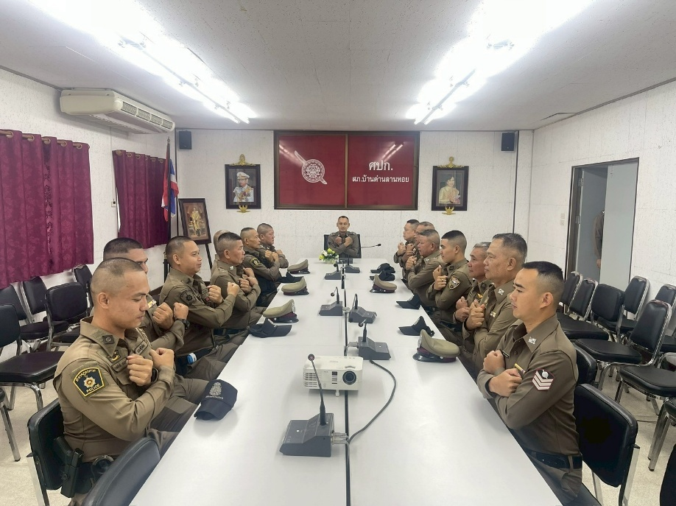
๒)สายงานป้องกันปราบปราม

เมื่อวันที่ 25 พฤษภาคม ๒๕๖9 พ.ต.ท.รอง ผกก.ป.สภ.บ้านด่านลานหอย พ.ต.ท.ผดุง อยู่แย้ม สวป. ได้มีการประชุมข้าราชการตำรวจฝ่ายป้องกันปราบปราม สภ.บ้านด่านลานหอย เพื่อรับทราบข้อราชการของฝ่ายป้องกันปราบปราม, วิเคราะห์อาชญากรรมในพื้นที่, หาแนวทางการป้องกันอาชญากรรม และกำชับการปฏิบัติงานอย่างสุจริต โปร่งใส มิให้มีการเรียกรับ หรือยอมจะการทุจริตจากการปฏิบัติงานโดยเด็ดขาด เพิ่มพูนให้ข้าราชการตำรวจมีคุณธรรมตามประมวลจริยธรรมข้าราชการตำรวจ อันเป็นการป้องกันความเสี่ยงต่อการทุจริต และดำเนินตามนโยบายต่อต้านการทุจริต (Anti-Bribery Policy) เน้นย้ำให้ข้าราชการตำรวจทุกนายปฏิบัติดังนี้
๑. อบรมชี้แจงเจ้าหน้าที่มิให้มีการทุจริตจากการปฏิบัติหน้าที่อย่างเคร่งครัด
๒. มีมาตรการควบคุมกำกับดูแลผู้ใต้บังคับบัญชา ตามคำสั่ง ตร.ที่ ๑๒๑๒/๒๕๓๗ อย่างใกล้ชิด
๓. กำชับผู้บังคับบัญชาให้ออกสุ่มตรวจการปฏิบัติงานในแต่ละผลัดตามวงรอบที่เหมาะสมอยู่เสมอ
๔. มีการใช้สิ่งของหลวงอาวุธปืน รถยนต์ รถจักรยานยนต์อย่างถูกต้อง
๕. ให้มีการจัดหาสวัสดิการให้แก่ข้าราชการตำรวจเพื่อเป็นขวัญกำลังใจในการปฏิบัติ
6.ผู้บังคับบัญชามีการอบรมเสริมสร้างคุณธรรมและความโปร่งใสในการปฏิบัติงานอย่างสม่ำเสมอ

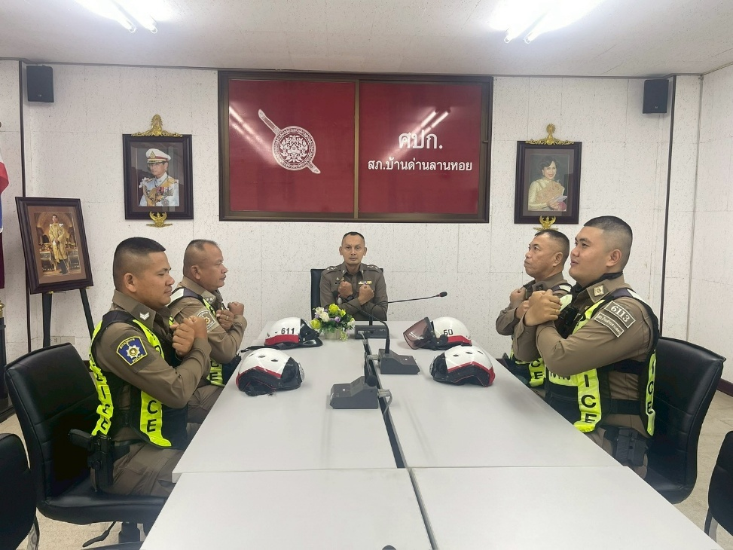
๓)สายงานจราจร

เมื่อวันที่ 30 เม.ย.69 พ.ต.ท.จตุพร วัชรพันธพงศ์ รอง ผกก.ป.สภ.บ้านด่านลานหอย พร้อมด้วย พ.ต.ท.ผดุง อยู่แย้ม สวป. ประชุมเจ้าหน้าที่ตำรวจฝ่ายจราจร เพื่อทราบข้อราชการในส่วนของงานจราจร การบริหารจัดการจราจรในพื้นที่ มาตรการป้องกันการเกิดอุบัติเหตุบนท้องถนน การวิเคราะห์การเกิดอุบัติเหตุในพื้นที่ การฝึกยุทธวิธีการเผชิญกับเหตุการณ์เฉพาะหน้า มาตรการการตั้งจุดตรวจ และกำชับการปฏิบัติงานอย่างสุจริต โปร่งใส มิให้มีการเรียกรับ หรือยอมจะการทุจริตจากการปฏิบัติงานโดยเด็ดขาด เพิ่มพูนให้ข้าราชการตำรวจมีคุณธรรมตามประมวลจริยธรรมข้าราชการตำรวจ อันเป็นการป้องกันความเสี่ยงต่อการทุจริตที่จะก่อให้เกิดการทุจริต และดำเนินตามนโยบายต่อต้านการทุจริต (Anti-Bribery Policy) นอกจากนั้นได้กำชับมิให้เจ้าหน้าที่ตำรวจจราจรกระทำในประเด็นความเสี่ยงต่อการทุจริตโดยจะนำมาตรการลงโทษทางวินัยและอาญามาใช้อย่างเฉียบขาด เน้นย้ำ ดังนี้
๑.ผู้บังคับบัญชาอบรม กำชับการปฏิบัติงาน ของเจ้าหน้าที่ตำรวจให้ปฏิบัติตามระเบียบ กฎหมายอย่างเคร่งครัด มิให้มีการเรียก รับหรือยอมจะรับทรัพย์สินหรือ ประโยชน์อื่นใด เพื่อช่วยเหลือผู้กระทำผิดโดยทุจริตโดยเด็ดขาด
2.ก่อนออกปฏิบัติหน้าที่ หัวหน้างานจราจรต้อง อบรม กำชับการปฏิบัติงานของเจ้าหน้าที่ ตำรวจให้ปฏิบัติตามกฎหมายอย่างเคร่งครัด มิให้มีการเรียก รับหรือยอมจะรับทรัพย์สินหรือ ประโยชน์อื่นใด เพื่อช่วยเหลือผู้กระทำผิดโดยทุจริต
3.ผู้บังคับบัญชาออกตรวจตราสอดส่องการปฏิบัติที่จุดบริการเปรียบเทียบปรับอย่างสม่ำเสมอ
๔.ผู้บังคับบัญชาออกตรวจตราสอดส่องการปฏิบัติที่จุดตรวจให้ปฏิบัติหน้าที่อย่างถูกต้องตามวงรอบ
๕.ผู้บังคับบัญชาออกตรวจตราสอดส่องการปฏิบัติที่ตู้บังคับไฟจราจรและพื้นที่รับผิดชอบตามวงรอบ
๖.จัดหาสวัสดิการ เช่น อาหารกลางวัน ออกเยี่ยมเยียนครอบครัวผู้ใต้บังคับบัญชาเพื่อ สอบถามถึงปัญหาต่างๆ
๗. ตรวจหลักฐานการออกใบสั่งเจ้าพนักงานจราจร ตามระบบ PTM และใบเสร็จว่าถูกต้องตรงกัน
๘. ตรวจสอบเรื่องร้องเรียนเพื่อดำเนินการตามระเบียบอย่างเคร่งครัด
๙.มีช่องทางการรับเรื่องร้องเรียนทั้งทางเอกสารและ Website
๑๐.มีมาตรการลงโทษทางวินัยและอาญาเจ้าหน้าที่ตำรวจจราจรที่กระทำผิดเพื่อไม่ให้เป็นแบบอย่างเฉียบขาด
๑๑.ผู้บังคับบัญชามีการอบรมเสริมสร้างคุณธรรมและความโปร่งใสในการปฏิบัติงาน สม่ำเสมอ

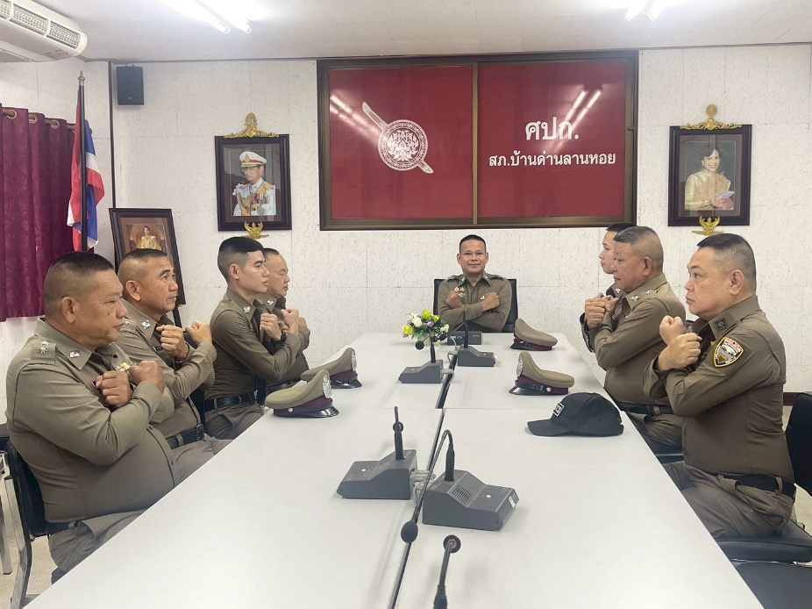
๔)สายงานสอบสวน

เมื่อวันที่ 29 เม.ย.69 เม.ย.69 พ.ต.ท.เวชกร ชวลิต รอง ผกก.(สอบสวน) สภ.บ้านด่านลานหอย ประชุมพนักงานสอบสวนและเจ้าหน้าที่งานสอบสวน เร่งรัดสำนวนการสอบสวนที่คงค้างของสถานีตำรวจ กำชับให้เจ้าหน้าที่ดำเนินการ ดังนี้
๑.ผู้บังคับบัญชามีการอบรมชี้แจงเจ้าหน้าที่ในสายงานมิให้มีการเรียกการทุจริตจากการปฏิบัติหน้าที่อย่างเคร่งครัดเพื่อมิให้เกิดการทุจริต
๒.มีมาตรการควบคุมกำกับดูแลผู้ใต้บังคับบัญชา ตามคำสั่ง ตร.ที่ ๑๒๑๒/๒๕๓๗ อย่างใกล้ชิด
๓.จัดหาสวัสดิการให้แก่ข้าราชการตำรวจเพื่อเป็นขวัญกำลังใจในการปฏิบัติ
๔.มีการเพิ่มช่องทางการร้องเรียนทั้งในช่องทางเอกสาร และWebsite
๕.ตรวจสำนวนการสอบสวนและเร่งรัดตามวงรอบอย่างสม่ำเสมอ
๖.ตรวจสอบขั้นตอนการยื่นคำร้องขอปล่อยตัวชั่วคราวตามวงรอบ มีการกําชับเรื่องยื่นคําร้องขอปล่อยตัวชั่วคราวต่อพนักงานสอบสวน การนําเงินประกันตัวผู้ต้องหาส่งให้เจ้าหน้าที่การเงินตามวันที่ทำการ
๗. ตรวจสำนวนการสอบสวนฟ้องวาจาให้ถูกต้องตามขั้นตอนตามกรอบระยะเวลาตามวงรอบ
๘. ตรวจสำนวนการสอบสวนตามประเด็นแห่งความผิดให้ชัดเจนและตรวจสำนวนอย่างสม่ำเสมอ
๙. ตรวจสำนวนการสอบสวนให้ครบถ้วนตามประเด็นแห่งความผิดและให้ความรู้กำชับการเก็บรวบรวมพยานหลักฐาน
๑๐.ผู้บังคับบัญชามีการอบรมเสริมสร้างคุณธรรมและความโปร่งใสในการปฏิบัติงานอย่างสม่ำเสมอ
๑๑. ให้ดำเนินการตามคำสั่ง ตร.ที่ 419/2556 อย่างเคร่งครัด
๑๒.กำชับการปฏิบัติงานอย่างสุจริต โปร่งใส มิให้มีการเรียกรับ หรือยอมจะรับทรัพย์สิน หรือประโยชน์ อันเป็นการทุจริตจากการปฏิบัติงานโดยเด็ดขาด
๑๑.เพิ่มพูนให้ข้าราชการตำรวจมีคุณธรรมตามประมวลจริยธรรมข้าราชการตำรวจ อันเป็นการป้องกันความเสี่ยงต่อการทุจริต และดำเนินตามนโยบายต่อต้านการรับสินบน (Anti-Bribery Policy)

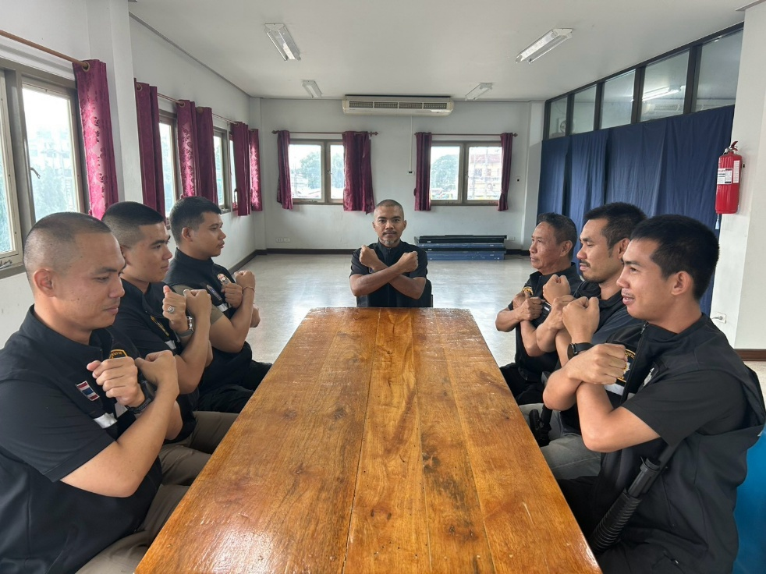
๕)สายงานสืบสวน

เมื่อวันที่ 24 เม.ย.69 พ.ต.ท.ไพฑูรย์ นิตรา รอง ผกก.สส สภ.บ้านด่านลานหอย พร้อมด้วย พ.ต.ท.กุศล ค้อมทอง สว.สส. ประชุมเจ้าหน้าที่ตำรวจฝ่ายสืบสวน เพื่อรับทราบข้อราชการในส่วนของงานสืบสวนดังนี้
1. ผู้บังคับบัญชามีการอบรมชี้แจงเจ้าหน้าที่ในสายงานป้องกันปราบปราม มิให้มีการทุจริตจากการปฏิบัติหน้าที่อย่างเคร่งครัด
๒.มีมาตรการควบคุมกำกับดูแลผู้ใต้บังคับบัญชา ตามคำสั่ง ตร.ที่ ๑๒๑๒/๒๕๓๗ อย่างใกล้ชิด
๓.งานสืบสวน ออกคำสั่งกําชับการปฏิบัติ มอบหมายหน้าที่ความรับผิดชอบของผู้ปฏิบัติให้ชัดเจน ตรวจสอบได้
๔. อบรมชี้แจงข้าราชการฝ่ายสืบสวนให้ปฏิบัติตามกฎหมายระเบียบข้อบังคับและประมวลจริยธรรมฯ
๕.มีการรายงานผลการปฏิบัติต่อช่องทางการรายงานทุกครั้งที่มีการจับกุม การบันทึกจับกุมผู้ต้องหา การนำตัวผู้ต้องหาส่งพนักงานสอบสวนดำเนินคดี
๖. มีการเพิ่มช่องทางการร้องเรียนทั้งในช่องทางเอกสาร และWebsite
7.ผู้บังคับบัญชามีการอบรมเสริมสร้างคุณธรรมและความโปร่งใสในการปฏิบัติงานอย่างสม่ำเสมอ
๘.มีการติดตามผลการส่งดำเนินคดีให้พนักงานสอบสวนทุกครั้ง
๙. เร่งรัดการจับกุมหมายจับค้างเก่า การปรับปรุงข้อมูลท้องถิ่น การป้องกันอาชญากรรมเชิงรุก ระดมกวาดล้างอาชญากรรมและยาเสพติด
๑๐.กำชับการปฏิบัติงานอย่างสุจริต โปร่งใส มิให้มีการเรียก รับ หรือยอมจะรับทรัพย์สินหรือประโยชน์ จากการทุจริตจากการปฏิบัติหน้าที่โดยเด็ดขาด
๑๑.กำชับแนวทางการใช้ ยืม ทรัพย์สินของทางราชการและของบริจาคให้ถูกต้องตามระเบียบ
๑๒. อบรมแนวทางการบันทึกจับกุม การติดตามผู้ต้องหาตามหมายจับให้เกิดประสิทธิภาพ
๑๓.เพิ่มพูนให้ข้าราชการตำรวจมีคุณธรรมตามประมวลจริยธรรมข้าราชการตำรวจ อันเป็นการป้องกันความเสี่ยงต่อการทุจริต และดำเนินตามนโยบายต่อต้านการรับสินบน(Anti-Bribery Policy)

- แนวทางการปฏิบัติตามมาตรฐานทางจริยธรรม
สถานีตำรวจได้มีการประชุมชี้แจงแนวทางการปฏิบัติตามมาตรฐานทางจริยธรรม และมีการประชุมชี้แจงให้เจ้าหน้าที่ตำรวจได้รับทราบเพื่อเป็นแนวทางในการปฏิบัติตนได้อย่างถูกต้อง
๓.๑ ประมวลจริยธรรมข้าราชการตำรวจ พ.ศ.๒๕๖๔
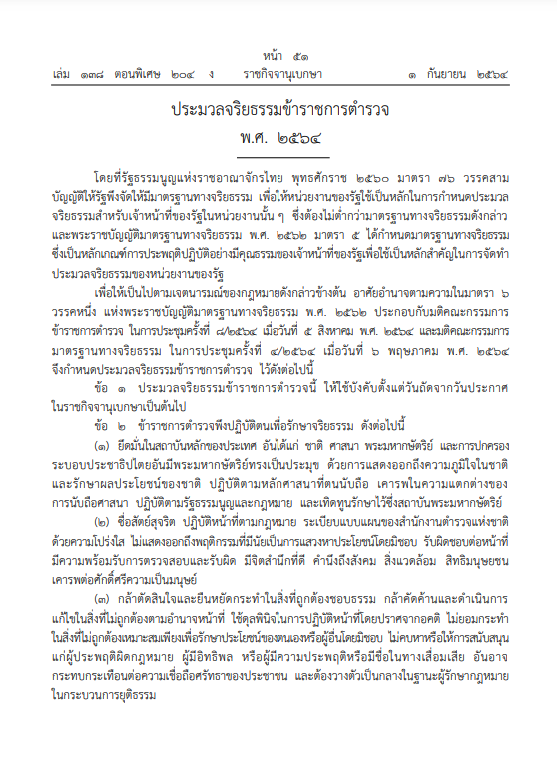

ประมวลจริยธรรมข้าราชการตำรวจ พ.ศ.๒๕๖๔

๓.๒ แนวทาง ๗ ข้อ ที่ข้าราชการตำรวจพึงปฏิบัติเพื่อรักษาจริยธรรม
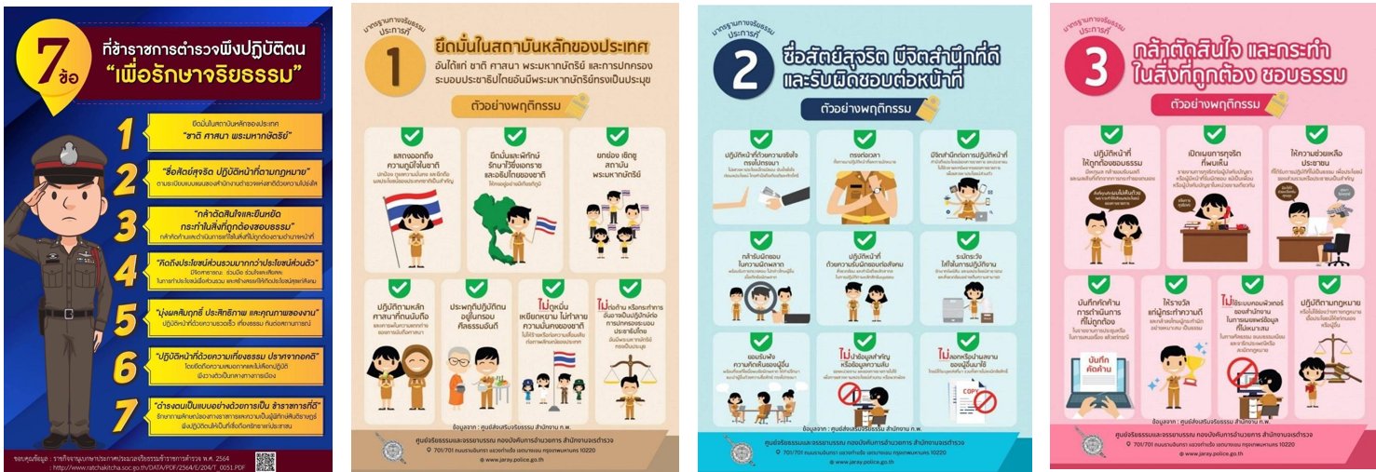
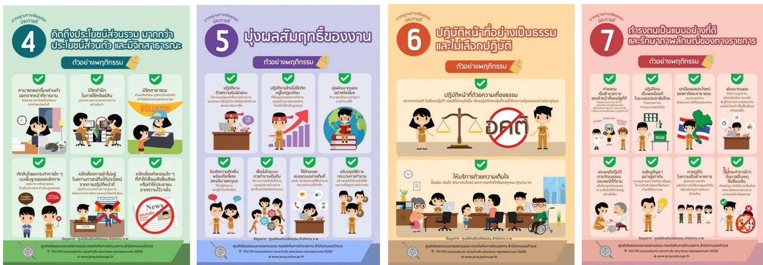

๓.๓ แนวทางการปฏิบัติตนของข้าราชการตำรวจตามประมวลจริยธรรมข้าราชการตำรวจ
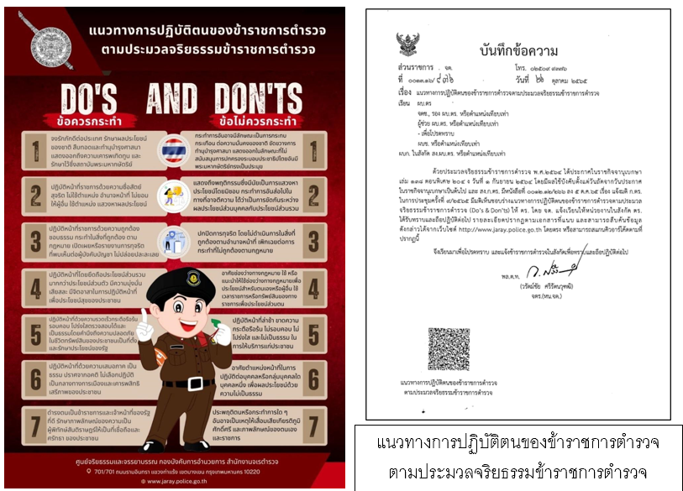

๓.๔ แนวทางการปฏิบัติตามกฎ ก.ตร. ว่าด้วยจรรยาบรรณของตำรวจ พ.ศ.2566
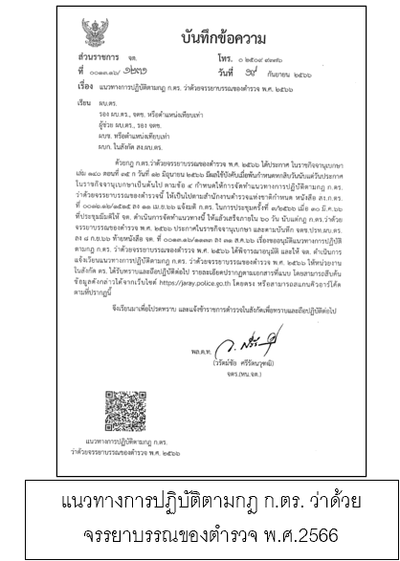

- ช่องทางการรับเรื่องร้องเรียนการทุจริต
สถานีตำรวจได้มีการเพิ่มช่องทางการร้องเรียนการทุจริตของเจ้าหน้าที่เป็นการเฉพาะ และมีการเผยแพร่บน Website O13 ดังนี้
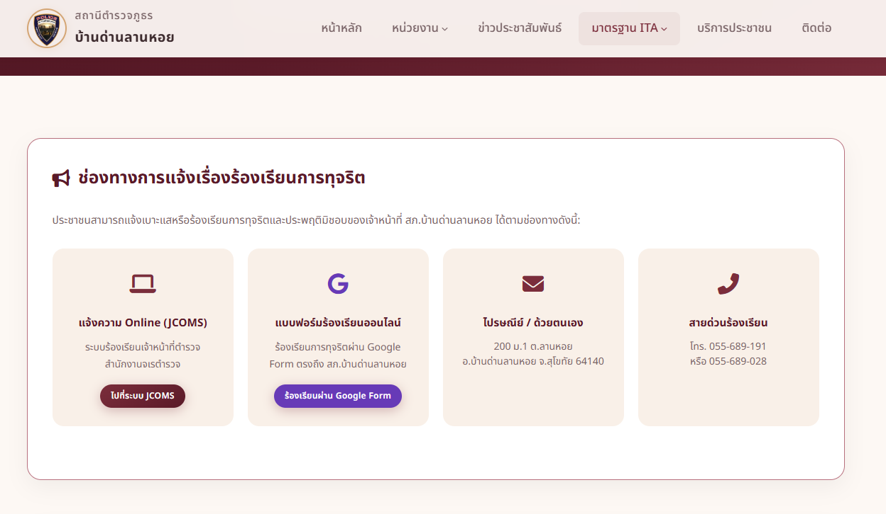

ปฏิทินกิจกรรม ความสุจริตในการดำเนินงาน(ตัวชี้วัดที่ 6)
๑. วิธีการดำเนินการ
1.จัดทำคู่มือการให้บริการ (พันธะสัญญา) ประกาศให้ประชาชนได้รับทราบ
2.อบรมปลูกฝังให้ข้าราชการตำรวจไม่เลือกปฏิบัติต่อผู้มาติดต่อราชการ
3.ประชาสัมพันธ์ข้อมูลผู้มาติดต่อหรือผู้มีส่วนได้ส่วนเสียให้สามารถเข้าถึงข้อมูลได้ง่ายและถูกต้อง
๒. ระยะเวลาดำเนินการ
ปีงบประมาณ 2569
๓. ผู้รับผิดชอบ
1. หัวหน้าสถานีตำรวจ
2. คณะกรรมการดำเนินการในการขับเคลื่อน ITA สถานีตำรวจ
๔. การกำกับ/ติดตามผล
- ให้หัวหน้างานอำนวยการ รวบรวมข้อมูลจากฝ่ายต่างๆ รายงานความคืบหน้าต่อหัวหน้าสถานีตำรวจ ทุกไตรมาส 3 เดือน
การนำกรอบการประเมินมาปฏิบัติอย่างเป็นรูปธรรม
คุณภาพการดำเนินงานเป็นตัวชี้วัดที่มีวัตถุประสงค์เพื่อประเมินการรับรู้ของผู้มีส่วนได้เสียภายนอกต่อความสุจริตหรือทุจริตของหัวหน้าสถานี/เจ้าหน้าที่ตำรวจในการปฏิบัติงานและให้บริการของบุคลากรในสถานีตำรวจ ในประเด็นที่เกี่ยวข้องกับการให้บริการด้วยความเต็มใจ โปร่งใส ไม่เลือกปฏิบัติ การอำนวยความสะดวกในการให้บริการประชาชน รวมถึงพฤติกรรมการเรียกการทุจริตจากการปฏิบัติหน้าที่ในการให้บริการในด้านต่างๆ ดังนี้
๑. สถานีตำรวจมีการเผยแพร่คู่มือประชาชน
ได้มีการเผยแพร่คู่มือฉบับประชาชนเพื่ออันเป็นการเพิ่มช่องทางการเรียนรู้แนวทางการเตรียมความพร้อมในการรับบริการจากสถานีตำรวจผ่านช่องทาง Website O5 ดังนี้

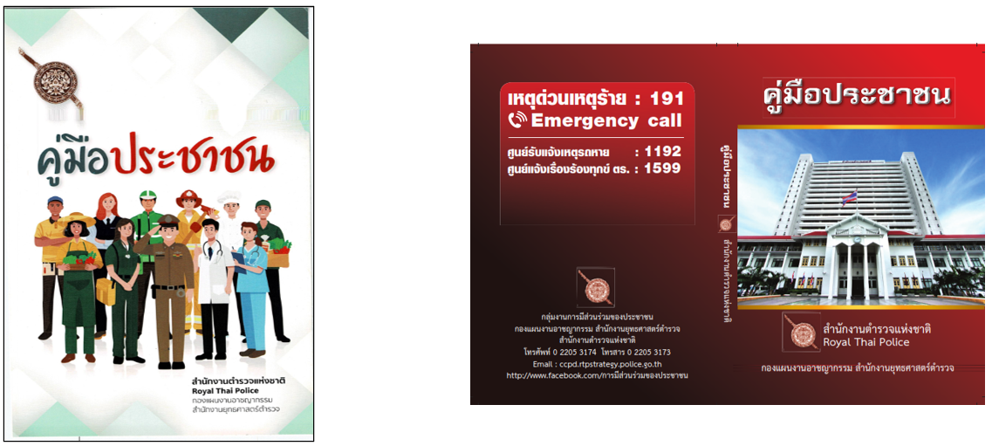
๒.มีการเผยแพร่พันธะสัญญาของแต่ละสายงานให้ประชาชน
ได้มีการเผยแพร่คู่มือพันธะสัญญาของแต่ละสายงานให้ประชาชนได้รับทราบ เพื่ออันเป็นการเพิ่มช่องทางการเรียนรู้แนวทางการเตรียมความพร้อมในการรับบริการจากสถานีตำรวจ และคู่มือฉบับอินโฟกราฟฟิคผ่านช่องทาง Website O5 ดังนี้
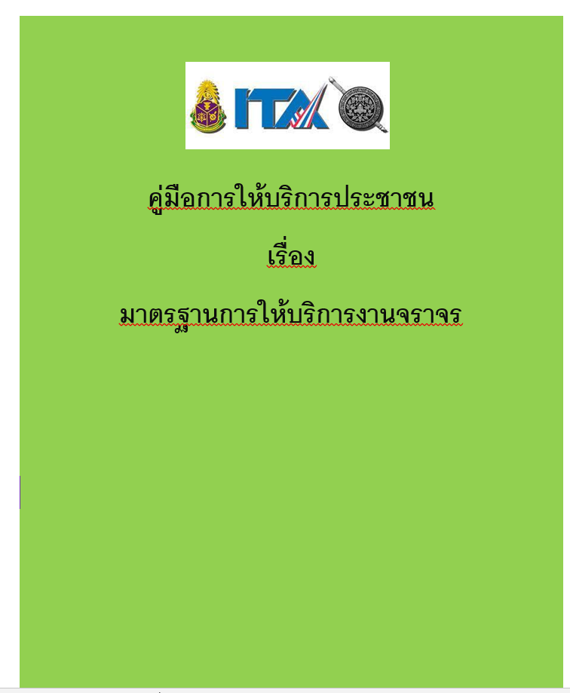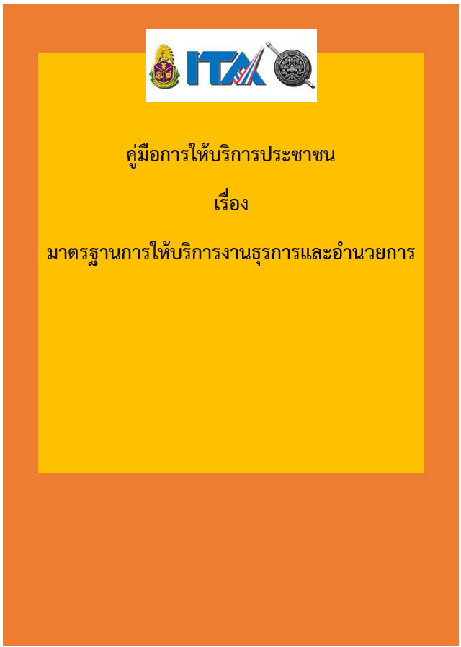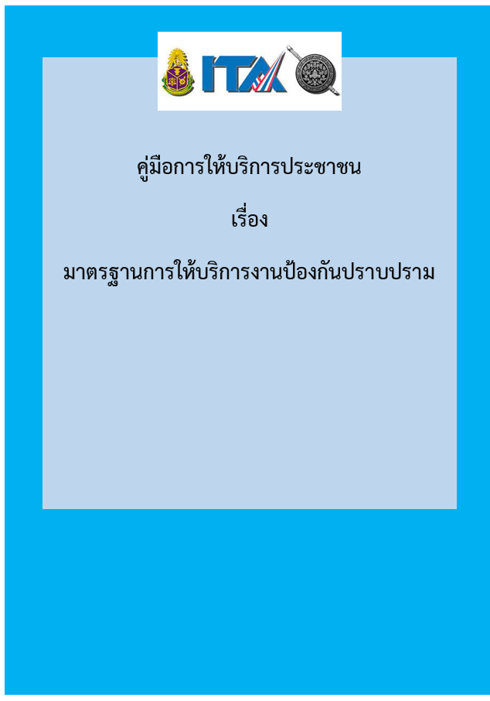
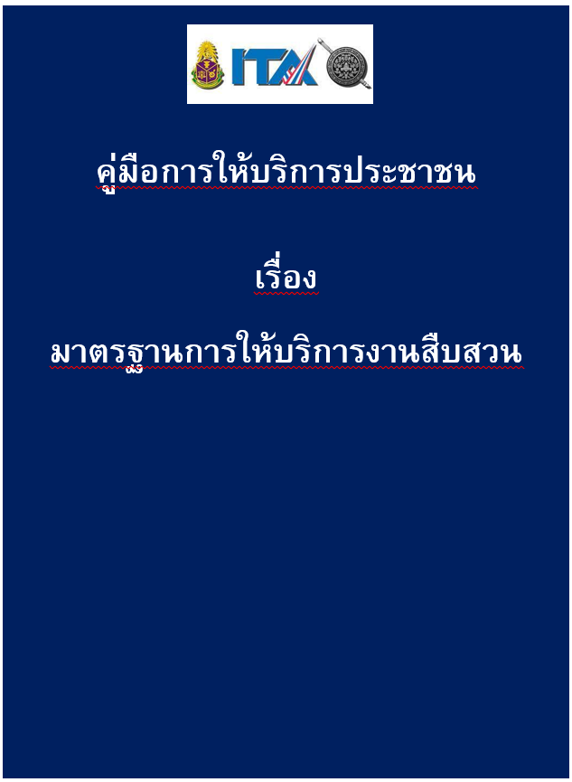







ภาพอินโฟกราฟฟิกพันธะสัญญาเพื่อให้บริการประชาชนทางออนไลน์
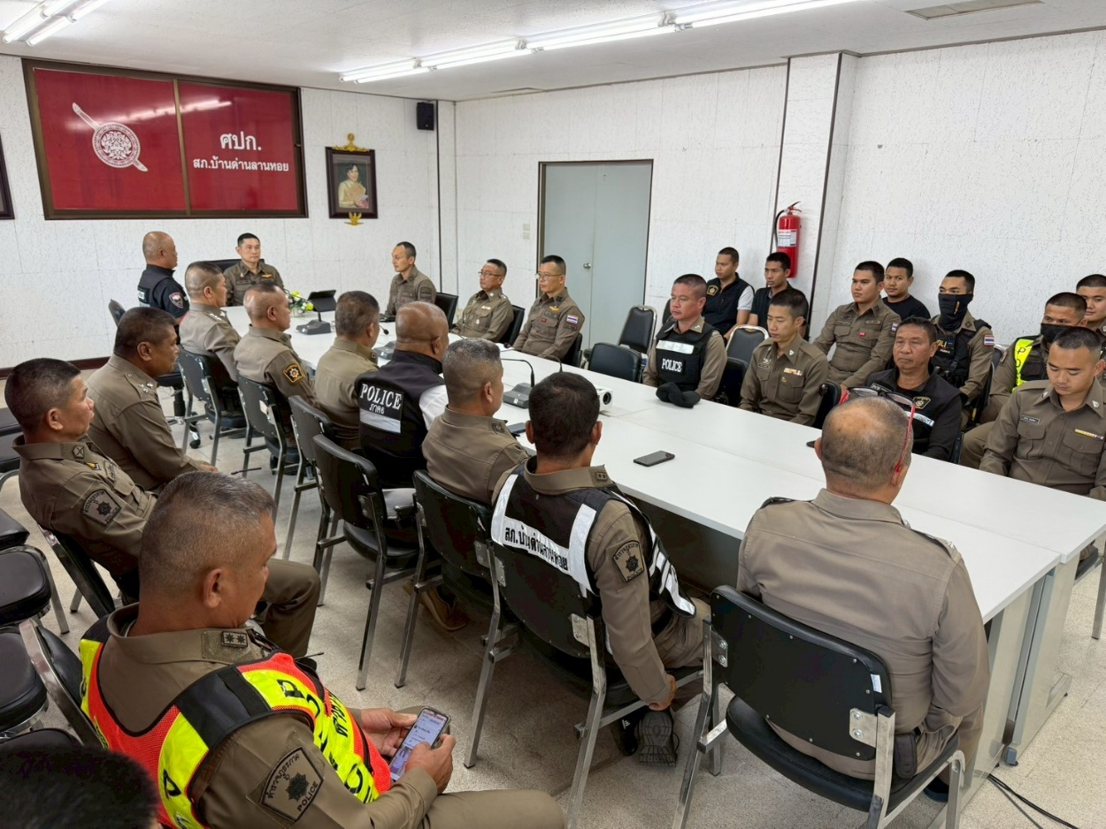
๓.มาตรการนำไปปฏิบัติอย่างเป็นรูปธรรม

เมื่อวันที่ 17 .มิ.ย. ๒๕๖9 พ.ต.อ.ภาสกร เกิดโต ผกก.สภ.บ้านด่านลานหอย พร้อมด้วยข้าราชการตำรวจ ได้ประชุมกำชับการปฏิบัติของเจ้าหน้าที่ทุกสายงานเพื่อให้ตระหนักถึงการปฏิบัติหน้าที่ในการให้บริการประชาชนจะต้องคำนึงถึงความสุจริตในการดำเนินการมีรายละเอียด ดังนี้
1. การรับรู้ของผู้มารับบริการ ต่อคุณภาพการดำเนินงาน ในประเด็นที่เกี่ยวข้องกับการการปฏิบัติหน้าที่ของเจ้าหน้าที่ โดยยึดหลักตามมาตรฐาน ขั้นตอน และระยะเวลาที่กำหนดไว้อย่างเคร่งครัด และจะต้องเป็นไปอย่างเท่าเทียมกันไม่เลือกปฏิบัติ
2. การให้ข้อมูลเกี่ยวกับการดำเนินการให้บริการของหน่วยงานแก่รับบริการ ผู้มาติดต่อ หรือผู้มีส่วนได้ส่วนเสียอย่างตรงไปตรงมา ไม่ปิดบังหรือบิดเบือนข้อมูล ซึ่งสะท้อนถึงการปฏิบัติหน้าที่อย่างมีคุณธรรม
3. เน้นย้ำการปฏิบัติหน้าที่ต้องยึดหลักความสุจริตให้บริการด้วยจิตใจ ห้ามมิให้เรียกรับสินบน เงิน ทรัพย์สิน หรือประโยชน์อื่นๆ เพื่อแลกกับการปฏิบัติหน้าที่
๔.ให้การช่วยเหลือประชาชนที่ได้รับความเดือดร้อนโดยไม่หวังสิ่งตอบแทน เพื่อให้ประชาชนลดการมีประสบการณ์หรือลดการพบเห็นเจ้าหน้าที่ตำรวจของสถานีตำรวจมีการเรียกรับสินบนจากการปฏิบัติหน้าที่
๕. ให้เจ้าหน้าที่บริการรับแจ้งเหตุหรือรับแจ้งความ ให้การช่วยเหลือประชาชนอย่างเต็มความสามารถ
๖. ห้ามมิให้เจ้าหน้าที่ตำรวจเพิกเฉย ไม่รับบริการเปรียบเทียบปรับ การตรวจสอบประวัติบุคคล การติดต่อประสานงานอื่น ๆ ฯลฯ
๗. กำชับห้ามมิให้เจ้าหน้าที่ตำรวจดำเนินการสืบสวน สอบสวน ดำเนินคดี ปล่อยตัวชั่วคราว ประกันตัวผู้ต้องหา ควบคุมตัวระหว่างสืบสวน การคืนเงินประกัน การคืนของกลางโดยไม่เป็นธรรม มีผลประโยชน์ทับซ้อน
๘. ห้ามมิให้เจ้าหน้าที่ตำรวจจราจรเรียกรับเงินแทนการออกใบสั่ง เลือกปฏิบัติในการบังคับใช้กฎหมายรับส่วยจากรถสาธารณะ วิน รถบรรทุก เป็นต้น
๙. ห้ามมิให้เจ้าหน้าที่ตำรวจเพิกเฉย ปล่อยปละละเลย ไม่ให้ความสำคัญในการช่วยเหลือ ระงับเหตุ ตรวจตรา รักษาความสงบเรียบร้อยและความปลอดภัยในชีวิตและทรัพย์สินในเขตพื้นที่

ปฏิทินกิจกรรม ความเสี่ยงในการติดต่อหรือรับบริการ (ตัวชี้วัดที่ 7)
๑.วิธีการดำเนินการ
1.จัดทำอบรมชี้แจงปลูกฝังอุดมการณ์ให้เจ้าหน้าที่ตำรวจ
2.เพิ่มช่องทางการให้บริการประชาชนด้วยระบบอิเล็กทรอนิกส์ออนไลน์ (E-service)
3.จัดให้มีช่องทางให้ผู้มาติดต่อสามารถร้องเรียน การกำกับ/ติดตามผล
๔.ประกาศนโยบายการต่อต้านการรับสินบนและเผยแพร่
๒.ระยะเวลาดำเนินการ
ปีงบประมาณ 2569
๓. ผู้รับผิดชอบ
1. หัวหน้าสถานีตำรวจ
2. คณะกรรมการดำเนินการในการขับเคลื่อน ITA ของสถานีตำรวจ
๔.การกำกับ/ติดตามผล
- ให้หัวหน้างานอำนวยการรวบรวมข้อมูลจากฝ่ายต่างๆ รายงานความคืบหน้าให้หัวหน้าสถานีตำรวจ ทุกไตรมาส ( 3 เดือน)
การนำกรอบการประเมินมาปฏิบัติอย่างเป็นรูปธรรม
เป็นตัวชี้วัดที่มีวัตถุประสงค์เพื่อประเมินการรับรู้ของผู้มีส่วนได้เสียภายนอกต่อบรรยากาศและสถานการณ์ในการติดต่อราชการกับหน่วยงานจากการปฏิบัติงาน ในประเด็นที่เกี่ยวข้องกับความเสี่ยงที่จะต้องเผชิญกับการเรียกรับสินบนหรือการทุจริตในรูปแบบอื่นของเจ้าหน้าที่ในการให้บริการจำแนกตามสายงาน ดังนี้
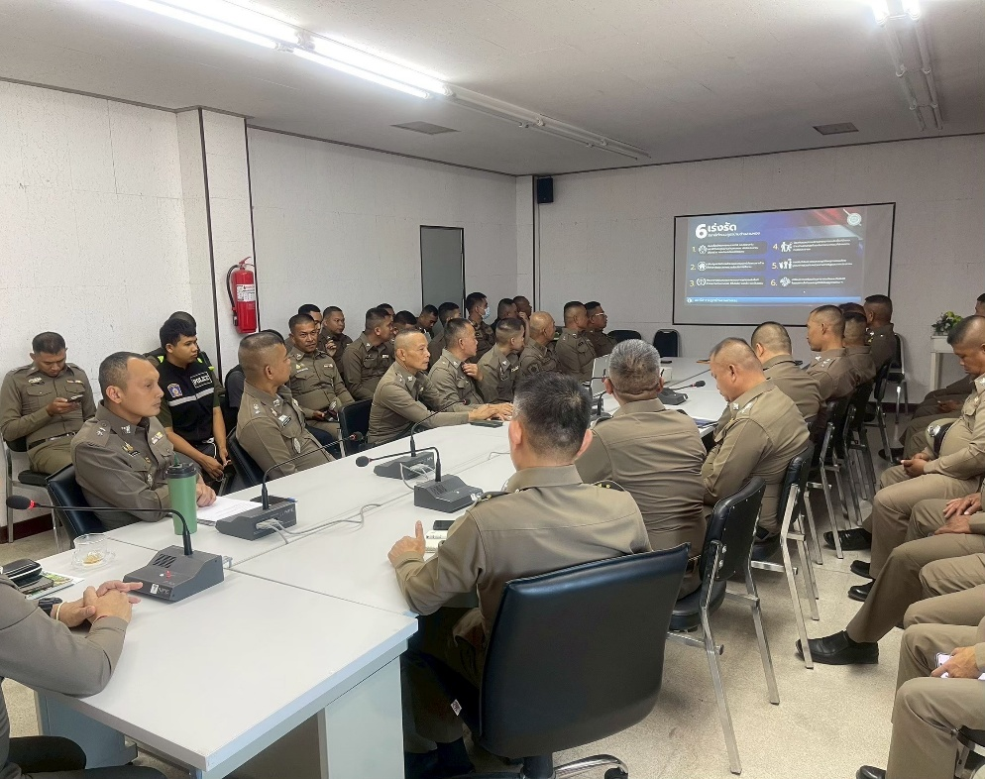
1.การนำมาตรการมมาปฏิบัติให้เกิดเป็นรูปธรรม

เมื่อวันที่ 24 มิ.ย. ๒๕๖9 พ.ต.อ.ภาสกร เกิดโต ผกก.สภ.บ้านด่านลานหอย พร้อมด้วยข้าราชการตำรวจ ได้ประชุมกำชับการปฏิบัติของเจ้าหน้าที่ทุกสายงานพื่อให้ตระหนักถึงการปฏิบัติหน้าที่ในการให้บริการประชาชนจะต้องคำนึงถึงความสุจริตในการดำเนินการมีรายละเอียด ดังนี้
1. ลดปัจจัยความเสี่ยงที่ประชาชนจะถูกเรียกรับสินบน หรือพบเจอการทุจริตในรูปแบบอื่นในการมารับบริการที่สถานีตำรวจ
๒. ลดความเสี่ยงกรณีที่มีการให้ของขวัญของกำนัลแก่หัวหน้าสถานี เจ้าหน้าที่ตำรวจแล้ว มีโอกาสที่จะได้รับการบริการที่ดี และรวดเร็ว มากกว่าผู้รับบริการท่านอื่น
๓. ลดปัจจัยเสี่ยงเสี่ยงกรณีมีเส้นสายหรือรู้จักเป็นการส่วนตัว จะทำให้การติดต่อหรือรับบริการจากสถานีตำรวจ เช่น การแจ้งความร้องทุกข์ ลงประจำวัน เปรียบเทียบปรับ การตรวจสอบประวัติบุคคล การติดต่อประสานงานอื่น ๆ ดำเนินการสืบสวน สอบสวน ดำเนินคดี ฯลฯ การอำนวยความสะดวกด้านการจราจร การช่วยเหลือ ระงับเหตุ ตรวจตรา รักษาความสงบเรียบร้อยและความปลอดภัยในชีวิตและทรัพย์สิน สำเร็จลุล่วงได้ง่าย
๔. สร้างความรับรู้ของประชาชนต่อภาพรวมของสถานีตำรวจ มีความซื่อสัตย์สุจริตเป็นที่ประจักษ์
๕. การเผยแพร่ข้อมูลของหน่วยงานในเรื่องต่างๆต่อสาธารณชน ผ่านช่องทางที่หลากหลาย อาทิ Website สามารถเข้าถึงได้ง่าย และไม่ซับซ้อน โดยข้อมูลที่เผยแพร่จะต้องครบถ้วนและเป็นปัจจุบัน โดยเฉพาะอย่างยิ่งผลการดำเนินงานของหน่วยงานและข้อมูลที่สาธารณชนควรรับทราบ รวมถึงการจัดให้มีช่องทางให้ผู้รับบริการ ผู้มาติดต่อ หรือผู้มีส่วนได้ส่วนเสีย สามารถส่งคำติชมหรือความคิดเห็นเกี่ยวกับการดำเนินงาน/การให้บริการ และมีการชี้แจงในกรณีที่มีข้อกังวลสงสัยได้อย่างชัดเจน
๖. การจัดให้มีช่องทางให้ผู้มาติดต่อสามารถร้องเรียนการทุจริตของเจ้าหน้าที่ในหน่วยงานด้วย ซึ่งสะท้อนถึงการสื่อสารกับผู้รับบริการ ผู้มาติดต่อ หรือผู้มีส่วนได้ส่วนเสียอย่างมีประสิทธิภาพ
๗.พัฒนาช่องทางการให้บริการและการติดต่อราชการผ่านระบบอิเล็กทรอนิกส์ (E-Service) เพื่อเพิ่มความสะดวก ลดการใช้ดุลยพินิจของเจ้าหน้าที่ และลดโอกาสการเกิดการทุจริต
๘.ปรับปรุงขั้นตอนและกระบวนการให้บริการให้มีความชัดเจน โปร่งใส ลดความซับซ้อน และกำหนดระยะเวลาการให้บริการที่แน่นอน พร้อมเผยแพร่ให้ประชาชนรับทราบ

๒.การประกาศนโยบายการต่อต้านการรับสินบน (Anti Bribery Policy)และนโยบายไม่รับของขวัญของกำนัล(No Gift Policy)
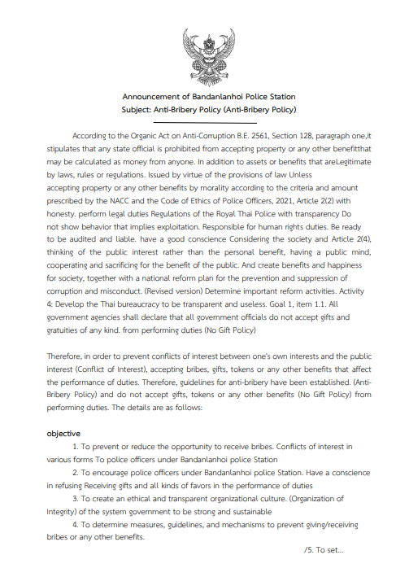
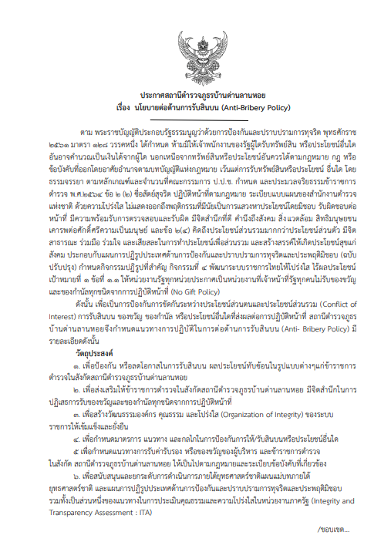
สถานีตำรวจได้มีการประกาศนโยบายการต่อต่อต้านการรับสินบน (Anti Bribery Policy)และนโยบายไม่รับของขวัญของกำนัล(No Gift Policy)มีรายละเอียดดังนี้

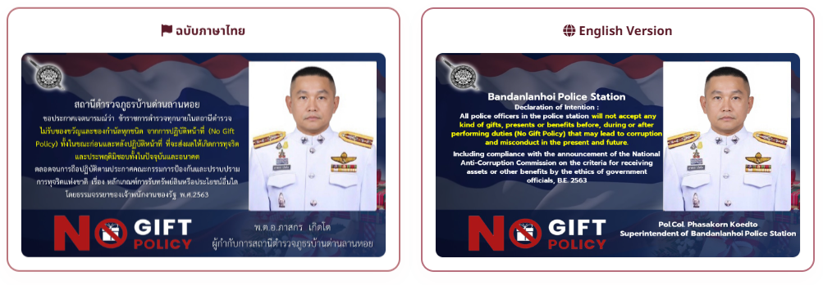

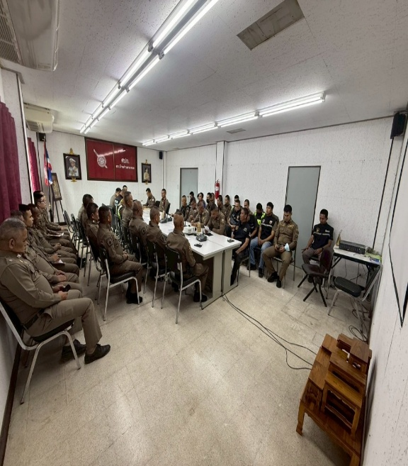
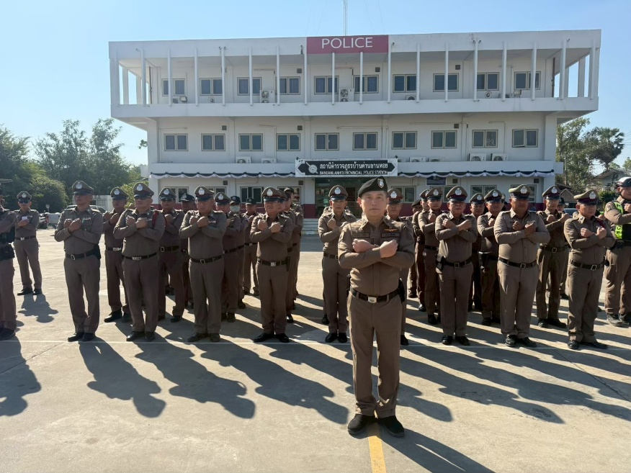

เมื่อวันที่ 18 พฤษภาคม 2569 สถานีตำรวจภูธรบ้านด่านลานหอย ได้ดำเนินการประชุมการขับเคลื่อนการประเมินคุณธรรมและความโปร่งใสในการดำเนินงานของหน่วยงานภาครัฐ (Integrity and Transparency Assessment: ITA) ของสถานีตำรวจ ประจำปีงบประมาณ พ.ศ. 2569 โดยมี .พ.ต.อ.ภาสกร เกิดโต ผกก.สภ. บ้านด่านลานหอย เป็นประธานการประชุม ซึ่งการประชุมดังกล่าวมีวัตถุประสงค์เพื่อทำความเข้าใจให้แก่ข้าราชการตำรวจในสถานีทุกนาย ได้รับทราบและถือปฏิบัติตามประกาศนโยบายการต่อต้านการรับสินบน (Anti-Bribery Policy) ของสถานีตำรวจ พร้อมทั้งปลูกฝังให้ข้าราชการตำรวจได้ปฏิบัติหน้าที่ด้วยความซื่อสัตย์ สุจริต ไม่รับสินบน อดทน อดกลั้น ให้บริการประชาชนอย่างเต็มกำลังความสามารถ พร้อมทั้งปลูกฝังให้ข้าราชการตำรวจปฏิบัติตามประมวลจริยธรรมและจรรยาบรรณตำรวจให้ความรู้แก่เจ้าหน้าที่ตำรวจในการรักษาจัดการทรัพย์สินของทางราชการ ของบริจาค และของกลางให้เป็นไปตามระเบียบ

๓.จัดช่องทางที่ประชาชนสามารถแสดงความเห็น ร้องเรียน การกำกับ/ติดตามผลได้รูปแบบออนไลน์
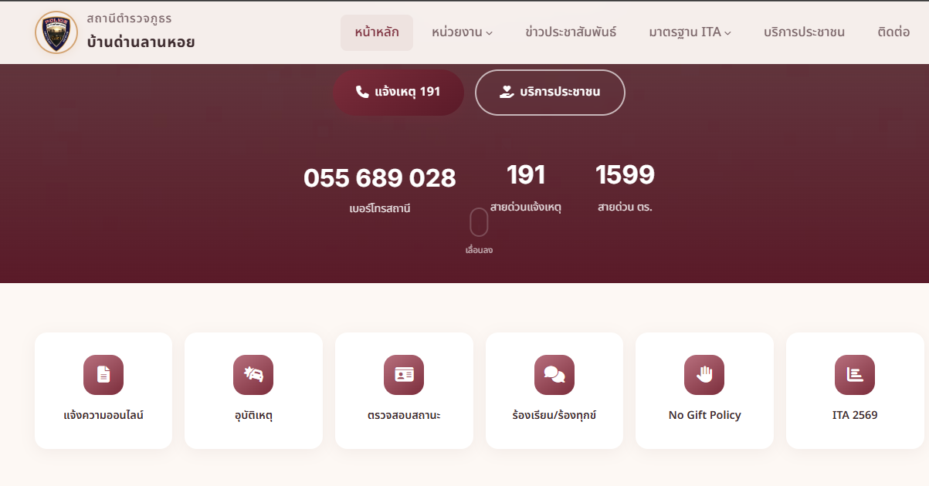
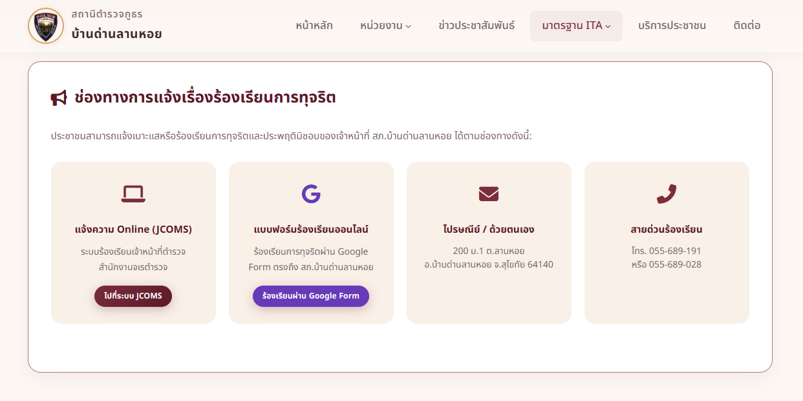

๔.เพิ่มช่องทางการให้บริการประชาชนด้วยระบบอิเล็กทรอนิกส์ออนไลน์ (E-service)
มีระบบบริการประชาชนผ่านอิเล็กทรอนิกส์ออนไลน์ อย่างน้อย 5 ด้าน ได้แก่ 1.ระบบแจ้งความออนไลน์ 2.ระบบเสียค่าปรับออนไลน์ 3.ระบบร้องเรียนเจ้าหน้าที่ตำรวจ (Jcoms) 4.ตำรวจห่วงใยประชาชน (Police Care) 5.ระบบติดตามความคืบหน้าทางคดี ผ่านแอพลิเคชัน ทางรัฐ เพื่อเป็นช่องทางให้บริการแก่ประชาชนสามารถเข้าถึงบริการได้อย่างรวดเร็ว มีการเผยแพร่บน Website O2 ดังนี้
- แจ้งความออนไลน์
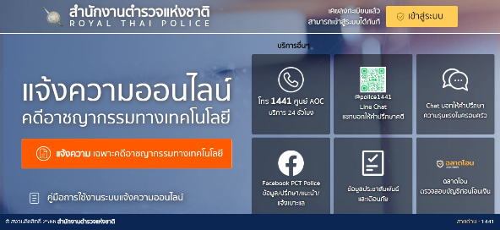
- เสียค่าปรับออนไลน์
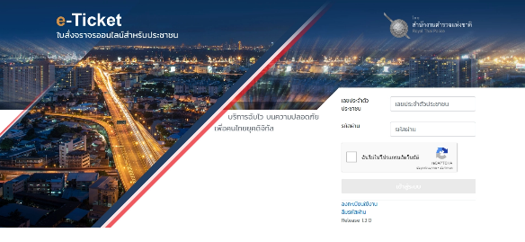
3. ระบบร้องเรียนเจ้าหน้าที่ตำรวจ (Jcoms)
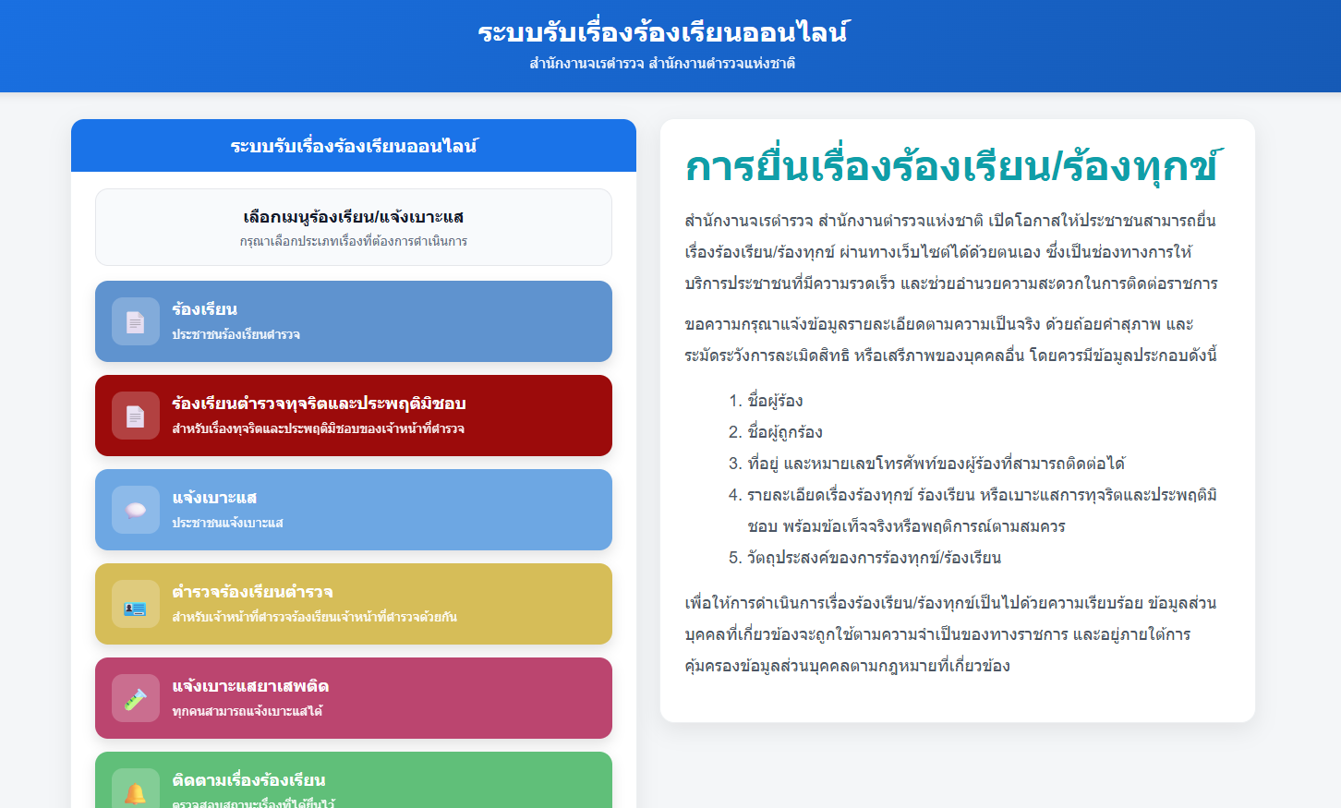

4. ตำรวจห่วงใยประชาชน (Police Care)

5. ระบบติดตามความคืบหน้าทางคดี ผ่านแอพลิเคชัน ทางรัฐ


ตัวชี้วัดที่ ๘ การเปิดเผยข้อมูล
การเปิดเผยข้อมูล เป็นตัวชี้วัดที่มีวัตถุประสงค์เพื่อประเมินการเปิดเผยข้อมูลบนเว็บไซต์ของสถานีตำรวจให้สาธารณชนได้รับทราบใน 5 ประเด็น ประกอบด้วย 1) ข้อมูลพื้นฐาน 2) การบริหาร 3) การบริหารเงินงบประมาณ 4) การบริหารและพัฒนาทรัพยากรบุคคล 5) การจัดการเรื่องร้องเรียนการทุจริต ดังนี้
- มีการแต่งตั้งคณะทำงานเพื่อแบ่งมอบการเปิดเผยข้อมูลของสถานีตำรวจ
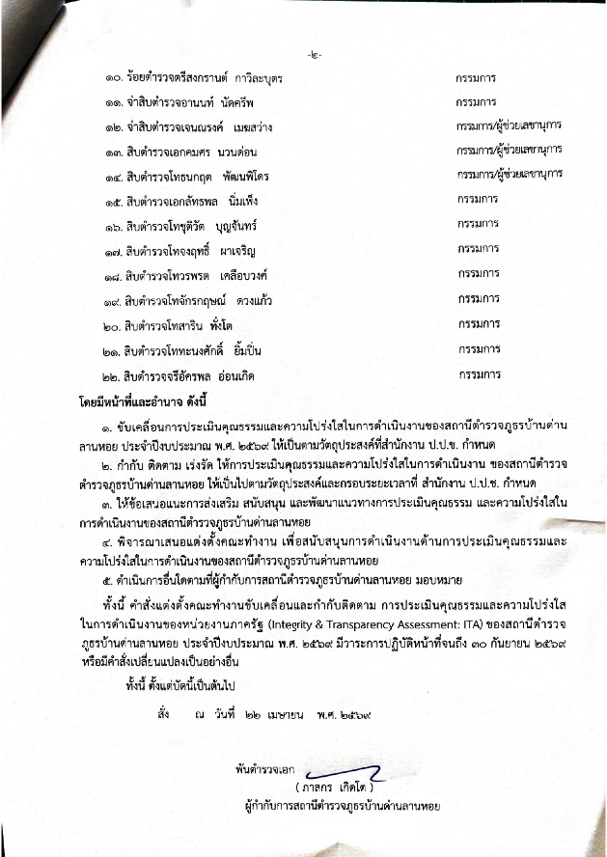
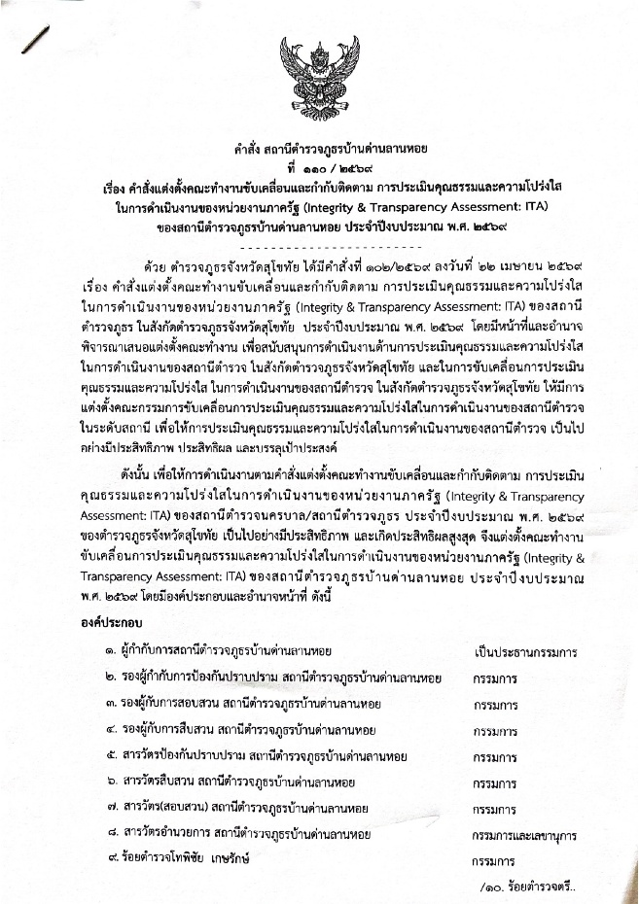

- มีการประชุมคณะทำงาน

เมื่อวันที่ 24 เมษายน ๒๕๖9 พ.ต.อ.ภาสกร เกิดโต ผกก.สภ.บ้านด่านลานหอย พร้อมด้วย คณะทำงานขับเคลื่อนและกำกับติดตามการประเมินคุณธรรมในการดำเนินงานของหน่วยงานภาครัฐ (Integrity and Transparency Assessment: ITA) ของสถานีตำรวจ ประจำปีงบประมาณ พ.ศ.๒๕๖9 การประชุมดังกล่าวมีวัตถุประสงค์ เพื่อศึกษาและวิเคราะห์เตรียมความพร้อมในการเผยแพร่ข้อมูลสาธารณะ (OIT) ตามแบบตรวจการเปิดเผยข้อมูลสาธารณะ มีรายละเอียดดังนี้
- มีการกำหนดผู้รับผิดชอบให้ชัดเจน ในแต่ละสายงานและมีผู้กำกับดูแลการปฏิบัติ
- จัดทำพัฒนาเว็บไซต์สถานีตำรวจให้สามารถรองรับการผยแพร่ข้อมูลสาธารณะในการตรวจประเมินและให้มีการปรับปรุงข้อมูลที่เกี่ยวขอให้เป็นปัจจุบัน
- ให้มีการจัดทำข้อมูลสาธารณะตามเกณฑ์การประเมินและข้อมูลที่กำหนดไว้

- การเปิดเผยข้อมูลบน Website
แบ่งออกเป็น5ด้าน
- ข้อมูลพื้นฐาน
๑.๑)ข้อมูลผู้บริหาร
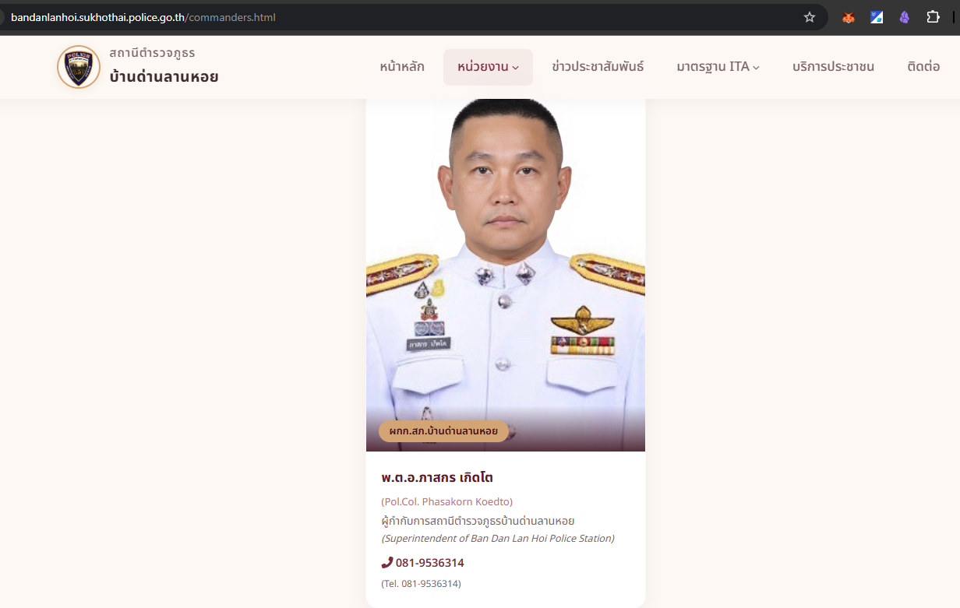

๑.๒)การประชาสัมพันธ์และการปฏิสัมพันธ์ข้อมูล
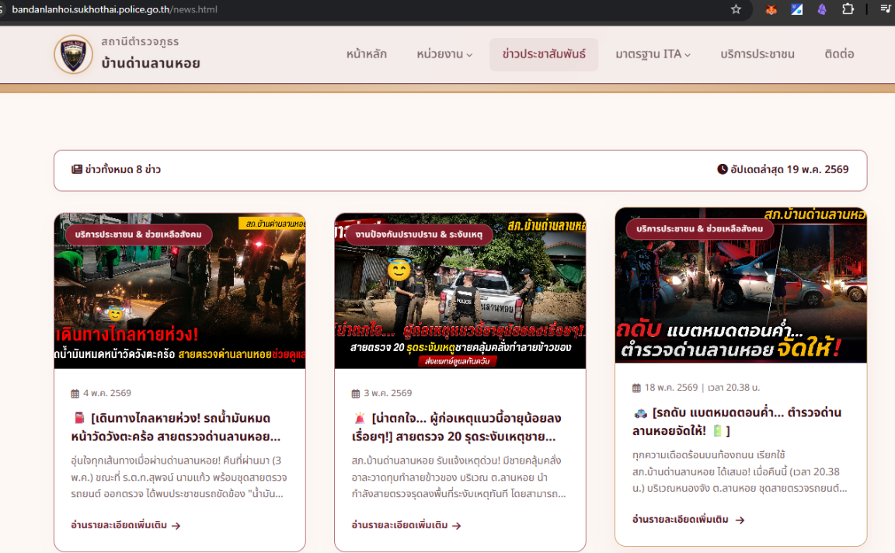

๒.การบริหารงาน
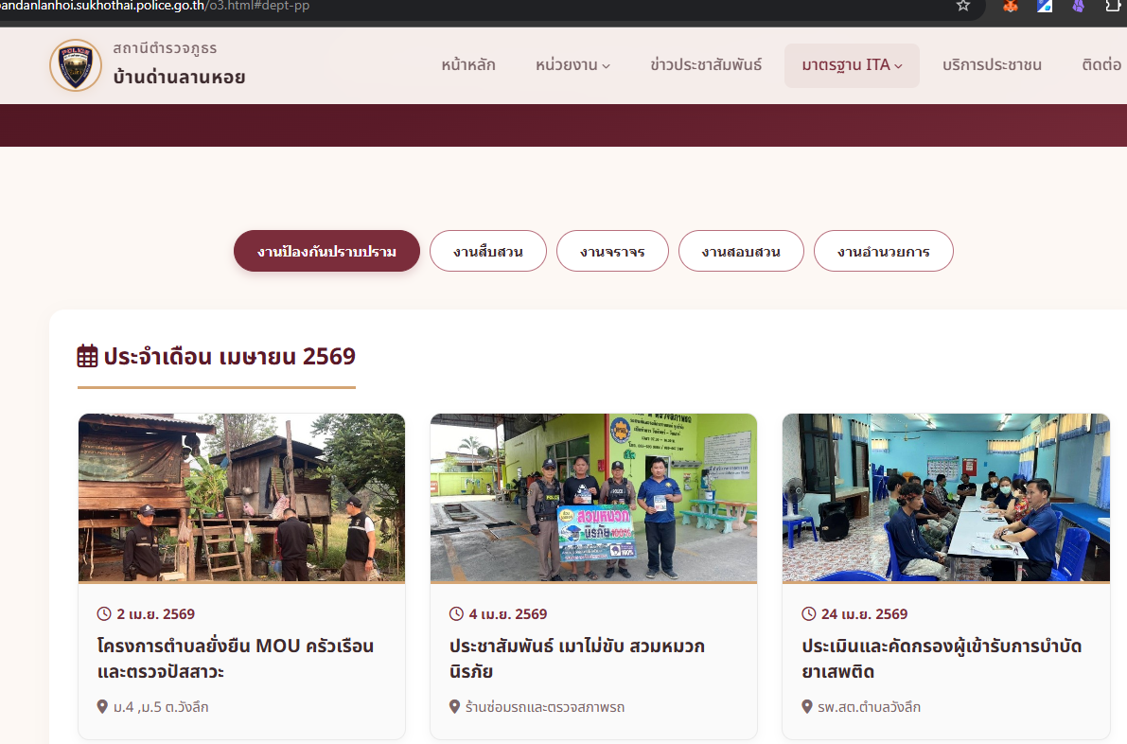
๒.๑)ผลการปฏิบัติงานของแต่ละสายงาน

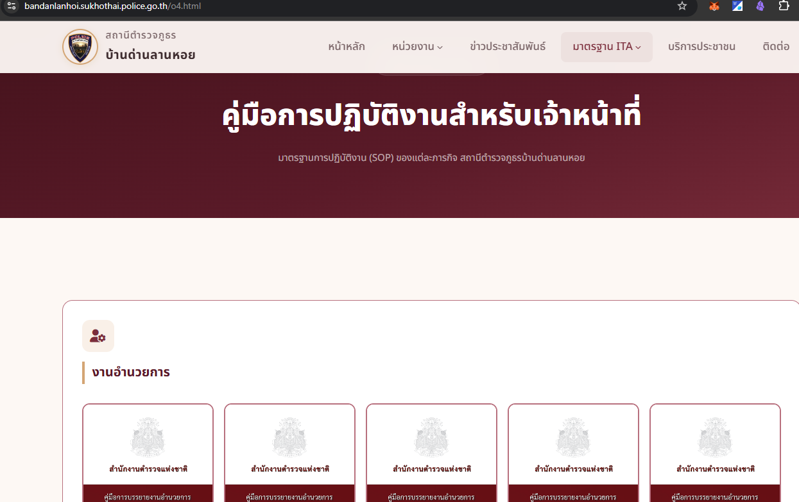
๒.๒)คู่มือการปฏิบัติงานของเจ้าหน้าที่

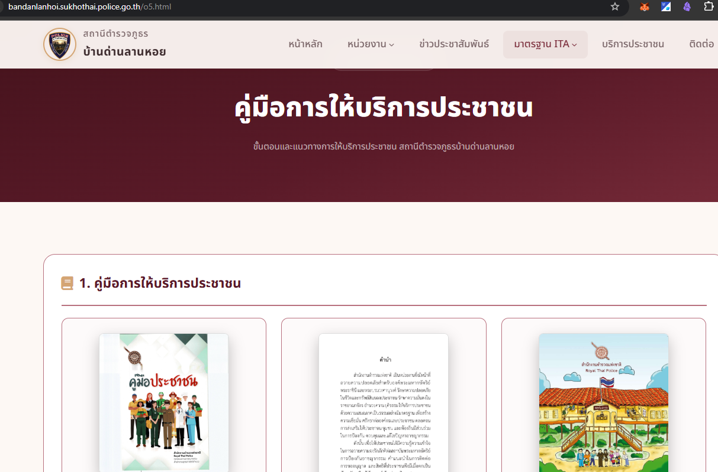
๒.๓)คู่มือการให้บริการประชาชน

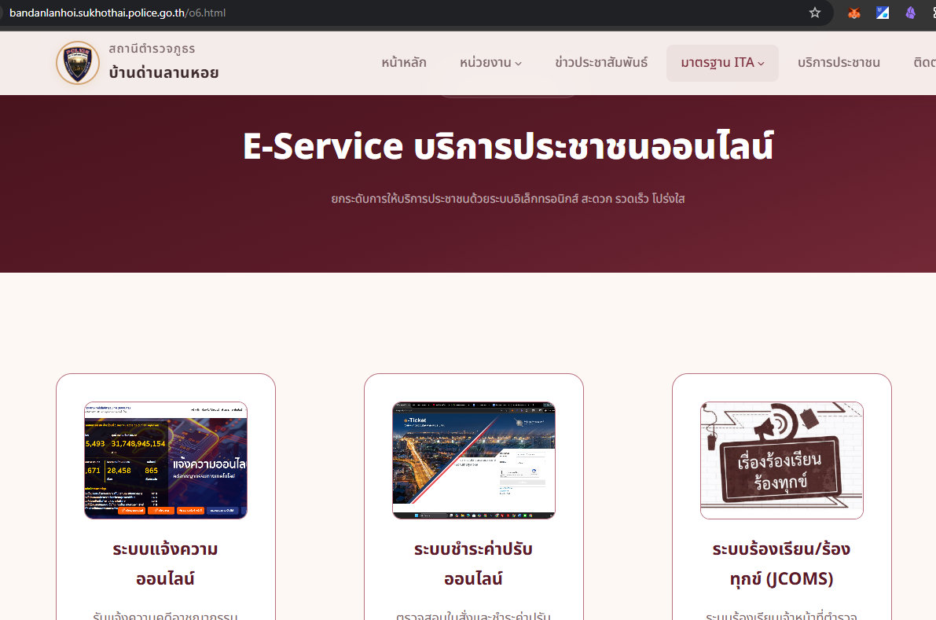
๒.๔)E-Service

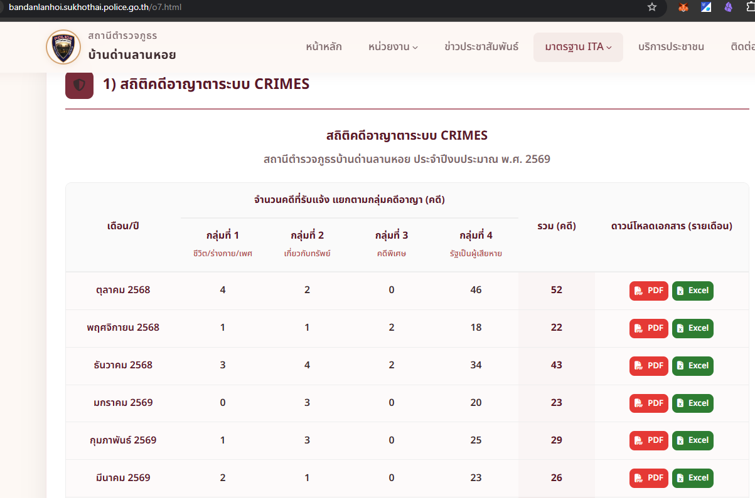
๒.๕)สถิติผลการดำเนินงาน

๒.๖)ข้อมูลคณะกรรมการตรวจสอบและติดตามการบริหารงานตำรวจ(กต.ตร.)
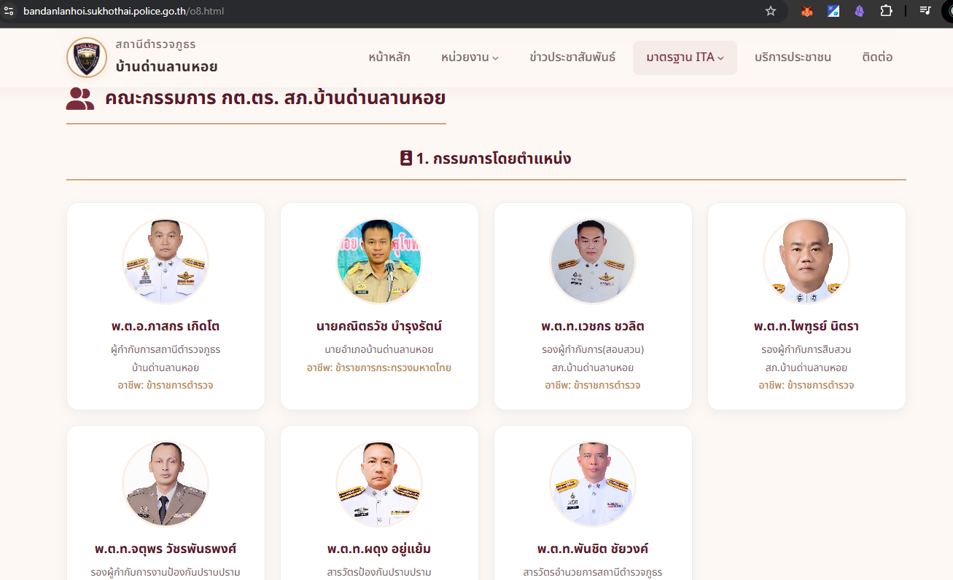

๓)การบริหารเงินงบประมาณ
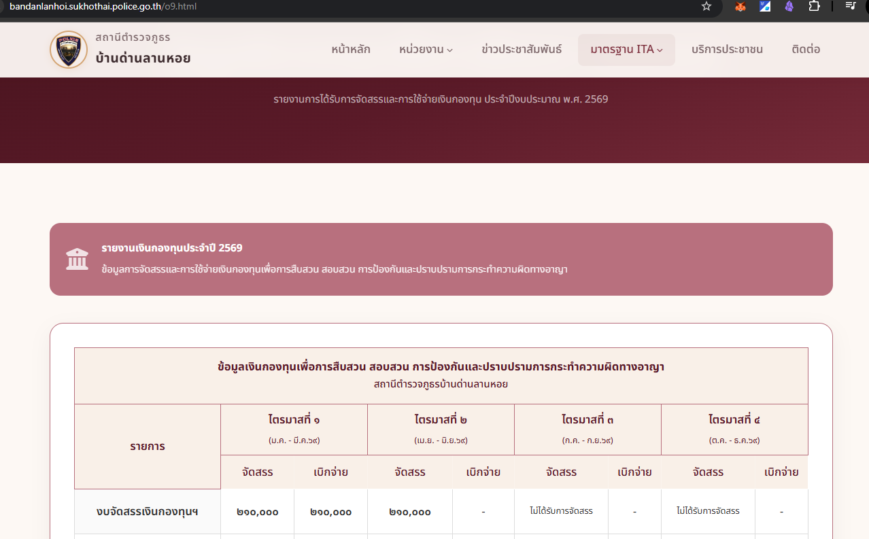
๓.๑)ข้อมูลเงินกองทุนเพื่อการสืบสวน สอบสวน การป้องกันและปราบปรามการกระทำความผิดทางอาญา

๓.๒)แผนการใช้จ่ายงบประมาณและการรายงานผล
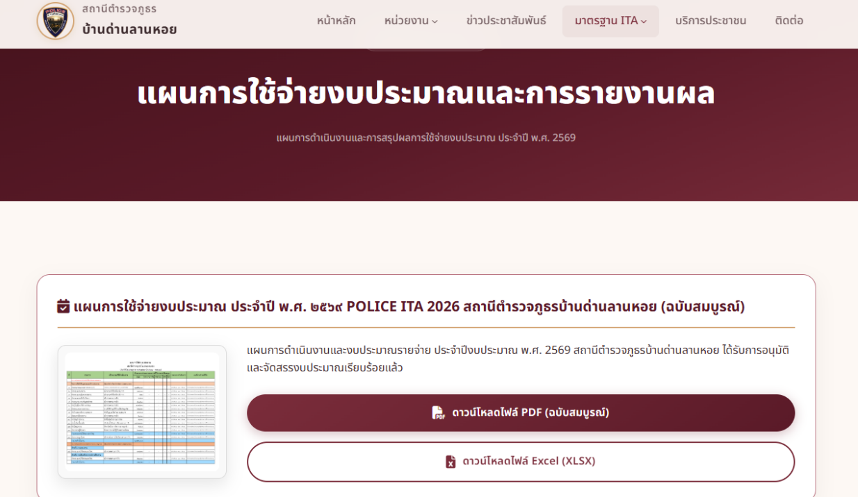

๓.๓)สรุปผลการจัดซื้อจัดจ้างรายเดือน
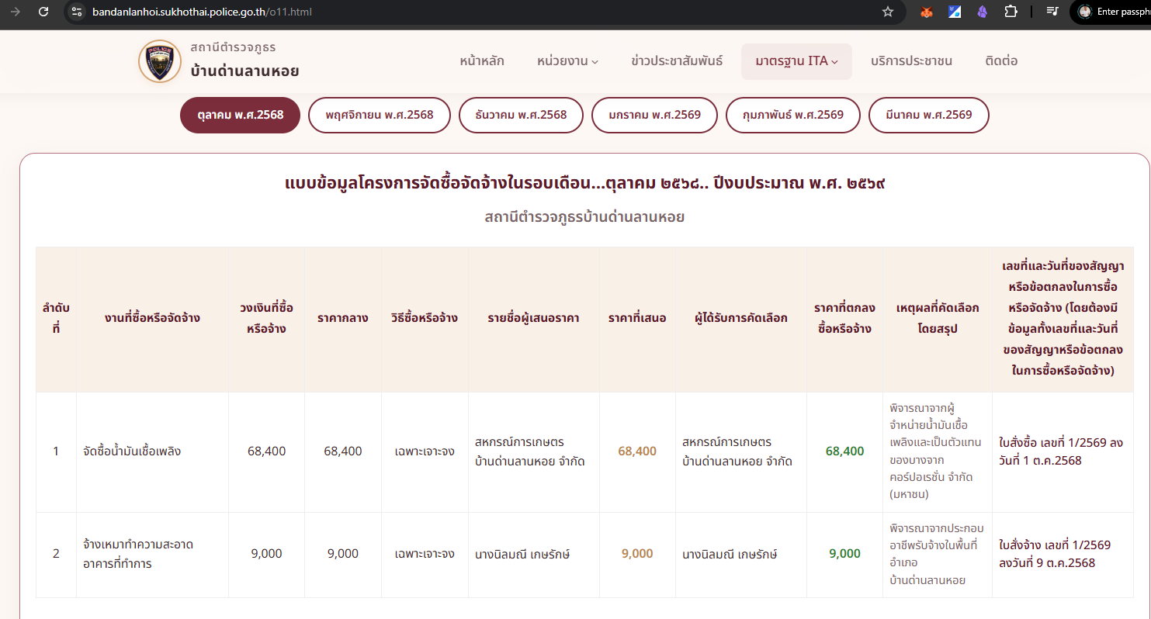
๔) การบริหารและพัฒนาทรัพยากรบุคคล
๔.๑)หลักเกณฑ์การบริหารและพัฒนากำลังพล
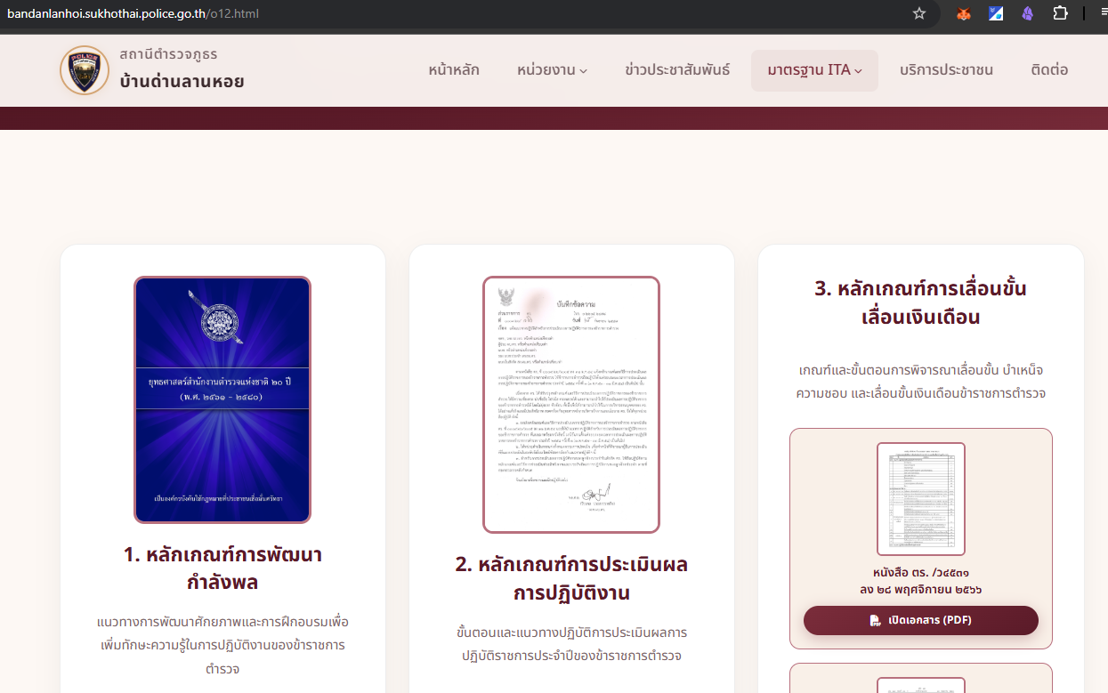

๕) การจัดการเรื่องร้องเรียนการทุจริต
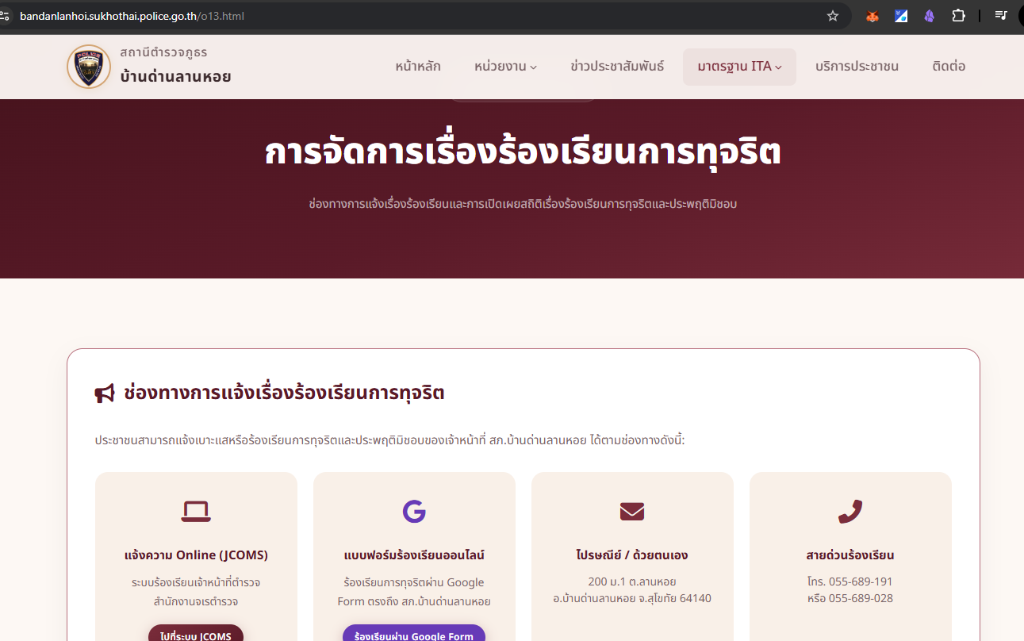
๕.๑)ข้อมูลคณะกรรมการตรวจสอบและติดตามการบริหารงานตำรวจ(กต.ตร.)

ตัวชี้วัดที่ ๙ การป้องกันการทุจริต
การป้องกันการทุจริต เป็นตัวชี้วัดที่มีวัตถุประสงค์เพื่อประเมินผลการเผยแพร่ข้อมูลบนเว็บไซต์ของสถานีตำรวจให้สาธารณชนได้รับทราบ 2 ประเด็น ประกอบด้วย 1 การดำเนินการเพื่อป้องกันการทุจริต ได้แก่ ประกาศนโยบาย การป้องกันและลดโอกาสการทุจริต ระบบการรักษาทรัพย์สินของทางราชการ 2 มาตรการภายในเพื่อส่งเสริมคุณธรรมและความโปร่งใส ซึ่งการเผยแพร่ข้อมูลในประเด็นข้างต้นแสดงถึงความพยายามที่ทางสถานีตำรวจจะป้องกันการทุจริตในหน่วยงานให้ลดน้อยลงหรือไม่เกิดขึ้นเลย ดังนี้
1 การดำเนินการเพื่อป้องกันการทุจริต
- ประกาศนโยบาย สถานีตำรวจภูธรบ้านด่านลานหอย ได้มีการประกาศนโยบายต่อต้านการการรับสินบน Anti-Bribery Policy และนโยบายไม่รับของขวัญของกำนัล(No Gift Policy)ตาม O14 และหัวหน้าสถานีได้มีส่วนร่วมแสดงกิจกรรมการมีส่วนร่วมในการเสริมสร้างคุณธรรมและความโปร่งใสและต่อต้านการทุจริต O14

- การป้องกันและลดโอกาสการทุจริต ปรากฏตาม Website O15 O16
๒.๑)การประเมินความเสี่ยงและแผนบริหารจัดการความเสี่ยงการทุจริต
สถานีตำรวจได้มีการประชุมของคณะทำงานฯและมีการประเมินความเสี่ยงการทุจริตในแต่ละกระบวนการของการปฏิบัติงานของแต่ละสายงาน และได้ออกแผนบริหารความเสี่ยงการทุจริตเพื่อเป็นกรอบในการบริหารจัดการ
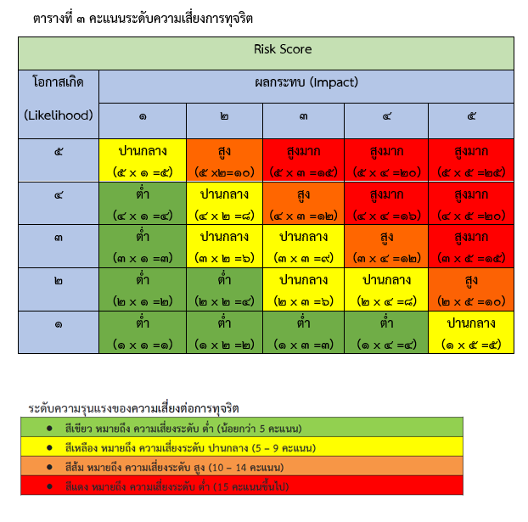
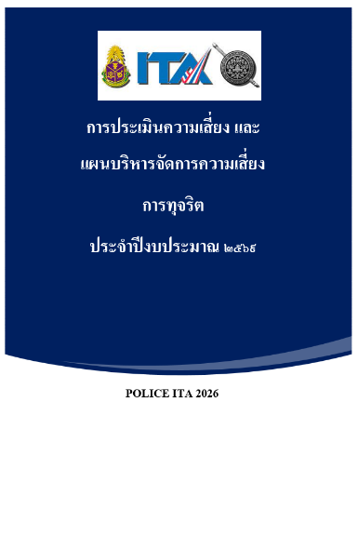

๒.๒) รายงานผลการดำเนินการเพื่อจัดการความเสี่ยงการทุจริต
สถานีตำรวจได้มีการนำปัจจัยที่เกิดจากการวิเคราะห์ความเสี่ยงการทุจริตในแต่ละด้านงและมีการประเมินความเสี่ยงการทุจริตในแต่ละกระบวนการของการปฏิบัติงานของแต่ละสายงาน และได้ออกแผน
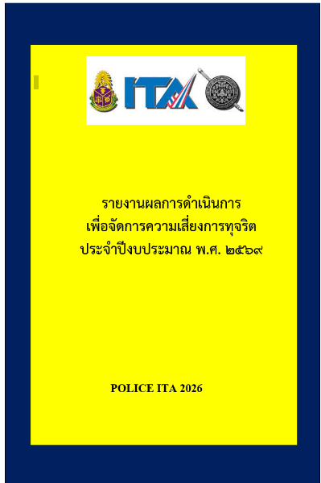

บริหารความเสี่ยงการทุจริตเพื่อเป็นกรอบในการบริหารจัดการ โดยได้นำมาออกเป็นแนวทางในการปฏิบัติเพื่อป้องกันมิให้เกิดการทุจริตขึ้น ตามรายงานผลการดำเนินการเพื่อจัดการความเสี่ยงการทุจริต

๒.มาตรการภายในเพื่อส่งเสริมคุณธรรมและความโปร่งใส
- มาตรการยกระดับคุณธรรมและความโปร่งใสภายในหน่วยงาน ตาม O17
สถานีตำรวจได้มีการประชุมของคณะทำงานฯและมีการกำหนดมาตรการยกระดับคุณธรรมและความโปร่งใสภายในสถานีตำรวจ โดยมีการกำหนดประเด็นที่ต้องปรับปรุงและพัฒนา การกำกับของหัวหน้าสถานีตำรวจ เตรียมความพร้อมในการเผยแพร่ข้อมูลสาธารณะ (OIT) ตามแบบตรวจการเปิดเผยข้อมูลสาธารณะ การกําหนดมาตรการ/กิจกรรมที่แสดงถึงการพัฒนาการปฏิบัติงานและการให้บริการ เพื่อยกระดับภาพลักษณ์ความสุจริตของสถานีตำรวจต่อสาธารณะ
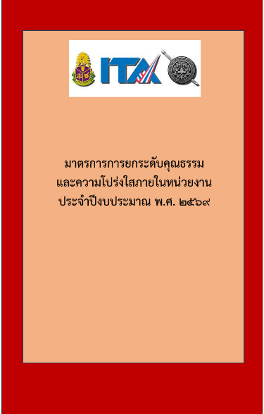

- และการรายงานผลการดำเนินการตามมาตรการยกระดับคุณธรรมและความโปร่งใสภายในหน่วยงาน ตาม O18
